# Android项目结构介绍：

**Android项目的目录的作用：**

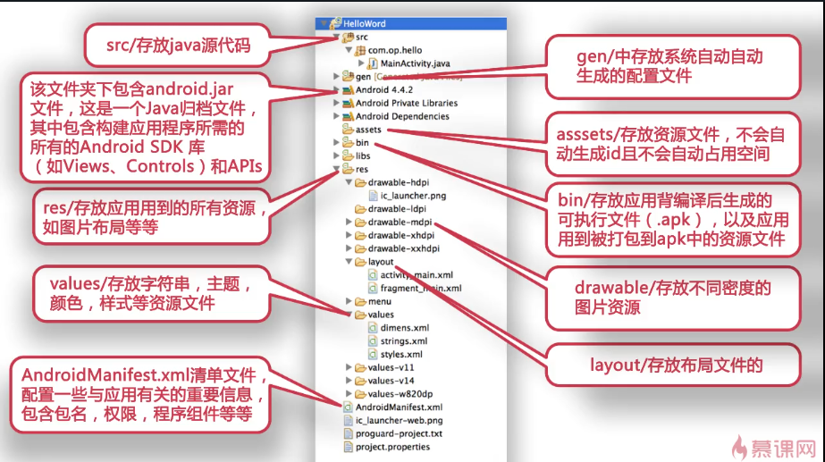

# Android控件概述之TextView和EditText：

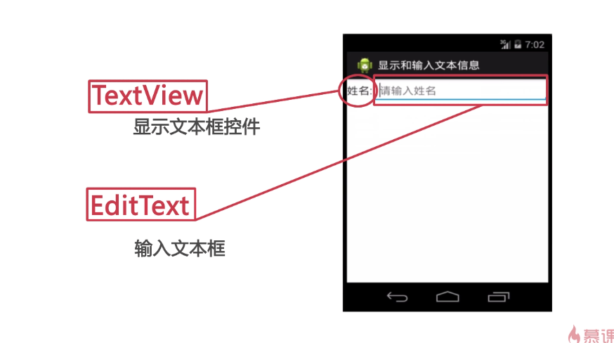

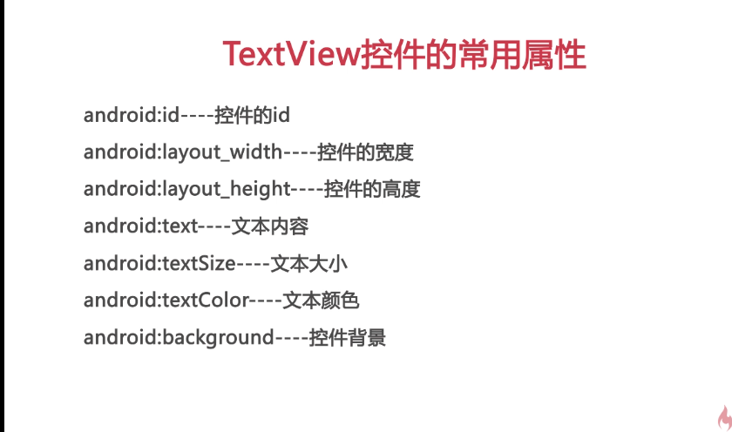

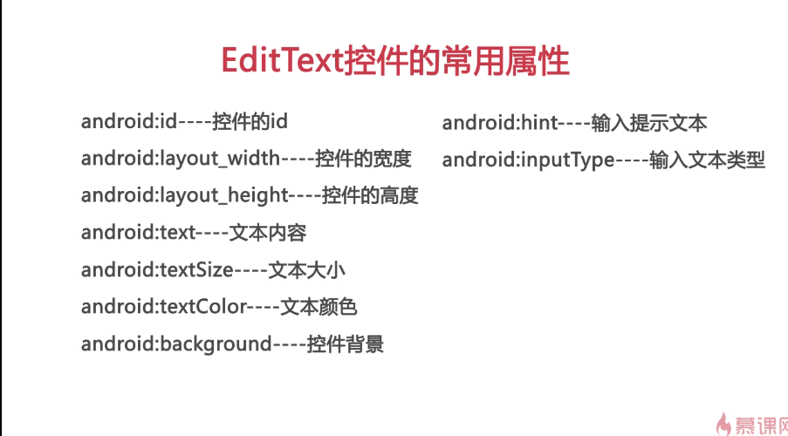

**1.在Activity中需要获取一个id是bookName的TextView控件对象,下面哪种语句写法是正确的**

**A.this.findViewById(R.id.bookName)**

**B.(TextView)this.findViewById(R.id.code)**

**C.(TextView)this.findViewById(R.id.bookName)**

**D.(TextView)thisfindViewById(R.string.bookName)**

**解析：使用findViewById方法获取一个View对象，参数为控件的id，同时还需要把View对象强制转换成相应的类型(答案是C)**

**2.除了可以在xml布局文件中为控件设置字体颜色外，在Activity中也可以，那么在Activity中给一个TextView设置字体颜色，应该使用以下哪种写法 注：tv为TextView对象**

**A.tv.setTextColor(Color.RED)**

**B.tv.setColor(Color,RED)**

**C.tv.setText(Color.RED)**

**D.tv.setFontColor(Color.RED)**

**解析：一般情况下，布局属性与对象的setXXX方法一一对应，比如设置字体颜色，在xml中属性是android:textColor，而在Activity中则是setTextColor方法（答案是A）**

**3.请从EditText的众多属性中找出可以限制输入格式的属性，然后选择正确选项**

**A.android:inputType**

**B.android:input**

**C.android:Type**

**D.android:textType**

**解析：设置EditText的android:inputType属性可以限制文本输入类型比如android:inputType="textPassword"为设置输入格式为密码格， android:inputType="phone"为设置输入格式为拨号键盘（答案是A）**

# Android控件之Imageview控件：

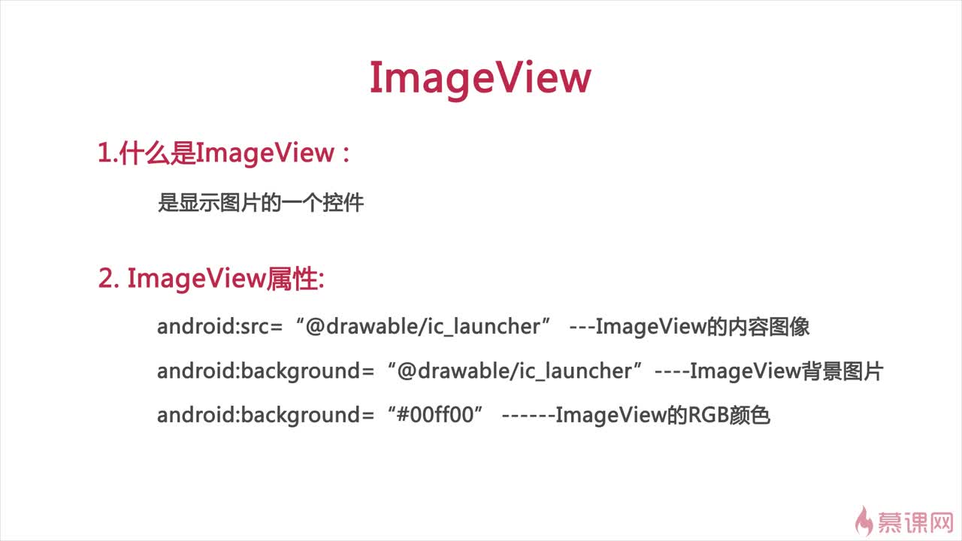

**ImageView有src和background属性来设置图片，二者区别在于background在match_parent的前提下会铺满整个控件，也就是说它可能会被拉伸。而src在同样前提下并不会被拉伸。**

# Android控件之两个Button控件：

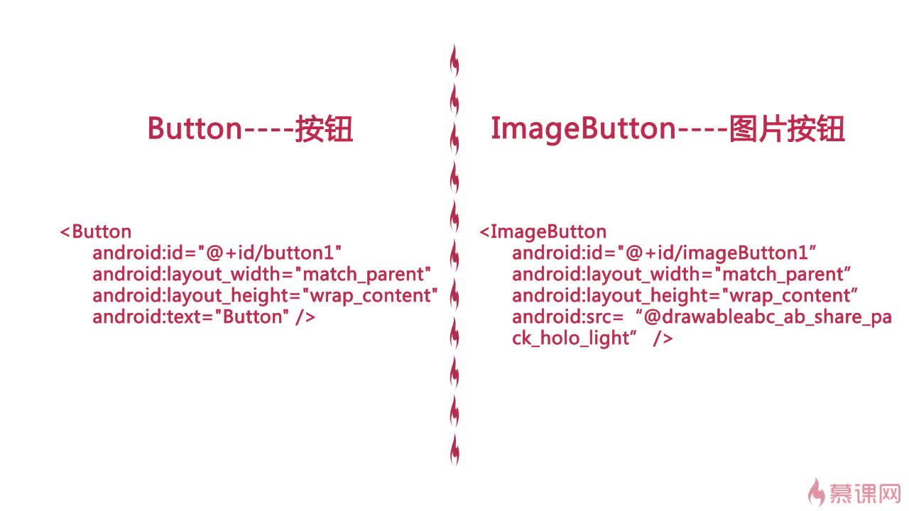

**二者比较：**

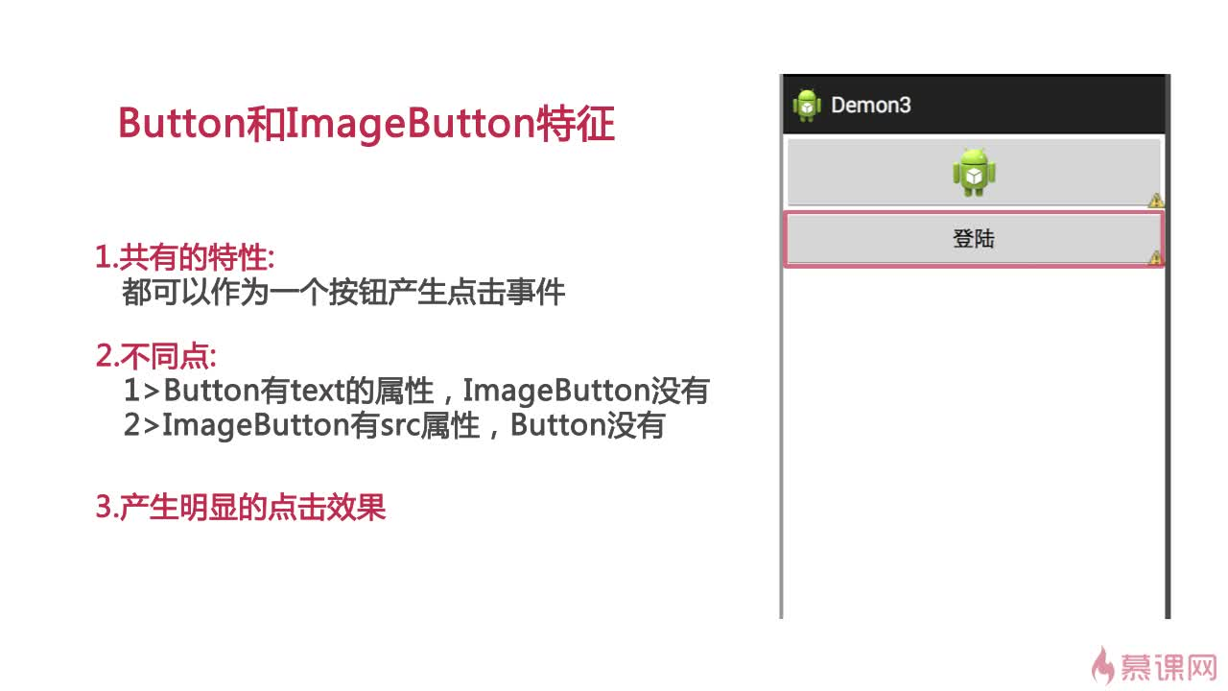

**总结：**

**1、Button---可以设置文本内容一个按钮。**

**2、ImageButton---不可以设置文本内容，但可以通过background以及src添加一个带文字的图片，当然也可以是其他图片。**

**注意，Button没有src的属性，不能添加图片，但有background，可以设置背景颜色。**

**使用ImageButton，可以不使用图片，默认为Button的样式。**

**设置background图片会填充整个ImageButton，设置src图片会自适应。自适应：等比例调整，根据高度、宽度、分辨率做自动调整，图片不变形。**

**Button显示的文本内容推荐保存在string.xml中。**

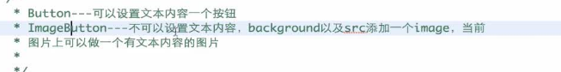

# 监听按钮的点击事件：

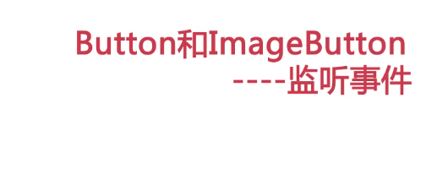

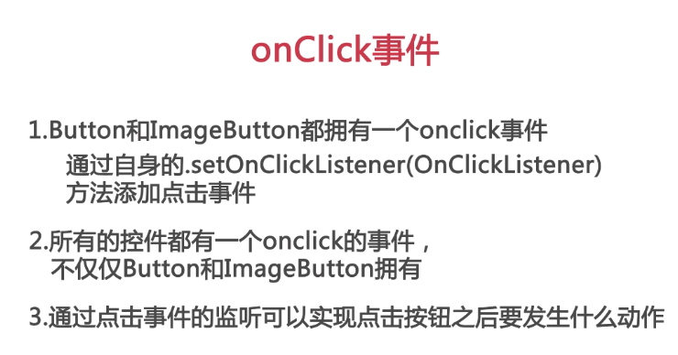

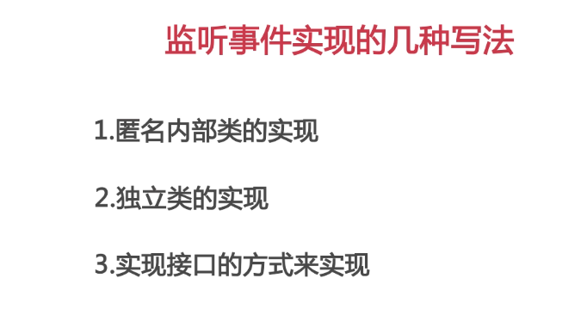

## 1:匿名内部类的使用方法：

**（全部项目见Demon2）**

**private** Button loginButton;//实例化了一个Button对象

**protected** **void** onCreate(Bundle savedInstanceState) {

**super**.onCreate(savedInstanceState);

setContentView(R.layout.*activity_main*);

/**

* 1：初始化当前控件

* 如何初始化一个控件

* 使用findViewById(R.id.button1)获得Button的id，他返回的是一个view对象，所以要进行类型转化成Button

*

* 2：设置button的监听器，通过监听点击事件来实现点击button是要进行的操作

*/

loginButton = (Button) findViewById(R.id.*button1*);//通过R文件里面的id类中找到button1的id

/**

* 1：监听事件通过第一种方式实现（匿名内部类的方法）

*/

loginButton.setOnClickListener(**new** OnClickListener() {

**public** **void** onClick(View v) {

//在当前onclick方法中监听点击Button的动作

System.*out*.println("我的button被点击了");

}

});

## 2：外部类的实现方法：

（**第二种和第三种方法见Demon3）**

/**

* 二：

* 点击事件外部类(独立类)的写法和作用

* 主要应用于有很个按钮的点击事件都

执行同一个操作时用这种外部类的方法

*/

bt1.setOnClickListener(**new** MyClickListener(){

**public** **void** onClick(View v) {

**super**.onClick(v);//调用父类的onclick事件

Toast.*makeText*(MainActivity.**this**, "bt1要执行的逻辑", 1).show();

}

});

bt2.setOnClickListener(**new** MyClickListener(){

@Override

**public** **void** onClick(View v) {

**super**.onClick(v);

Toast.*makeText*(MainActivity.**this**, "bt2要执行的逻辑", 1).show();

}

});

## 3：通过接口类实现监听点击事件

/**

* 三：通过接口实现监听按钮的点击事件

*/

img.setOnClickListener(**this**);

}

**class** MyClickListener **implements** OnClickListener{

/**

* OnClickListener是一个接口，要通过implements实现其方法(public void onClick(View v) )

*/

**public** **void** onClick(View v) {

//让所有使用当前外部类的点击事件都做出一个动作即改变按钮的透明度

//下面这个函数改变按钮的透明度

v.setAlpha(0.5f);//v代表当前点击的那个按钮的对象（方法的参数中的v）

}

}

# Android中Toast的用法：

**这里只给出基础用法，Toast的详细用法见（http://www.android100.org/html/201502/14/118637.html）**

**Toast 是一个 View 视图，快速的为用户显示少量的信息。 Toast 在应用程序上浮动显示信息给用户，它永远不会获得焦点，不影响用户的输入等操作，主要用于 一些帮助 / 提示。**

**Toast 最常见的创建方式是使用静态方法 Toast.makeText**

**1. 默认的显示方式**

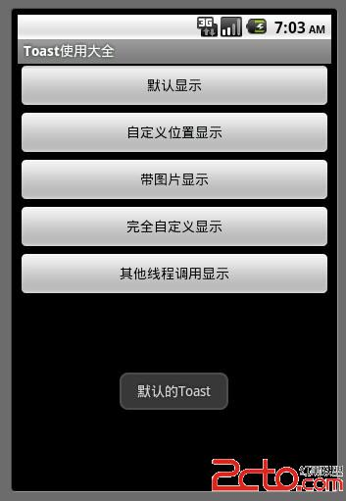

**Java代码 **

**// 第一个参数：当前的上下文环境。可用getApplicationContext()或this // 第二个参数：要显示的字符串。也可是R.string中字符串ID // 第三个参数：显示的时间长短。Toast默认的有两个LENGTH_LONG(长)和LENGTH_SHORT(短)，也可以使用毫秒如2000ms Toast toast=Toast.makeText(getApplicationContext(), "默认的Toast", Toast.LENGTH_SHORT); //显示toast信息 toast.show();**

setAlpha(0.5f)这个函数改变按钮的透明度

# 实现多行跑马灯的办法：

**（实例见项目MarqueeTextView）**

**1.新建一个类，继承TextView，在该类中重写isFocused()方法，写上return true;**

**2.原来的TextView控件标签<TextView>改成<刚才所建的完整类名>（在本例中就是<com.imooc.marqueeTextViewDemo.MarqueeText> ）**

**核心思路，就是“焦点的获取”，原来的系统默认只有第一个控件有焦点（就是Focus）,所以之前写了多个TextView却只有第一个可以实现跑马灯的效果。现在，在新建的类里面重写了isFocus()方法，使得所有使用该类的控件都获得了焦点，也就都可以实现跑马灯的效果了。**

**另外，默认滚动两遍之后就停止了。为了永久的滚动，应该再加一个android:marqueeRepeatLimit="marquee_forever"。**

**最后，Android Studio在写 singleLine="true"会提示该属性已过期，并被划上删除线，但可以无视它，因为换成lines="1"或maxLines="1"都无法实现跑马灯的效果。**

# Andoid控件之AutoCompleteTextView：

**AutoCompleteTextView：动态匹配输入的内容，自动弹出下拉框展示与输入内容相关的信息**

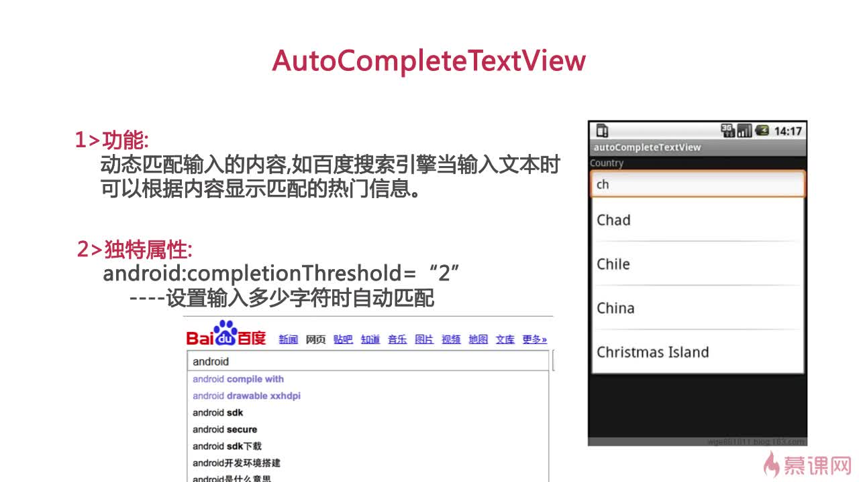

**设置步骤：**

**1，AutoCompleteTextView**

**2,初始化控件**

**3，设置适配器，ArrayAdapter(String) (this,android.R.layout.simple_list_item_1,res) ;**

**4,初始化数据源 String[] res={"","","","",};**

**5,将适配器和控件绑定 acTextView.setAdapter(adapter);**

**6:completionThreshold="n" 设置起始匹配字数为n，即从输入第n个字开始显示匹配到的信息。**

**（样例源码见CompleteTextView1）**

# Andoid控件之MultiAutoCompleteTextView:

**（具体实现见项目MultiAutoCompleteTextViewTest）**

**MultiAutoCompleteTextView:使用分隔符时将开始新的匹配。**

**举例：QQ邮箱输入多个收件人时，每写完一个收件人地址、使用分号隔开后再输入地址的时候就会开始新的匹配。**

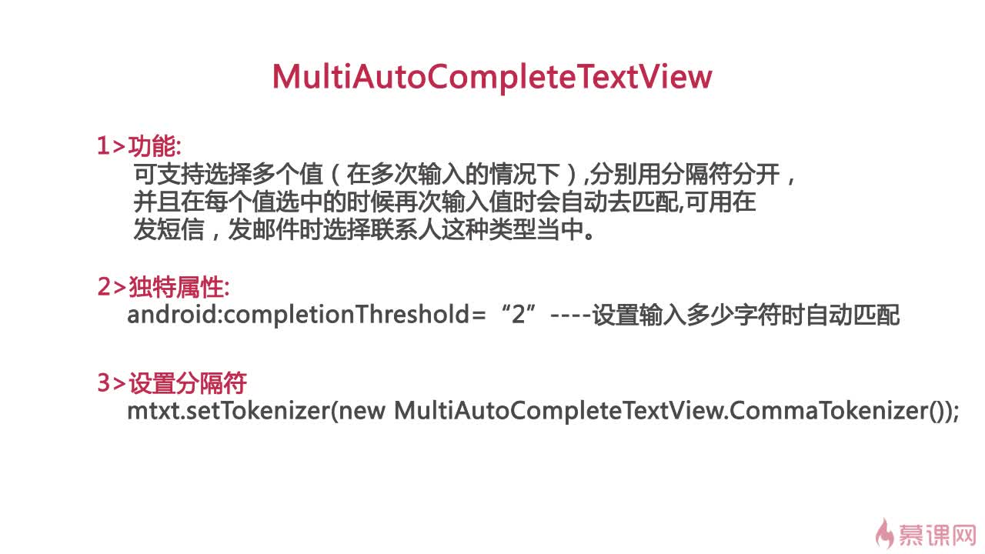

**MultiAutomCompleteTextView的使用，可以多次对用户输入的内容进行匹配，适用于发短信、选择联系人等**

**MultiAutoCompleteTextView相比AutoCompleteTextView,**

**需要多设置分隔符**

**setTokenizer(new MultiAutoCompleteTextView.CommaTokenizer());**

# Andoid控件之ToggleButton

**Checked表示是否被选中**

**当android:checked="true"时，也就是被选中时，将显示android:textOn的内容。**

**同理，android:checked="false"显示的是textOff的内容。**

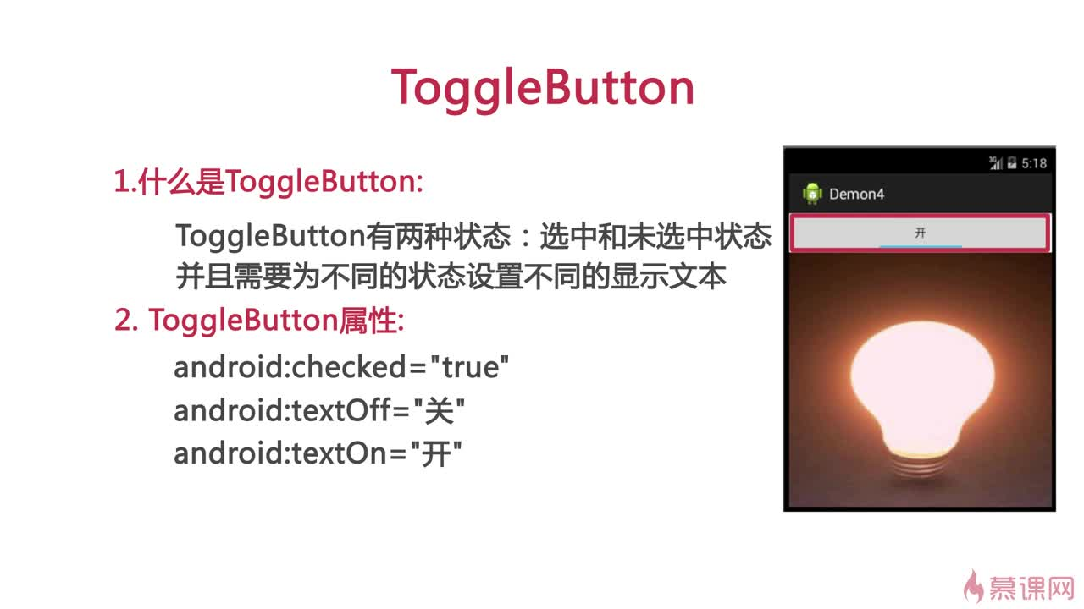

# Andoid控件之CheckBox

**详细实现见CheckBoxtest工程**

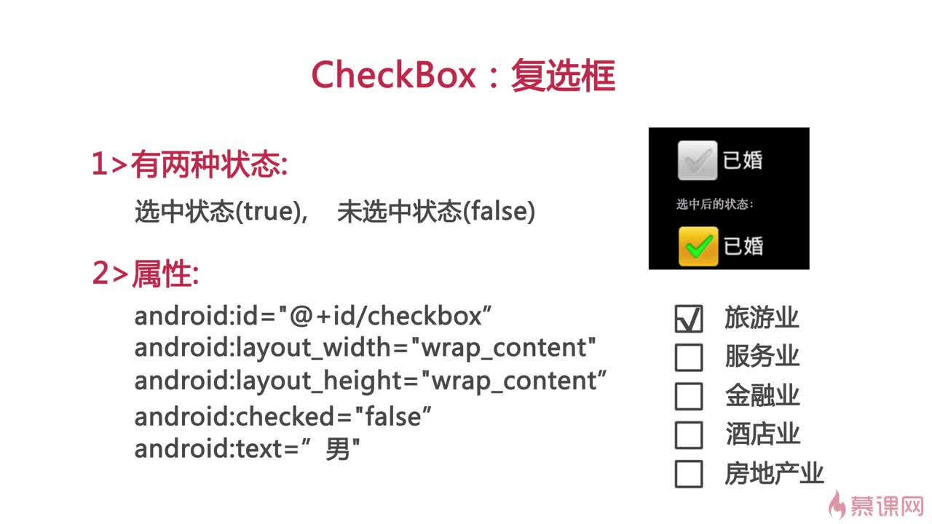

# Andoid控件之RadioGroup和RadioButton

**具体实现见RadioTest工程**

**多选一：选择一个，再选择另一个，则之前的选择将被取消。**

**不建议单独使用，起码要2个以上的该控件，不然点了没法取消。**

**RadioGroup和RadioButton控件：**

**1、RadioGroup:**

**RadioButton的一个集合，提供多选一机制**

**2、属性：**

**android:orientation={**

**"vertical-->垂直排布"**

**"horizontal-->水平排布"**

**}**

**RadioButton单个使用点击后无法取消，其实就是单选框嘛 =. =！**

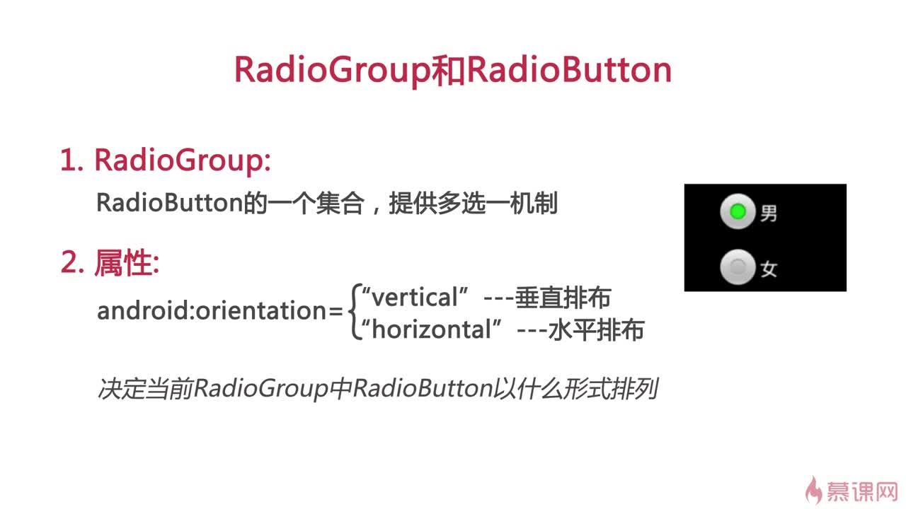

**总结：**

**1.RadioButton点中后再点击不能取消点中状态，而CheckBox可以。**

**2.RadioGroup的orientation属性设置单选按钮的水平分布或垂直分布。**

**3.RadioGroup中的RadioButton的状态既可以通过RadioButton来监听也可以通过RadioGroup来监听**

# Android五大布局：

## 线性布局：

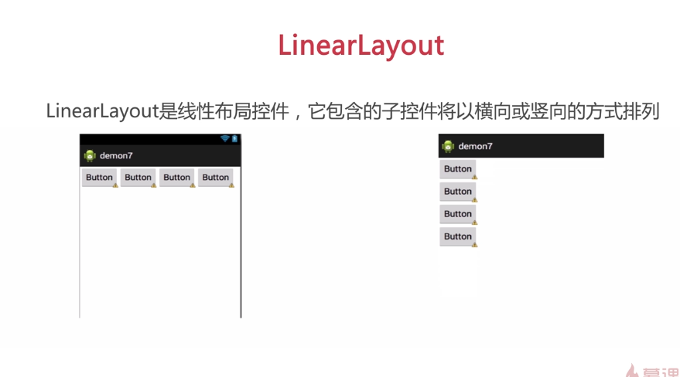

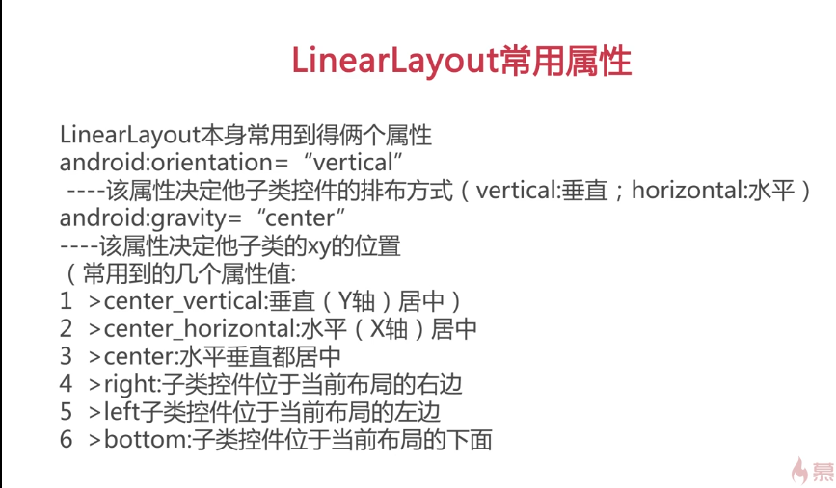

**layout_gravity调整该布局相对父布局的位置**

**gravity是调整该布局中子布局的位置**

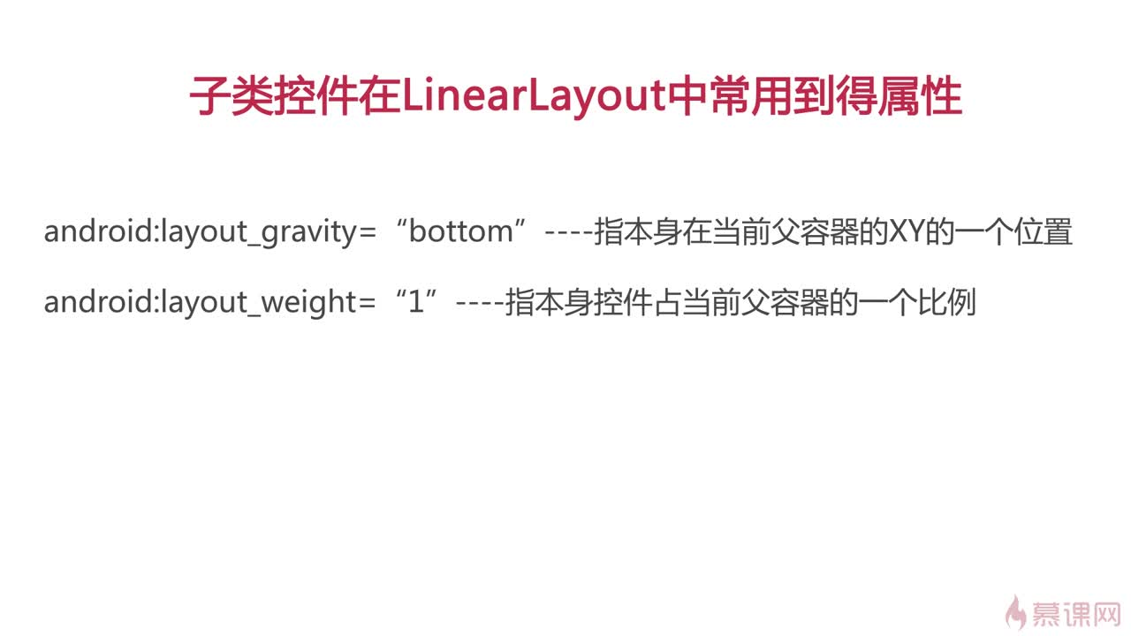

**布局是可以套用的**

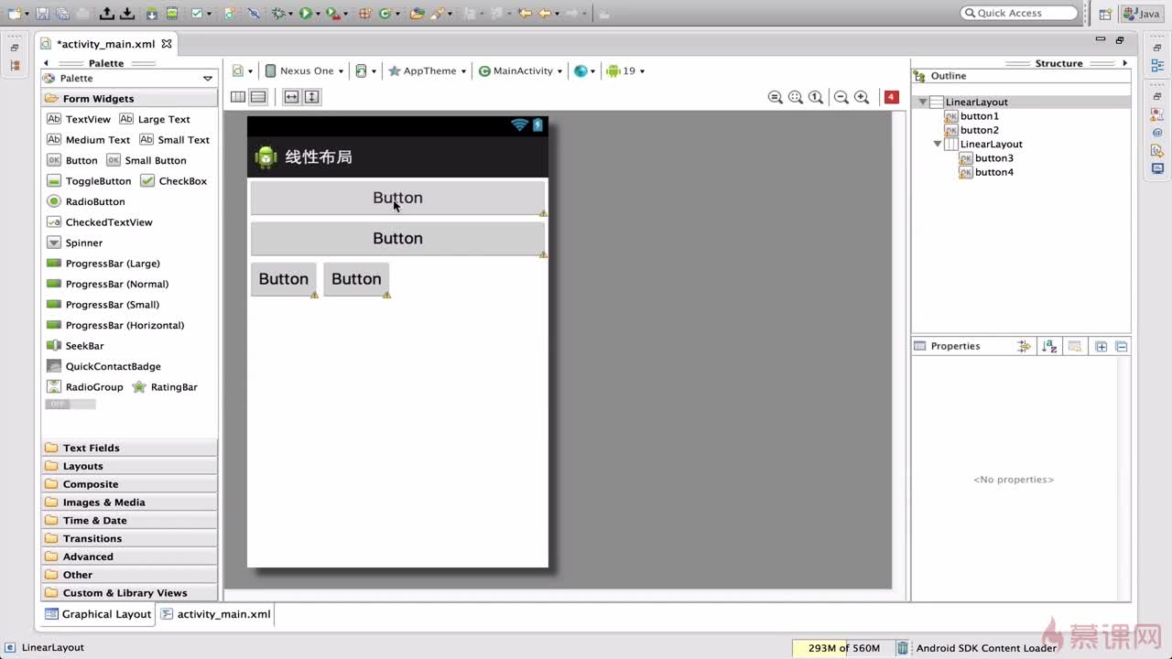

**总结：**

**1.LinearLayout之gravity属性**

**android:gravity(重力)设置子控件的位置，也可以设置控件自身（这里是LinearLayout）内容的位置。例如left(左对齐)、right(右对齐)、bottom(底部)、center(居中)、center_horizontal(水平居中)、center_vertical(垂直居中)等等，另外比较重要的是它可以叠加效果，效果之间通过“|”隔开，举例：gravity="bottom|center_horizontal"表示底部水平居中。**

**2.layout_gravity 指控件自身的位置，也就是相对于其父类的位置。**

**layout_weight 权重，也就是控件自身占据父类容器的比例，当有多个控件，并且每个控件的weight都相同的时候，就是等分。**

**注意：控件的比例将受到控件自身的match_parent和wrap_parent的影响：比例与warp_parent成正比，比例越大，占据的空间越大；但比例和match_parent成反比，也就是比例越大，占据的空间反而越小。**

**3.布局之间是可以相互嵌套的，例如LinearLayout里面可以再嵌套一个LinearLayout布局。**

**4.设置orientation="vertical"时，gravity的纵向布局全部无效（bottom，top,center_vertical）,且center只显示水平居中；**

**设置orientation="horizontal"时，gravity的横向布局无效(start,end,left,right,center_horizontal),且center只显示垂直居中**

## 相对布局

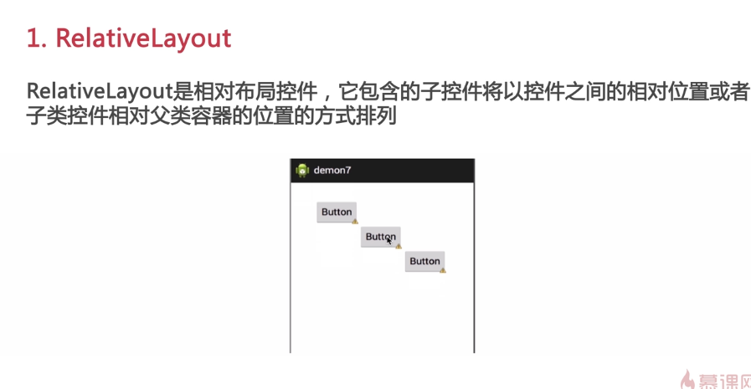

**相对布局的属性（子类控件在RelativeLayout中常用到得属性（相对父容器的一个位置））：**

**1.android:layout_alignParentLeft="true" 子类控件相对当前父类容器靠左边**

**2.android:layout_alignParentTop="true" 子类控件相对父类容器靠上边**

**3.android:layout_marginLeft="41dp" 子类控件距离父类容器左边的距离**

**4.android:layout_marginTop="33dp" 子类控件距离父类容器上边的距离**

**5.android:layout_centerInParent="true" 子类控件相对父类容器即水平居中又垂直居中**

**6.android:layout_centerHorizontal="true" 子类控件相对父类容器水平居中**

**7.android:layout_centerVertical="true" 子类控件相对父类容器垂直居中**

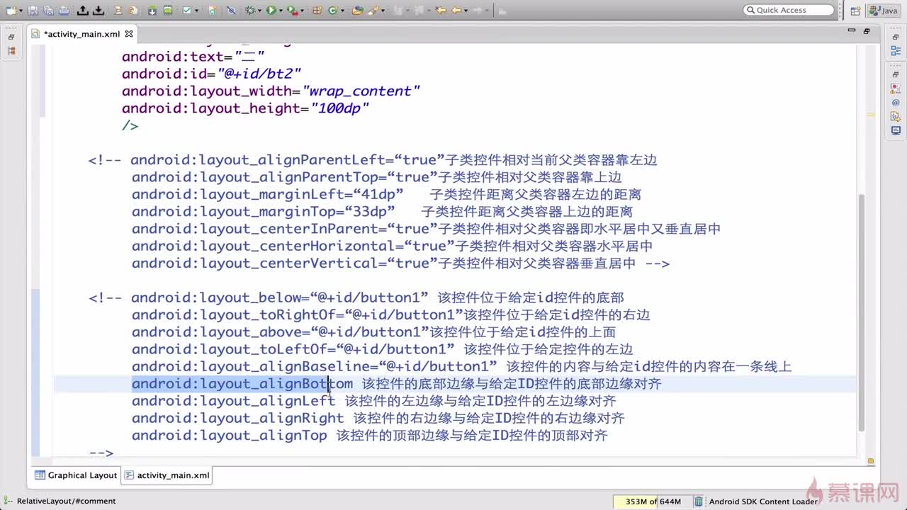

## 帧布局：

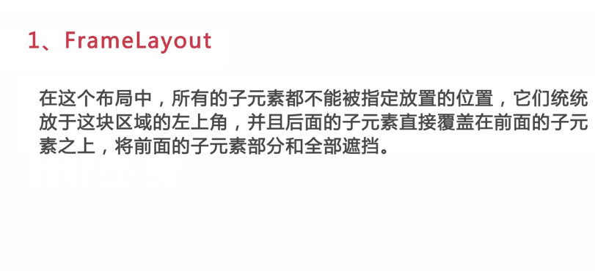

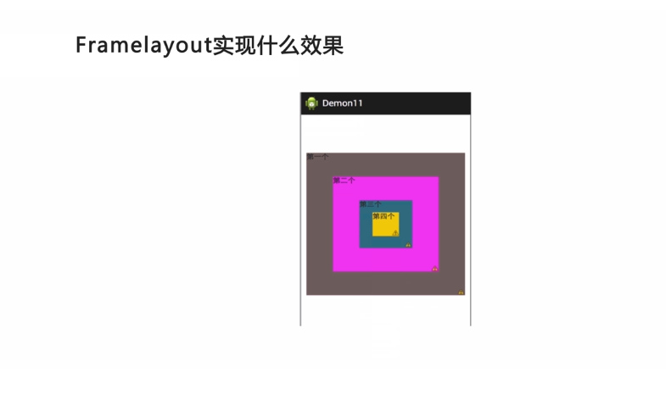

**帧布局 FrameLayout**

**1.在这个布局中，所有的子元素都不能被指定放置的位置，它们统统放于这个区域的左上角，并且后面的子元素直接覆盖前面的子元素，覆盖的部分是全部遮挡的。**

**2.子控件可以通过layout_gravity属性指定放置的位置。**

**3.如图是帧布局实现的进度条的效果：ProgressBar+TextView**

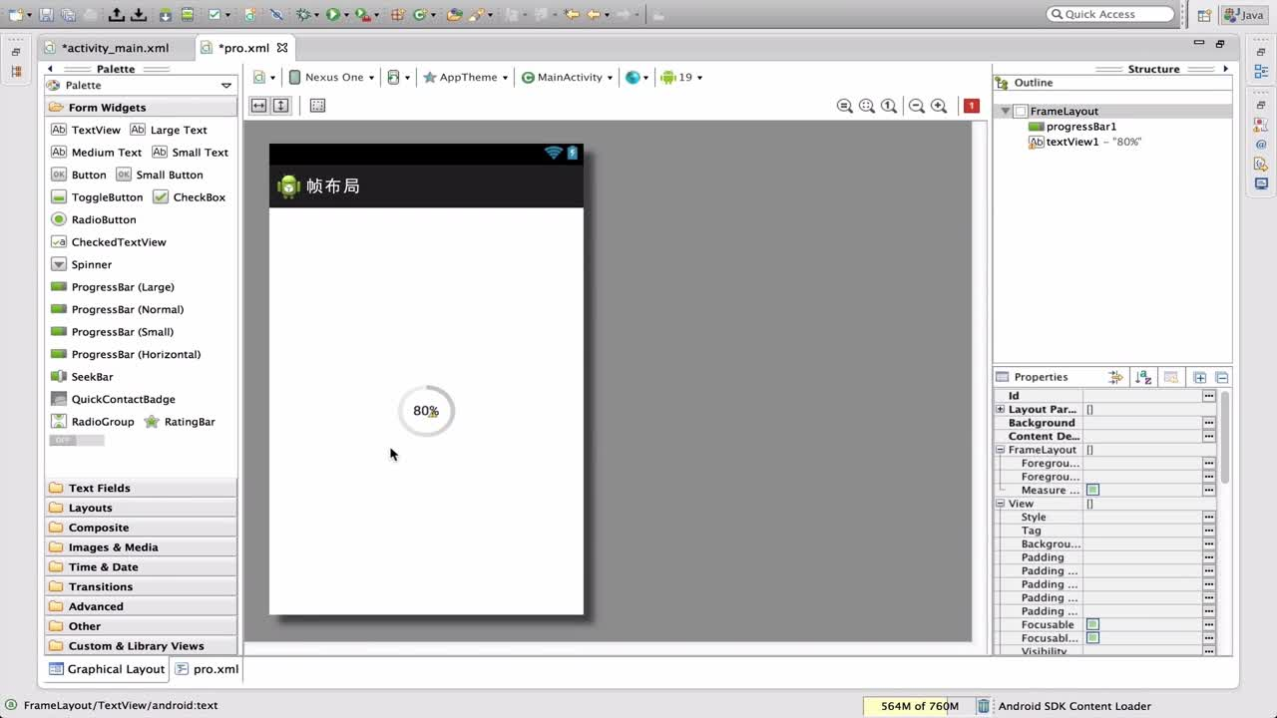

## 绝对布局：

**本布局在以后的开发中几乎用不到**

**AbsoluteLayout 绝对布局，在安卓开发中基本不会用到。**

**1. 绝对布局又可以叫做坐标布局，可以直接指定子元素的绝对位置（xy坐标）**

**2. 由于手机屏幕尺寸差别比较大**

**使用绝对定位的适应性会比较差，在屏幕的适配上有缺陷。**

**3. AbsoluteLayout子类控件的属性**

**android:layout_x="35dp" 设置当前子控件的x位置**

**android:layout_y="40dp" 设置当前子控件的y位置**

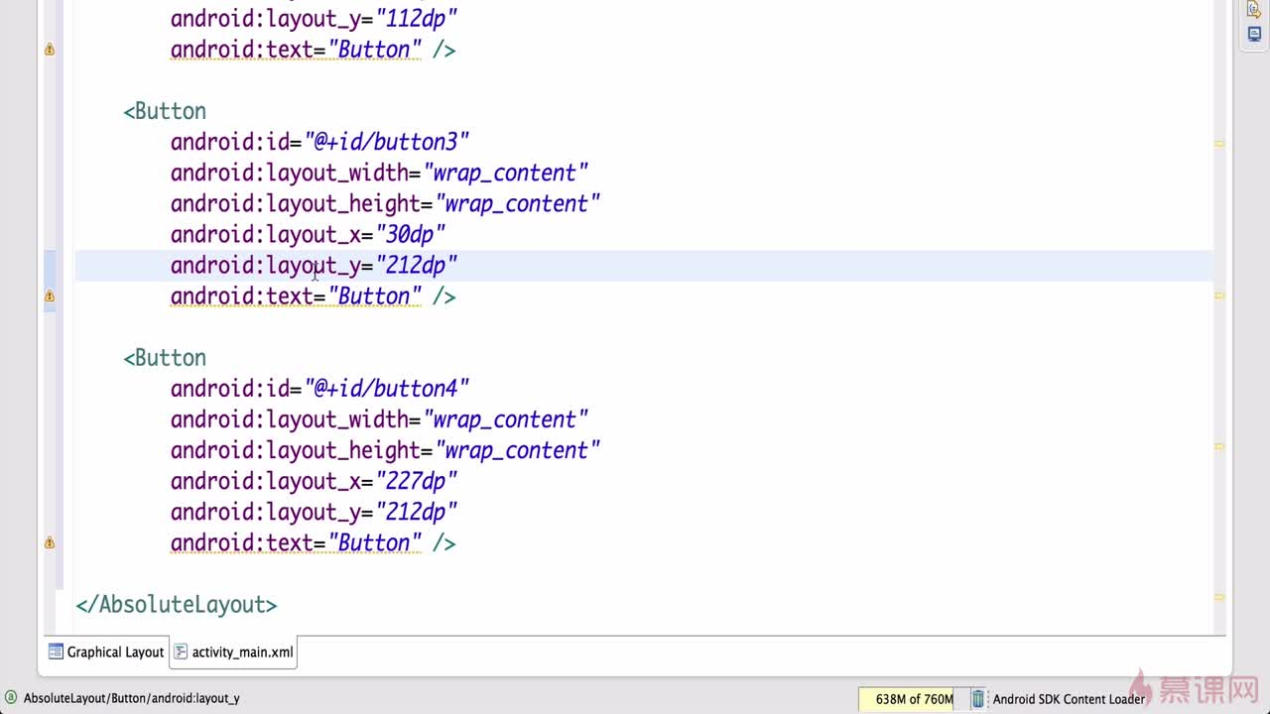

## 表格布局：

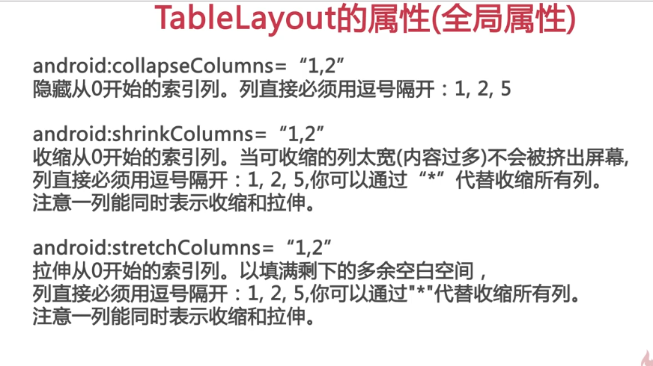

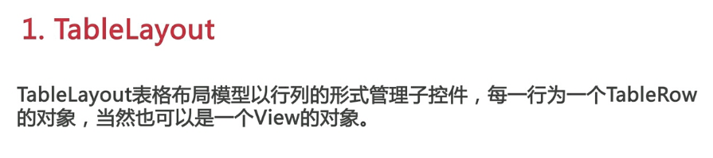

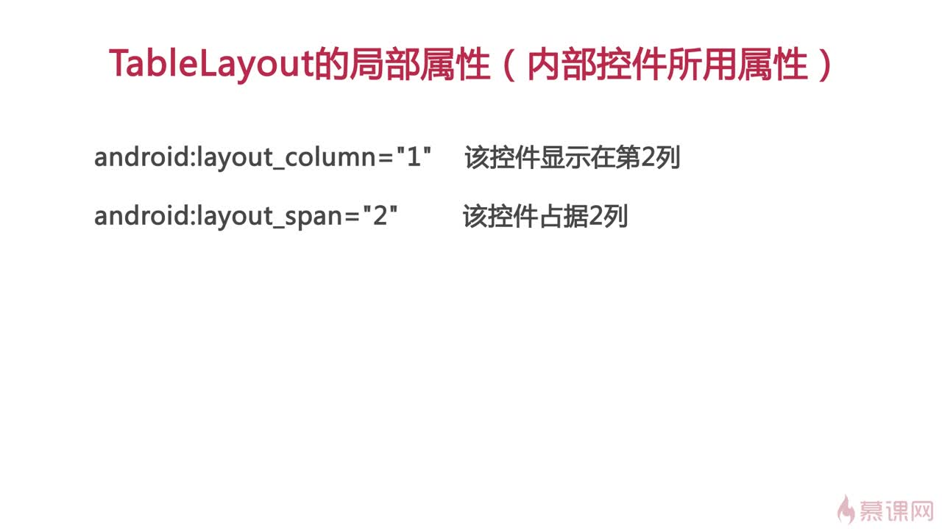

# InTent:

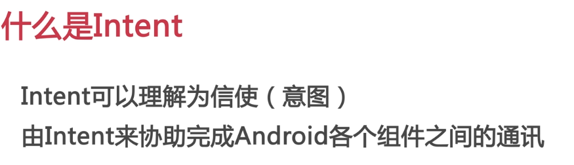

## Intent实现页面跳转

**实例见TntentTest项目**

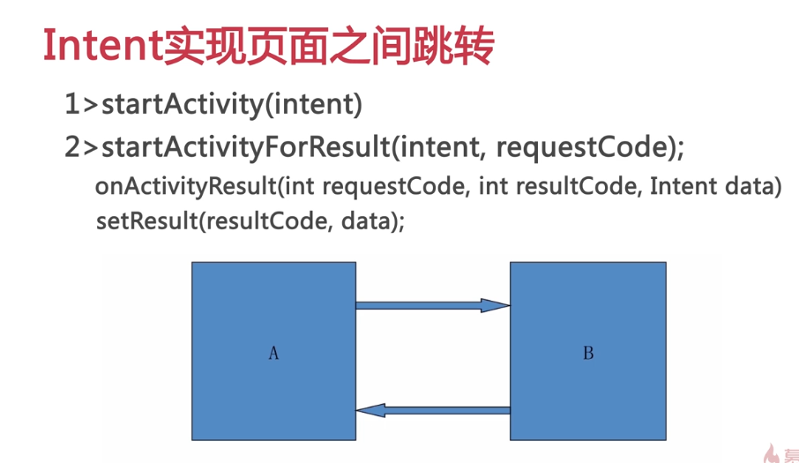

1. startActivity(intent)

**直接从当前页面跳转到另一页面**

1. startActivityForResult(intent,requestCode)

**这种方式有返回值。它还需要关联如下两种方法：**

**onActivityResult(int requestCode,int resultCode,Intent data) 通过此方法接收回传的数据。**

**setResult(resultCode,data); 在B页面通过此方法将数据回传给A页面。**

**如图，在A页面启动B页面，B页面的数据可以回传给A页面。**

## 两个应用程序（不同工程）之间页面的跳转

**1.实例化Intent;不需要参数；**

**2.intent.setClassName("","");需要两个参数，第一个为要跳转的Activity的报名。第二个为要跳转的Activity的全名称（报名.类名）**

**示例：Intent intent = new Intent();**

**intent.setClassName("com.example.calculatordemo", "com.example.calculatordemo.MainActivity");**

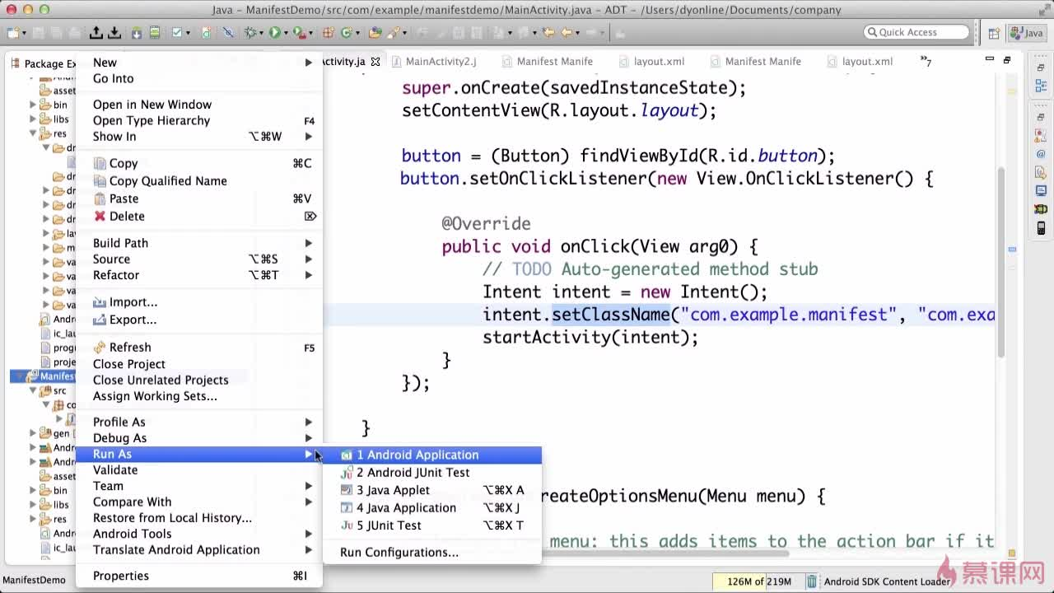

# 签名打包：

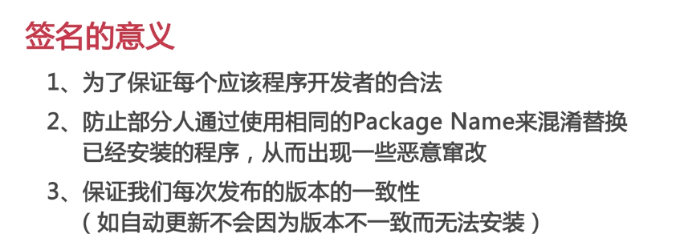

**步骤：工程右键——Ecport（导出）——Android->Export Android Application——选择导出哪个工程——①Use exiting keystore（使用已存在的签名文件）②Create new keystore（新建签名文件）【地址、密码、密码确认】——填写基本信息（如图）【名字，密码，确认，有效期，姓名，组织，组织，城市，省份，国家编码（中国是CN）】——生成APK文件的地址目录——finish**

**注意：keystore（签名文件）非常重要，一定要保存好。**

# AndroidMainifest配置文件

## 概述：

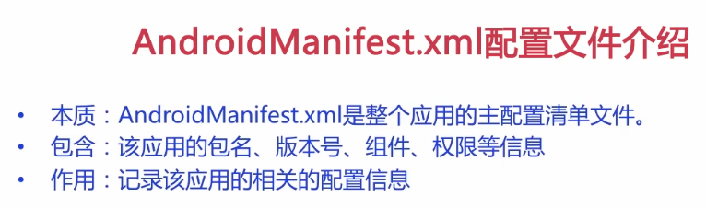



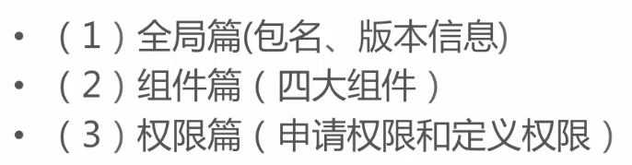

### 全局篇：

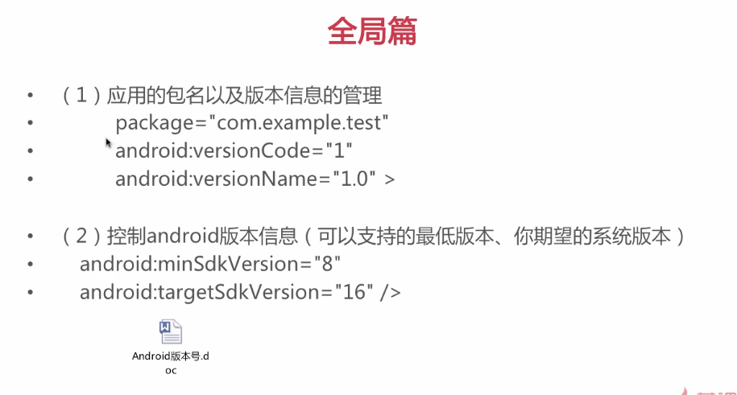

### 组件篇：

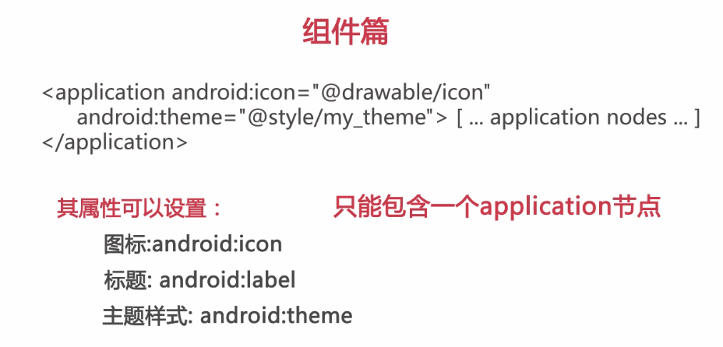

#### Service

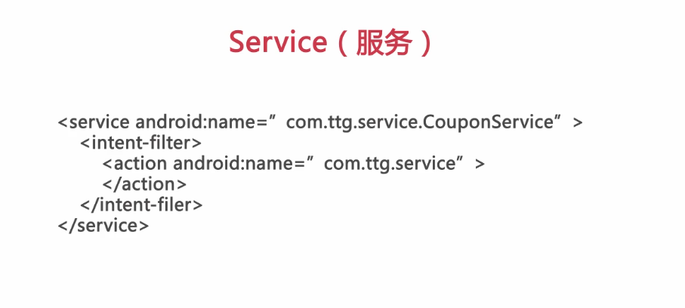

#### Content provider

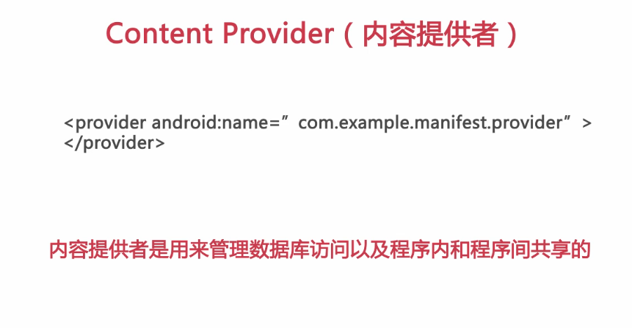

#### Broadcast Receiver

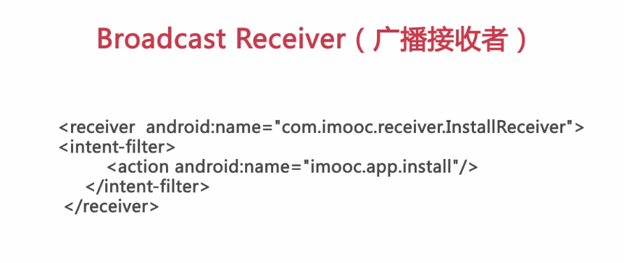

#### 总结：

**组件篇主要由application这一个大标签包裹着，其属性可以设置图标、标题和主题样式。**

**注意：一个清单文件只能包含一个application节点，但可以在其里面包裹各种各样的组件，比如安卓的四大组件。**

**------------------------**

**Activity（活动）**

**我们通过android:name指定类的名称，推荐使用类的全名。**

**启动任何一个没有在清单中定义的Activity会抛出异常。所以必须定义。**

**<intent-filter>和组件之间的通信有关。通信就必须明白彼此是谁，有两种方式可以标明身份：1.android:name；2.intent-filter。前者可视为组件的真名，后者可看作组件的名片或者是过滤器。**

**在新建一个项目的时候，系统会自动给MainActivity配置<intent-filter>,表示该Activity是App的入口Activity。**

**-----------------------**

**Service和Activity一样，都有android:name属性和intent-filter子标签。**

**Activity和Service的区别：**

**Activity可以显示界面，Service是作为后台逻辑代码的处理。**

**-----------------------**

**Content Provider(内容提供者)**

**主要作用：管理数据库的访问、程序内和程序间的数据的共享**

**-----------------------**

**Broadcast Receive(广播接收者) 可以理解为全局事件的监听器。注册后就会生效。我们知道<intent-filter>相当于一个个人介绍（名片），或者一个过滤器，而Broadcast Receive起到了在全局范围内接收这种介绍或者过滤器的作用。**

**如图，当与子标签里面的android:name的同名的action（也可以是其他信息）被广播出来的时候，就会执行相应的代码。**

## 权限篇：

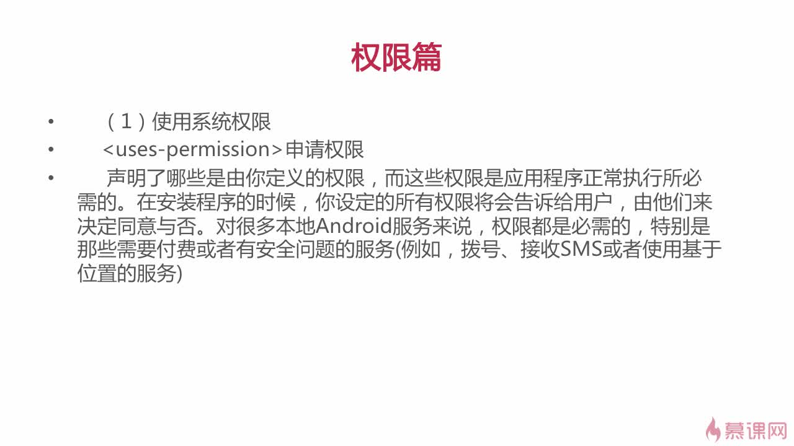

### 权限篇

**点击AndroidManifest.xml文件下方面的标签permission，进入截图所示页面，点击add，选择User Permission（使用权限），在右边的name的下拉列表中选择常用的权限，比如图中的INTERNET网络权限，选好后点击add就完成了添加。保存退出，就会发现在AndroidManifest.xml的<uses-permission>中出现了我们刚刚选择的几个权限，每个权限对应一个<uses-permission>标签。**

**----------------------------**

**使用系统权限**

**<uses-permission>申请权限**

**声明了哪些是由你定义的权限，而这些权限是应用程序正常执行锁必需的。在安装程序的时候，你设定的所有权限将会告诉用户，由他们来决定是否同意。对很多本地Android服务来说，权限都是必需的，特别是那些需要付费或者有安全问题的服务（例如：拨号、接收SMS或者使用基于位置的服务）**

**补充：SMS：Short Message Service 手机短信服务。**

### 自定义权限：

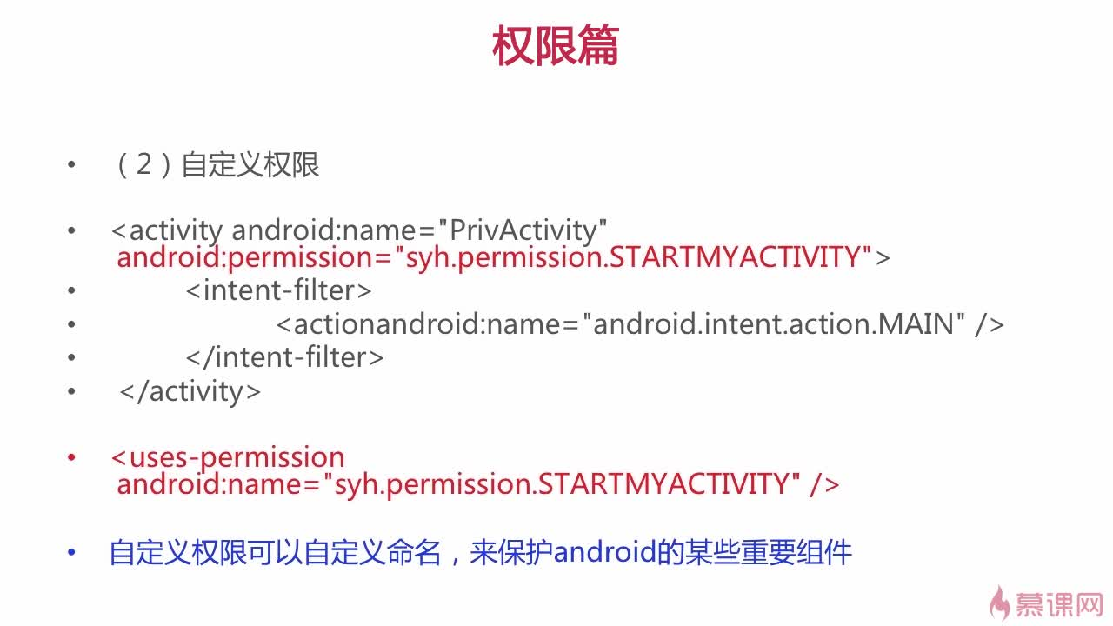

**自定义权限（以为Activity访问加权限为例）**

**1.在AndroidManifest.xml下，使用<permission标签自定义权限>**

**示例<permission**

**android:name="mypermission.aa" （注意，这里的名字必须有“.”，否则报错）**

**android:protectionLevel="normal"**

**></permission>**

**2. 为Activity加访问权限**

**示例： <activity**

**android:permission="mypermission.aa" ...（后面省略）**

**3.在另一个应用程序中申请权限**

**示例 <uses-permission**

**android:name="mypermission.aa"></activity>**

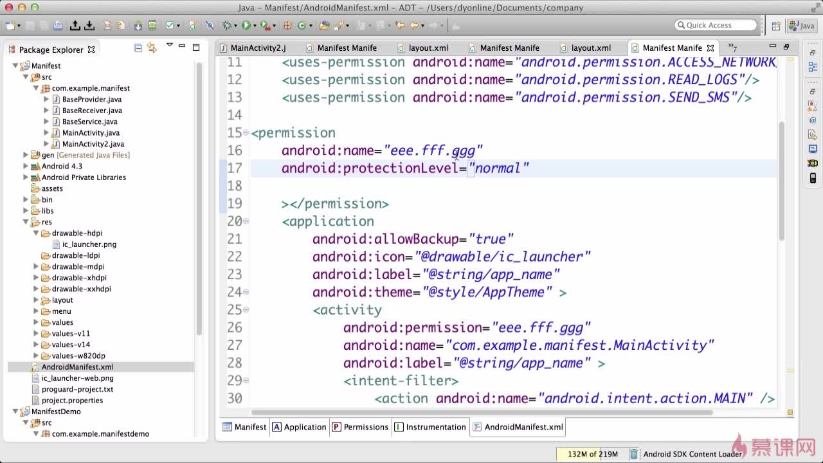

## 总结：

**四大组件除了BroadcastReceiver可以使用代码声明注册以外：**

**/还可以在Activity中注册**

**在onResume方法中注册receiver**

**registerReceiver(BroadcastReceiver实现类对象,Intentfilter的对象); 需要用IntentFilter.addAction("flag");**

**设置广播的样式，只要发送的广播的Action匹配此Action的值，就可以收到广播了**

**其他组件都只能在manifest文件中进行声明注册。**

# 使用ListView显示信息列表：

**课程目标：**

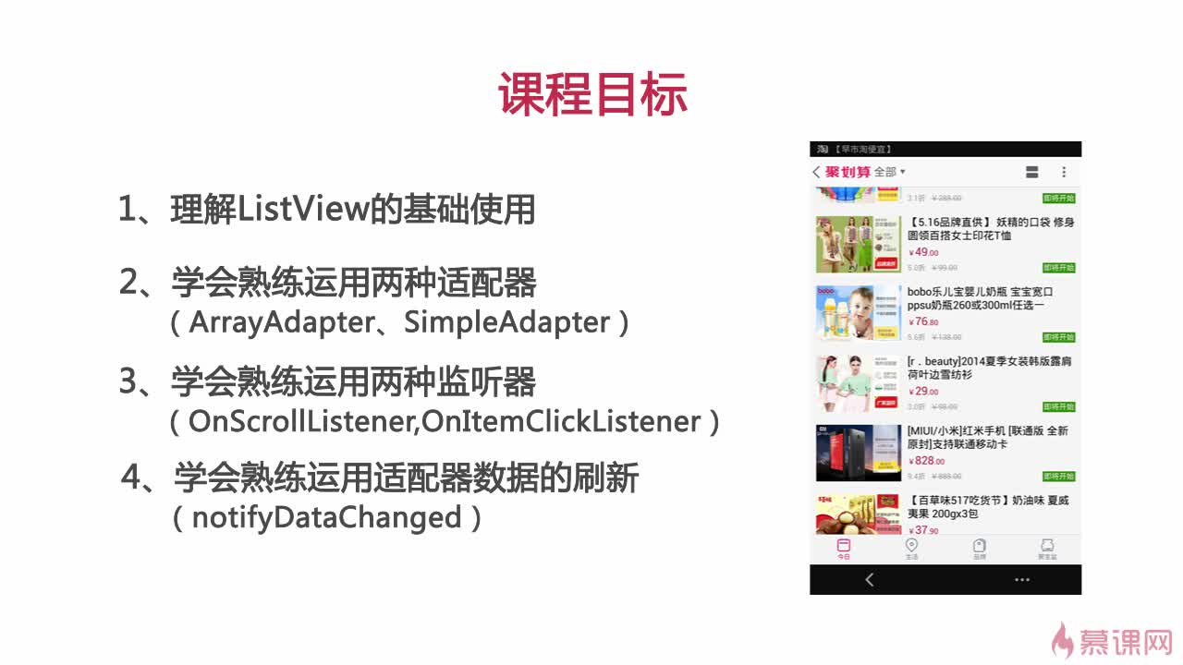

## ListView解析：

**每一个ListView可包含多个列表项。**

**有多少列表项，完全由数据源决定。**

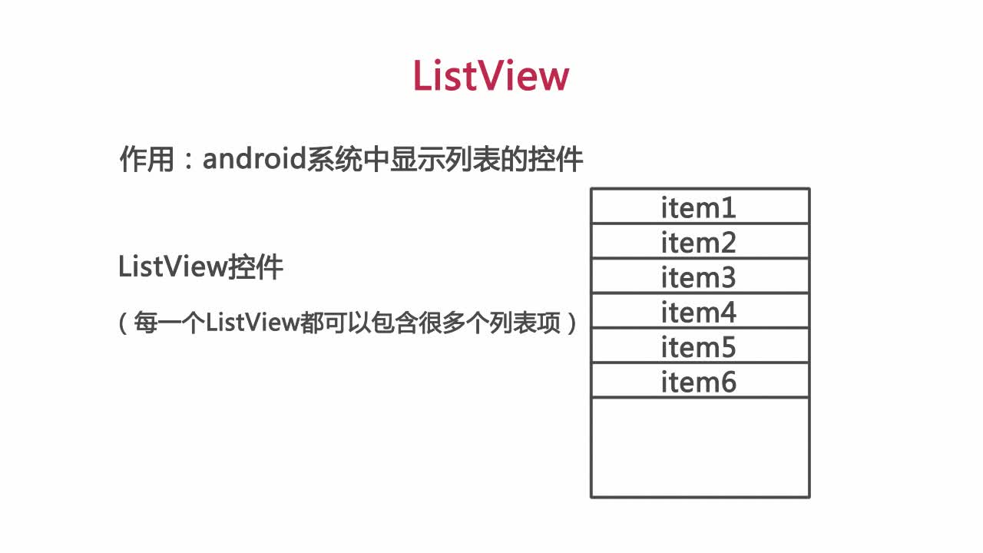

## 数据适配器：

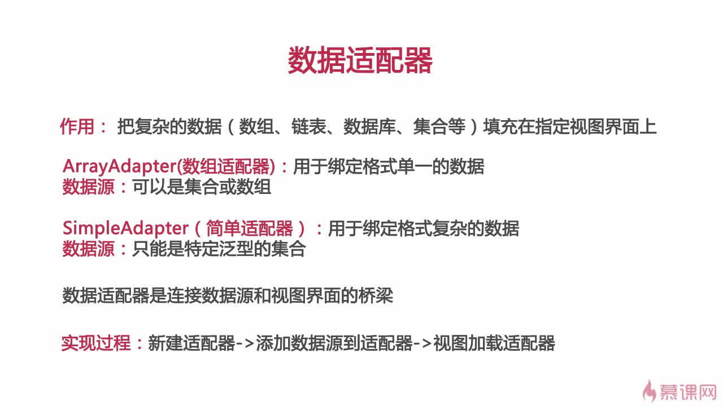

**注意：SimpleAdapter并不简单...**

### 典型应用案例：

**市场上常见的两种ListView：**

**图中的纯文字版包括标题和具体解释的item。**

**图文并茂的ListView需要通过SimpleAdapter实现。**

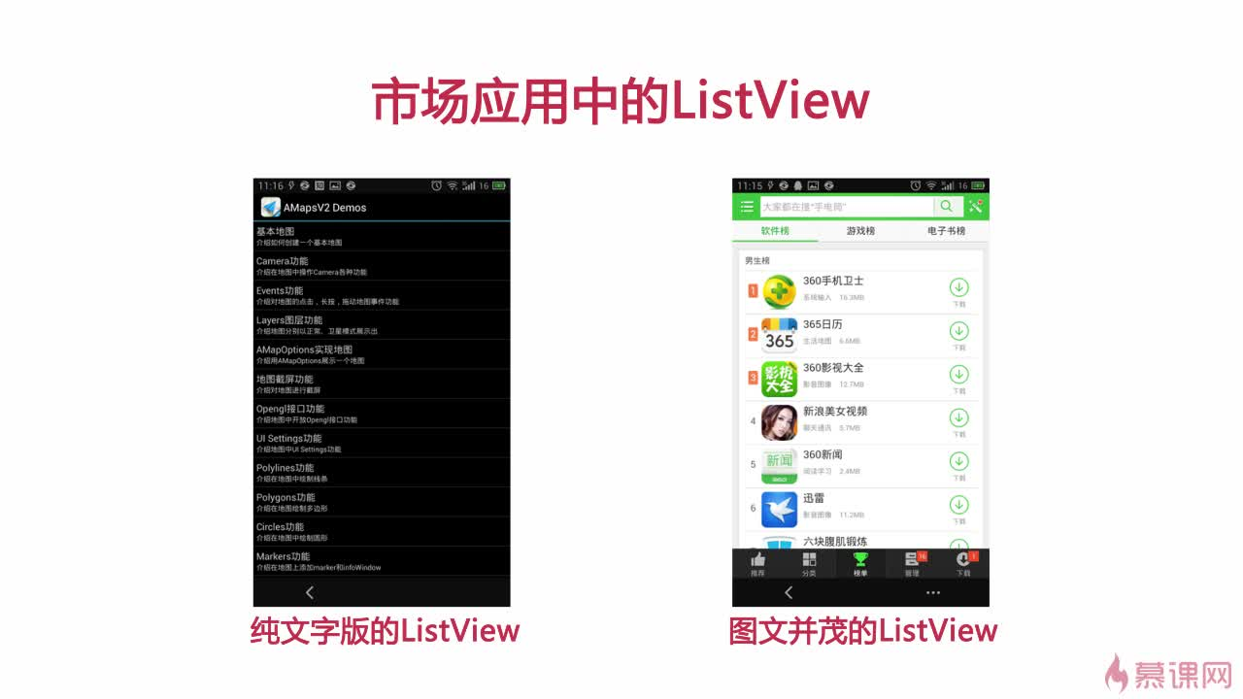

### 使用ArrayAdapter：

步骤：

**\* 1.新建一个数据适配器**

**ArrayAdapter函数的参数对应情况：**

**ArrayAdapter(上下文，当前listView加载的每一个列表项所对应的布局文件，数据源)**

**\* 2.适配器加载数据源**

**\* 3.视图加载适配器**

**例：**

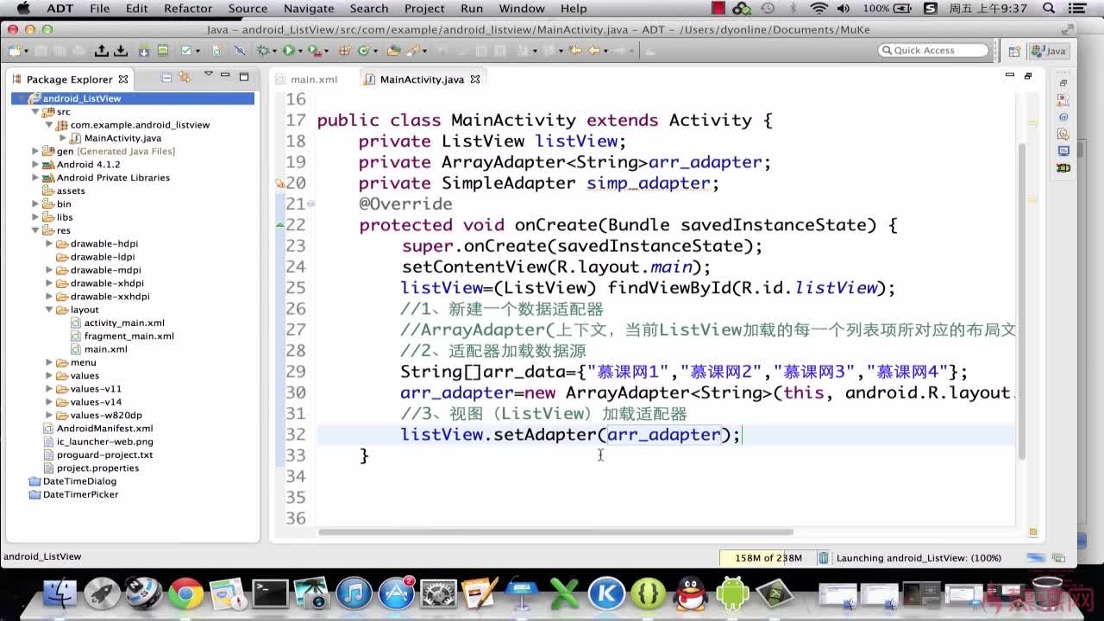

### 使用SimpleAdapter：

**1. 可以自定义自己的ListView_Item(指的是每一个具体项的内容)**

**2.实例化SimpleAdapter时 具体参数的意思。**

**data数据源 List<？Map<String, ？>> 形式**

**resource(刚才自定义的ListView_Item)**

**from Map中键的值**

**to 每个键值对应的控件**

1. **将listView对象设置Adapter。 listView.setAdapter(..)**

**实例代码：（项目ListView）**

**private List<Map<String,Object>>datalist;**

**datalist=new ArrayList<Map<String, Object>>();  
simp_adapter=new SimpleAdapter(this,GetData(),R.layout.item,new String[]{"xue","fang"},new int[]{R.id.pic,R.id.text});  
listview.setAdapter(simp_adapter);//加载适配器一定要放在最后**

**private List<Map<String,Object>> GetData(){  
 for(int i=0;i<20;i++){  
 Map<String,Object>map=new HashMap<String,Object>();  
 map.put("xue",R.mipmap.ic_launcher);  
 map.put("fang","慕课网"+i);  
 datalist.add(map);  
 }  
 return datalist;  
}**

## 监听器：

### 概述：

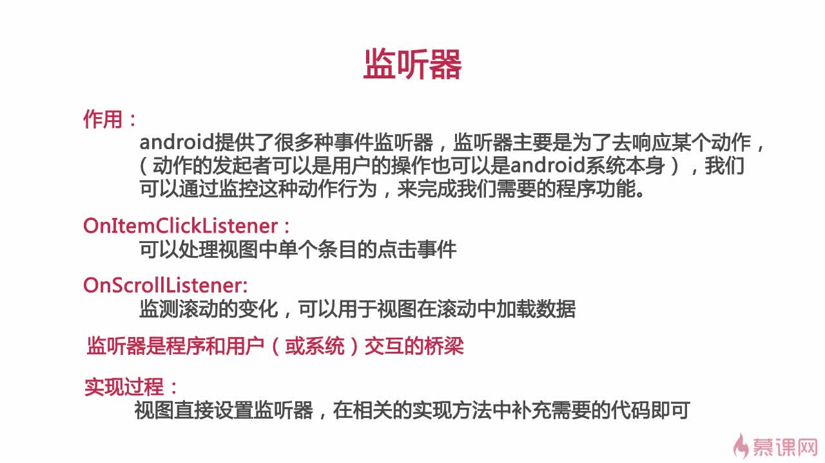

### ListView监听器的设置步骤：

#### 1：

**MainActivity实现接口OnItemClickListener，OnScrollListener。**

#### 2:

**给ListView加载这些监听器：**

**listView.setOnItemClickListener(this); 单个条目的监听器**

**listView.OnScrollListener(this); ListView视图滚动监听器**

#### 3:

##### 重写OnItemClick()：

**@Override**

**public void onItemClick(AdapterView<?> parent, View view, int position, long id) {**

**// position代表的是点击的位置**

**String text = listView.getItemAtPosition(position)+"";//获取被点击的列表项的信息**

**Toast.makeText(this, "点击的位置："+text+" position="+position, Toast.LENGTH_SHORT).show();**

**}**

**运行效果：点击任意一个列表项，就会跳出该列表项的信息提示。**

#### ListView滚动事件的实现：

##### 1.

**实现接口OnScrollListener (android.widget.AbsListView.OnScrollListener) 这个包下的**

##### 2.

**其中包括两个方法**

**public void onScrollStateChanged(AbsListView view, int scrollState)**

**scrollState代表当前滚动的状态**

**public void onScroll(AbsListView view, int firstVisibleItem, int visibleItemCount, int totalItemCount)**

##### 3.

**滚动有三种状态**

**SCROLL_STATE_TOUCH_SCROLL 当手指接触屏幕时，为该状态**

**SCROLL_STATE_FLING 手指离开屏幕，但是滑动为停止**

**SCROLL_STATE_IDLE 滑动停止**

###### 1.

**fling**

**vt. 掷，抛；嘲笑；使陷入；轻蔑地投射；猛动**

**n. 掷，抛；嘲弄；急冲**

**vi. 猛冲，急行**

###### 2.

**idle**

**adj. 闲置的；懒惰的；停顿的**

**vi. 无所事事；虚度；空转**

**vt. 虚度；使空转**

#### 动态增加ListView数据

**1. 在状态改变时，增加数据源数据**

**2. 通知适配器 simAdapter.notifyDataSetChanged();**

**示例：**

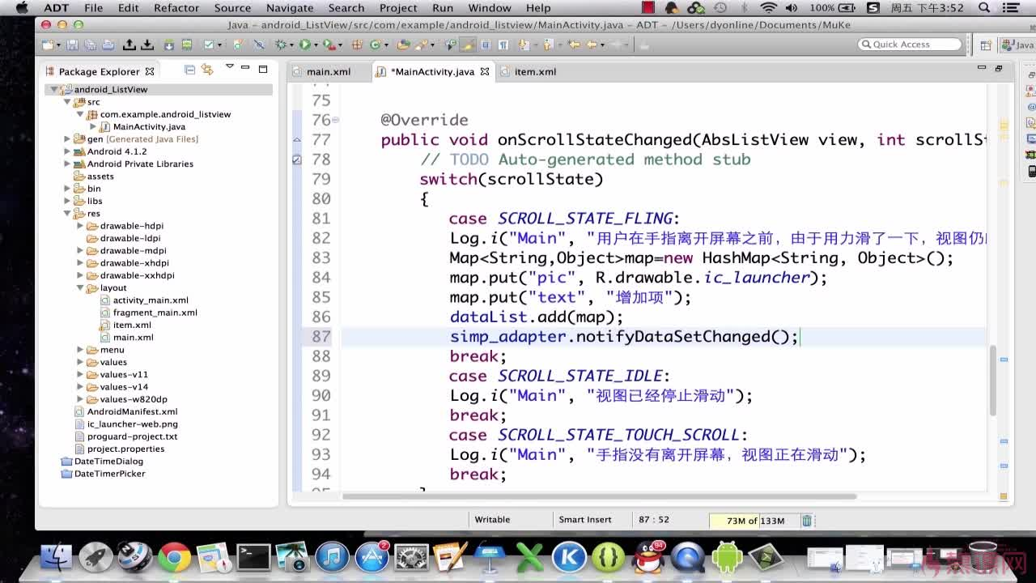

#### 部分代码示例：（全部代码见ListView项目）

public void onScrollStateChanged(AbsListView view, int scrollState) {  
 switch (scrollState){  
 case *SCROLL_STATE_TOUCH_SCROLL*:  
 Log.*i*("main","视图正在滑动且用户的手没有离开屏幕");  
 //实现刷新数据源的操作  
 Map<String,Object>map=new HashMap<String, Object>();  
 map.put("xue",R.mipmap.*ic_launcher*);  
 map.put("fang","新增项");  
 datalist.add(map);  
 simp_adapter.notifyDataSetChanged();//确保UI也同步更新数据源（通知适配器更新数据源）  
 break;  
 case *SCROLL_STATE_FLING*:  
 Log.*i*("main","用户在手指离开屏幕时用力滑动屏幕，视图因为惯性继续滑动");  
 break;  
 case *SCROLL_STATE_IDLE*:  
 Log.*i*("main","视图已经停止滑动");  
 break;  
 }  
}

## 总结：

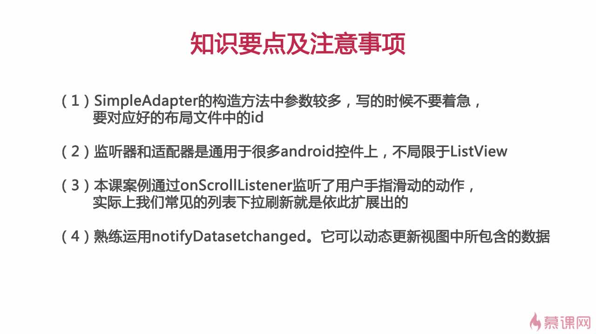

# 时间和日期：

## DatePicke和Timepicker：

### 概述：

**DataPicker日历选择器 & TimePicker时间选择器**

**使用DataPicker以及TimePicker显示当前日期和时间。**

**通过手指点击，就可以选择日期或时间**

#### 两种Picker的区别：

**DatePicker和TimePicker两种实现动态输入日期和时间的功能。**

**DatePickerDialog和TimePickerDialog两种实现动态输入日期和时间的对话框**

**如图，左边是日期选择器，一般用于备忘录或者日程安排的应用上，它占据整个屏幕，也就是整个视图界面。**

**右边是一个时间选择器（但混合了日历选择器），一般出现在闹钟应用上，并且是以对话框的形式存在。**

**在实际开发中，我们可以选择视图、也可以选择对话框的形式呈现。**

#### http://img.mukewang.com/58c41cde00010f1c12800720.jpg

## 相关监听器：

**两组针对监测日期时间改变的监听器包含：**

### OnDate/TimeChangedListener（）

**当用户更改了DatePicker里的年月日时，将触发OnDateChangedListener监听器的onDateChanged()事件；**

**当用户更改了TimePicker里的时分时，将触发OnTimeChangedListener监听器的onTimeChanged()事件**

### OnDate/TimeSetListener

**当用户更改了DatePickerDialog里的年月日时，将触发OnDateSetListener监听器的onDateSet()事件；**

**当用户更改了TimePickerDialog里的时分时，将触发OnTimeSetListener监听器的onTimeSet()事件**

## 以对话框的形式实现时间选择器和日历选择器：

### 说明：

**TimePickerDialog和TimePicker不同的是，它不用在布局文件中声明，直接通过类就可以new出来。在Android中这种弹出式的UI一般都不用在布局文件中声明，直接用类就可以搞定，一般要显示他们都要显示地调用show()方法，比如Toast这个类也是一样。**

### 以对话框的形式选择日期

**DatePickerDialog()的几个参数：**

**第一个参数：上下文，就是本类，使用this。**

**第二个参数：设置监听器。**

**第三个参数：对话框的初始年份。**

**第四个参数：对话框的初始月份。**

**第五个参数：对话框的初始天数。**

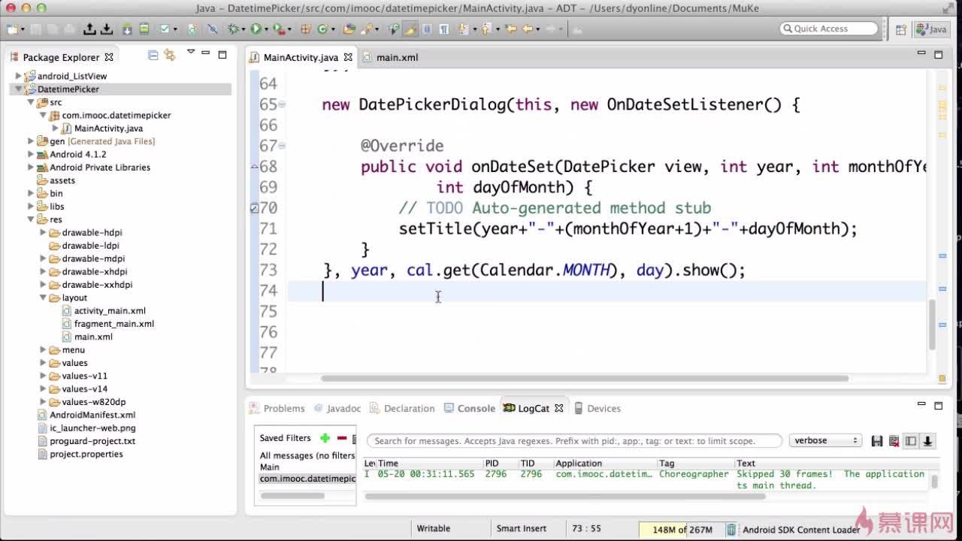

**DatePickerDialog总结**

**1.实例化 public DatePickerDialog(Context context, //上下文**

**OnDateSetListener callBack, //回掉函数**

**int year, //初始年月日**

**int monthOfYear,**

**int dayOfMonth)**

**2.调用.show()方法显示**

### 对话框形式选择时间

**TimePickerDialog()的几个参数：**

**第一个参数：上下文，就是本类，使用this。**

**第二个参数：设置监听器。**

**第三个参数：对话框的初始时间——小时部分。**

**第四个参数：对话框的初始时间——分钟部分。**

**第五个参数：决定是否采用24小时制，这里选择ture。**

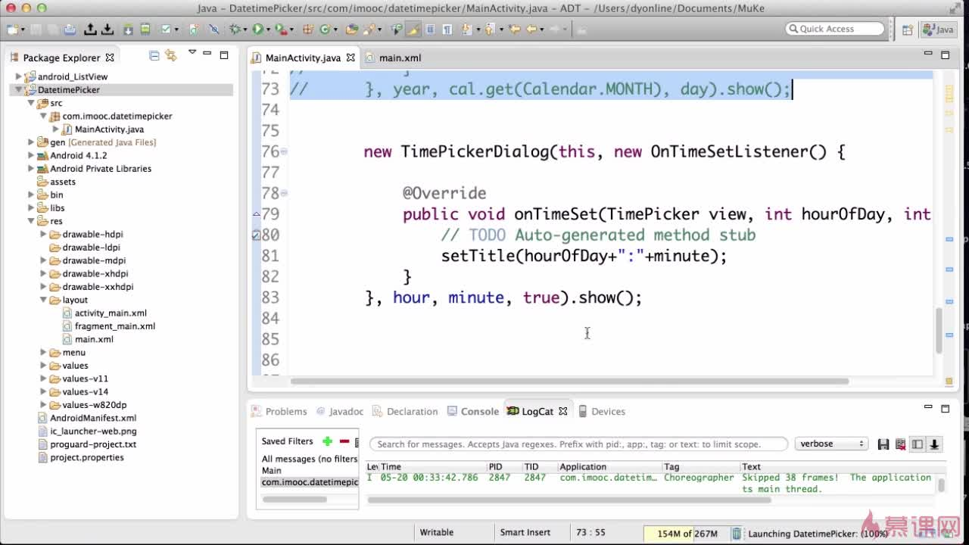

**TimePickerDialog总结：**

**1.实例化 public TimePickerDialog(Context context, //上下文**

**OnTimeSetListener callBack, //回掉函数**

**int hourOfDay, int minute, //初始年月日，**

**boolean is24HourView) //是否24小时制**

**2。 调用.show()。显示**

## 总结（注意事项）：

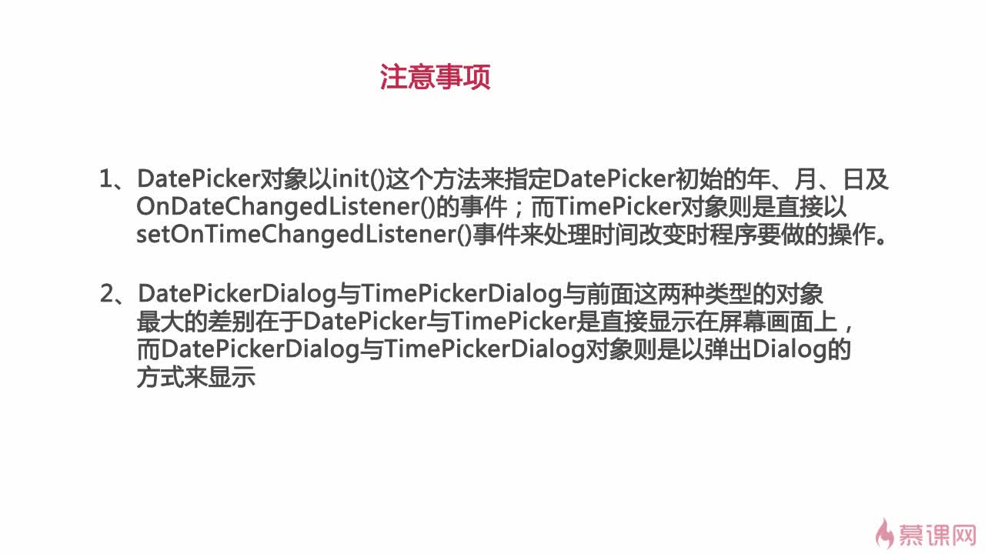

**需要注意的是DatePicker的初始化月份可能需要-1的操作（假如month=calendar.get(Calendar.MONTH) + 1，就需要减一），但直接在init()中使用calendar.get(Calendar.MONTH)表示月份就无需这样的操作。**

# 使用GridView以表格形式显示多张图片：

## 概述：

**GridView 用于在界面上按行、列分布的方式来显示多个组件。**

### ListView和GridView的区别：

**GridView 二维列表显示（行列式）**

**ListView 一维行可下拉表显示（单调行表）**

### 使用GridView制作二维布局界面的步骤：

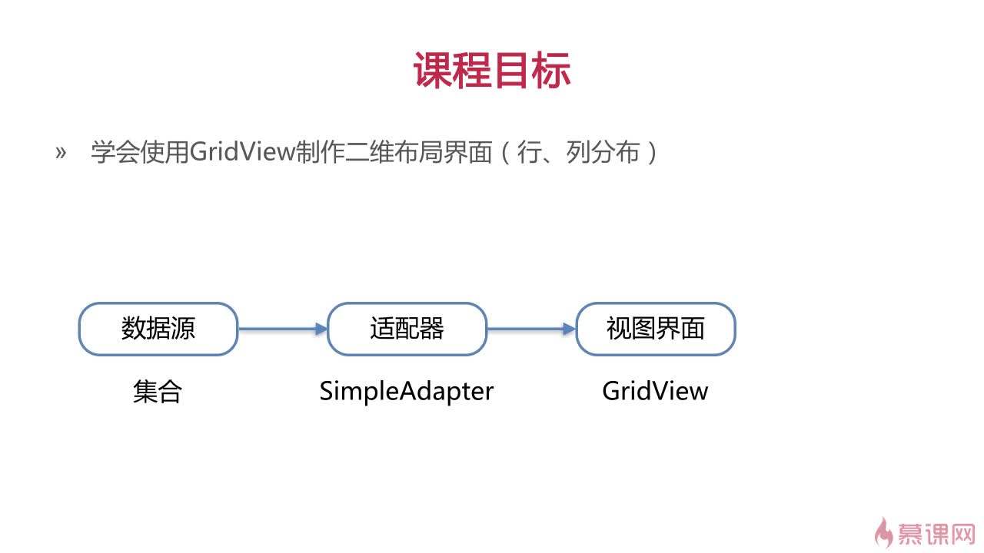

## GridView设置OnItemClickListener监听事件的步骤：

**1.在主方法中实现接口OnItemClickListener；**

**2.重写onItemClick(AdapterView<?> adapterView, View view, int position, long id)方法。**

**3.设置监听器：gridView.setOnItemClickListener(this);**

## GridView关键属性：

**1、android：hourizontalSpacing 两列之间的间距**

**2、android：verticalSpacing 两行之间的间距**

**3、android：numColumns 每行显示几列**

**具体代码见项目GridViewTest**

# 使用Spinner(纺纱机)实现下拉列表:

**（具体代码见Spinnertest项目）**

## 利用SimpleAdapter实现系统样式Spinner:

**第一步：添加一个下拉列表项的list,这里添加的项就是下拉列表的菜单项**

**pivate List<string> list = new ArrayList<String>()**

**list.add("");**

**第二步：为下拉列表定义一个数组适配器(ArrayAdapter),这里就用到前面定义的list**

**adapter = new ArrayAdapter<string>(this,android.R.layout.simple_spinner_item,list);**

**第三步：为适配器设置一个下拉列表下拉时的菜单样式**

**adapter.setDropDownViewResource(android.R.layout.simple_spinner_dropdown_item);**

**第四步：将适配器添加到列表上 spinner加载适配器**

**mySpinner.setAdapter(adapter);**

**第五步：为下拉列表设置各种事件的响应，这个事件响应菜单被选中**

**mySpinner.setOnItemSelectedListener(new Spinner.OnItemSelectedListener);**

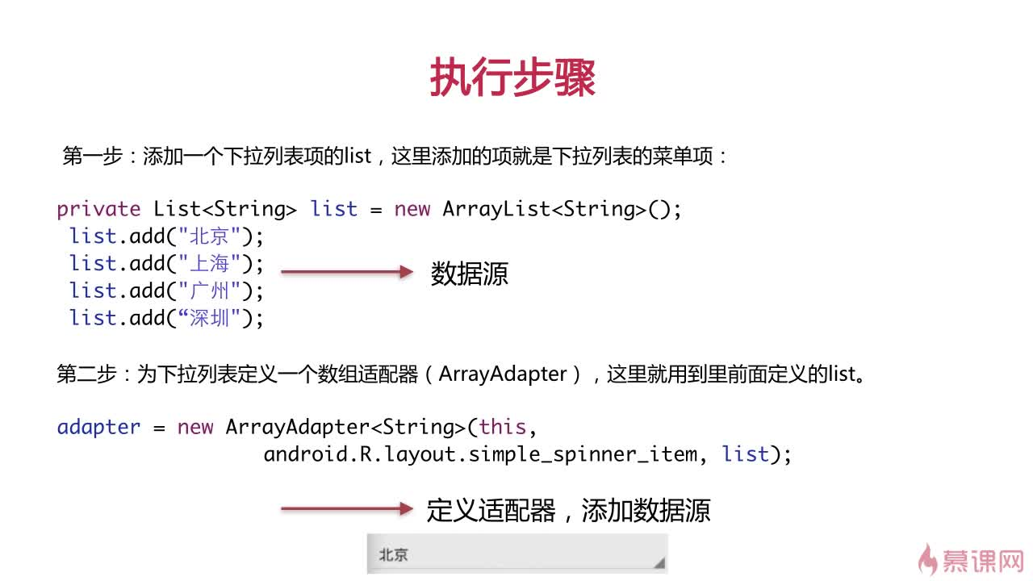

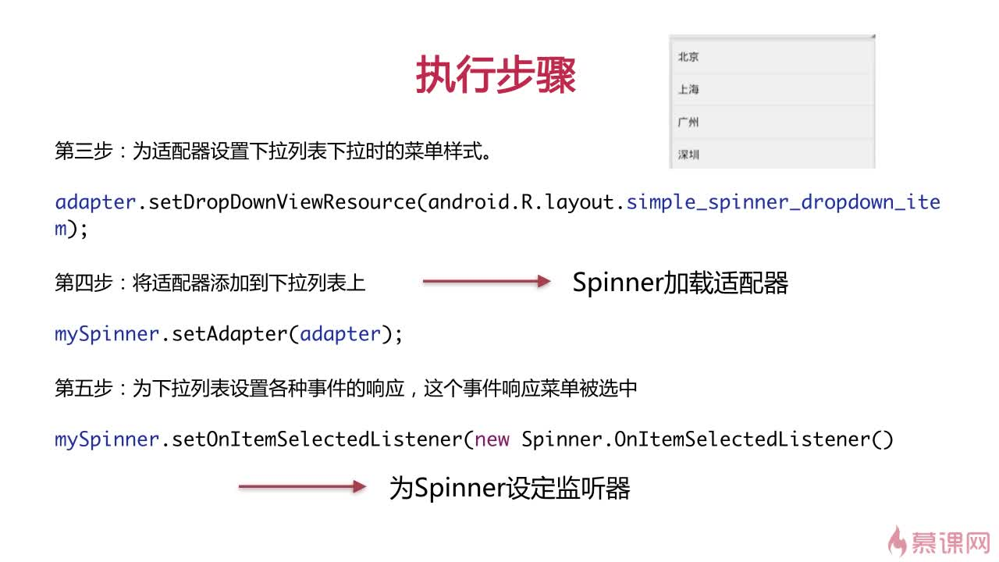

## 利用SimpleAdapter实现自定义样式Spinner:

使用特殊泛型 List<Map<String,Object>> datalist; 作为数据源。

**Map<String,Object> map = HashMap<String,Object>();**

**map.put("image",R.drawable.xxx);**

**map.put("text",cityName[i]);**

**datalist.add(map);**

**重点：自定义样式。这里定义为 item.xml，如图所示。**

**然后充当 SimpleAdapter()的布局参数，也就是第三个参数，写做 R.layout.item。**

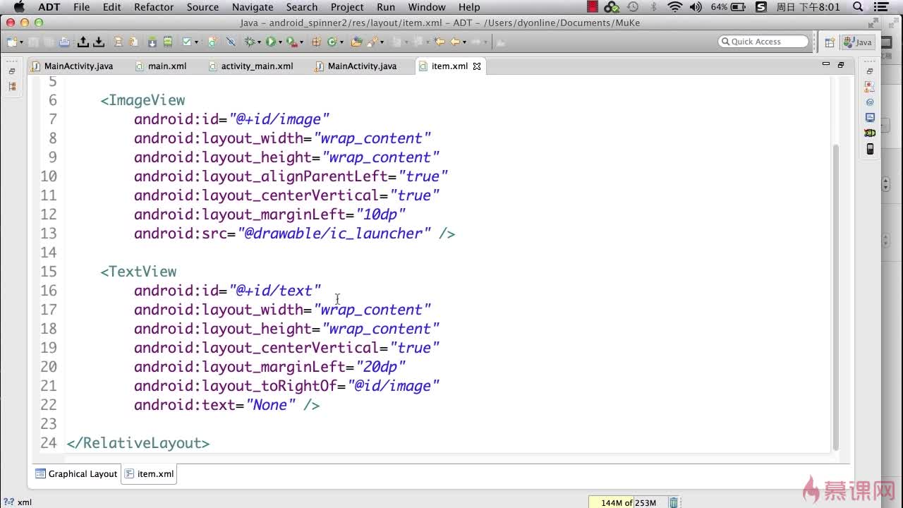

# 使用ProgressBar实现加载进度条：

**（具体代码见ProgressBar项目）**

## ProgressBar简介（进度条）：

**ProgressBar是进度条组件，通常用于向用户展示某个耗时操作完成的进度，而不让用户感觉是程序失去了响应，从而更好地提升用户界面的友好性**

**指定PregerssBar显示风格 ProgerssBar的分类 有些能够显示刻度和一直转**

**标题栏上的Progerss 属性和方法 基础使用面板上或者Dialog上的显示 自定义Progerss**

## ProgressBar的分类：

**（1）可以精确显示进度（可以显示刻度或者百分比）**

**（2）不可以精确显示进度（一直转啊转，类似于一个过场动画）**

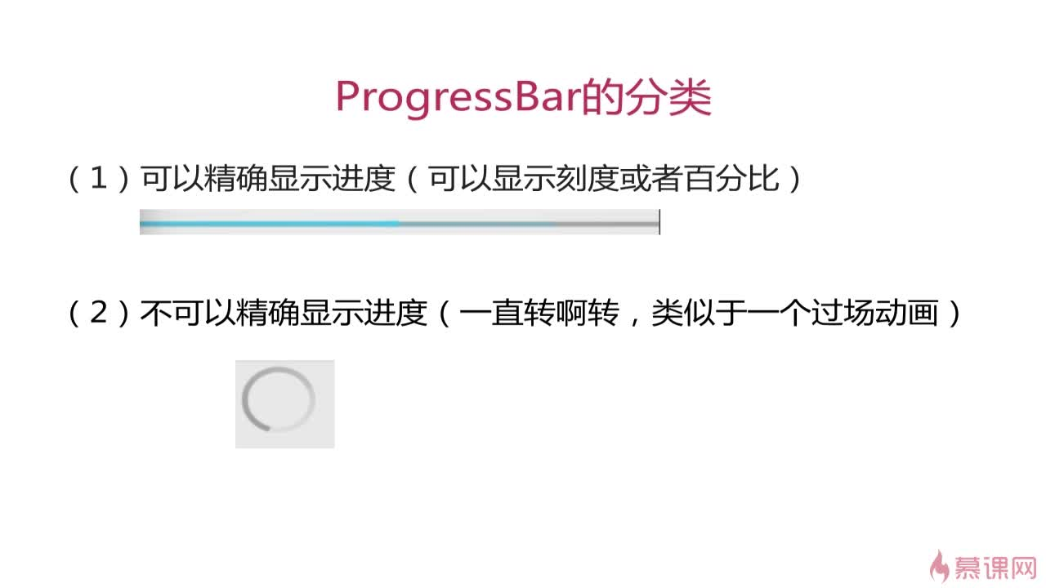

## ProgressBar显示风格

**如果不设置style属性，那么默认的就是“中”环形进度条。**

**style = "?android:attr/progressBarStyleLarge" 大环形进度条**

**style = "?android:attr/progressBarStyleSmall" 小环形进度条**

**style = "?android:attr/progressBarStyleHorizontal" 水平进度条**

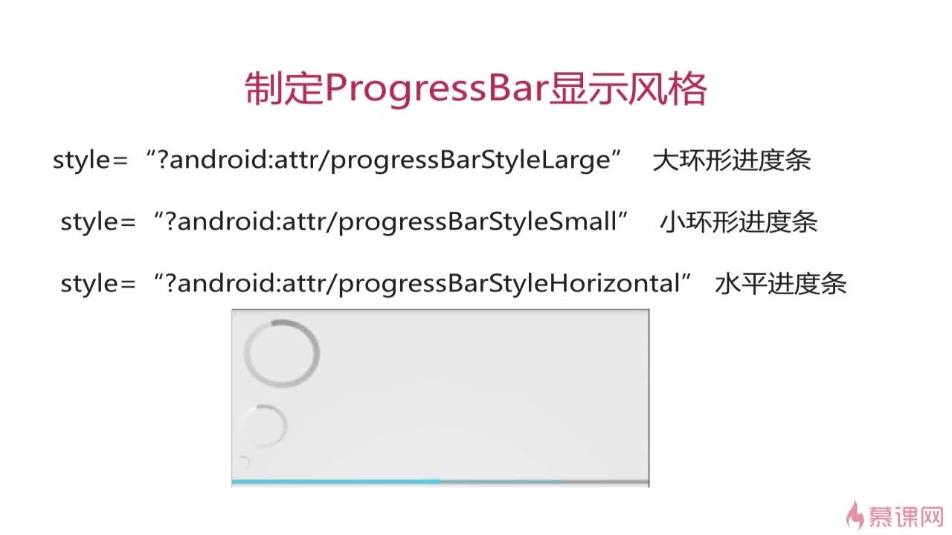

## ProgressBar具体用法：

**//启用窗口，启用带进度和不带进度的进度条**

**requestWindowFeature(Window.FEATURE_PROGRESS);**

**requestWindowFeature(Window.FEATURE_INDETERMINATE_PROGRESS);**

**setContentView(R.layout.activity_main); //注意了！上面两个request必须写在setContentView(R.layout.activity_main);之前，不然会报错！**

**//显示两种进度条**

**setProgressBarVisibility(true);**

**setProgressBarIndeterminateVisibility(true);**

**进度的最大值是一个常量，是10000。setProgress()用于设置当前进度，这里设置为9999，也就是将要完成的时候。**

### 备注：

**android studio 中把MainActivity继承自AppCompatActivity，改成Activity后 在AndroidManifest.xml中的<activity>的属性里添加android:theme="@android:style/Theme.Holo" 就能显示进度了。**

## 升级版使用：

**双进度条，如图。生活中很常见，比如看视频就有缓冲的进度和当前播放的进度。**

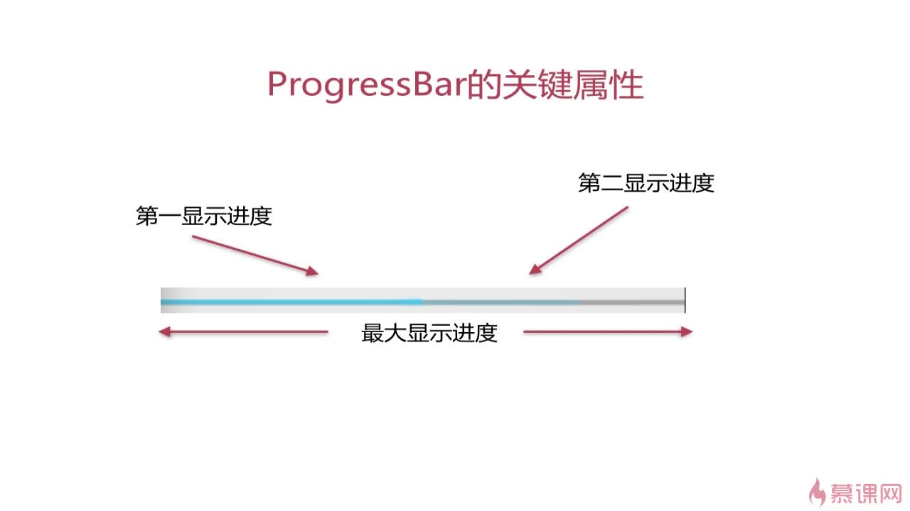

### ProgressBar的关键属性

**android:max="100" ——最大显示进度**

**android:progress="50" ——第一显示进度**

**android:secondaryProgress="80" ——第二显示进度**

**android:indeterminate="false" 设置是否模糊显示（indeterminate：模糊的、不明确的）**

**----------------------------**

### ProgressBar的关键方法：

**（1）setProgress(int) 设置第一进度**

**（2）setSecondaryProgress(int) 设置第二进度**

**（3）getProgress() 获取第一进度**

**（4）getSecondaryProgress() 获取第二进度**

**（5）incrementProgress(int) 增加或减少第一进度**

**（6）incrementSecondaryProgress(int) 增加或减少第二进度**

**（7）getMax() 获取最大进度**

## 对话框形式的进度条：

### 重点方法：

#### //设置显示风格

**progressDialog.setProgressStyle(ProgressDialog.STYLE_HORIZONTAL);**

#### //设置标题

**progressDialog.setTitle("慕课网");**

#### //设置对话框里的文字信息

**progressDialog.setMessage("欢迎大家来到神龙网");**

#### //设置图标

**progressDialog.setIcon(R.mipmap.ic_launcher);**

**/\*\***

### * 设置关于progressDialog的一些属性

**\*/**

#### //设置进度条的最大值

**progressDialog.setMax(100);**

#### //初始化已经增长的进度

**progressDialog.setProgress(50);**

#### //设置进度条为明确的

**progressDialog.setIndeterminate(false);**

### 设置一个确定按钮

**/\*\***

**\* 设置一个确定按钮，setButton()有三个参数，分别表示Button的类型，Button显示的文字，Button的监听器**

**\*/**

**progressDialog.setButton(DialogInterface.BUTTON_POSITIVE,"确定", new DialogInterface.OnClickListener() {**

**@Override**

**public void onClick(DialogInterface dialogInterface, int i) {**

**Toast.makeText(MainActivity.this, "欢迎来到异世界！",Toast.LENGTH_SHORT).show();**

**}**

**});**

**/\*\***

### * 是否通过手机上的返回（取消）按钮退出对话框

**\*/**

**progressDialog.setCancelable(true);**

#### //最重要的一步，显示对话框！

**progressDialog.show();**

### 运行效果：

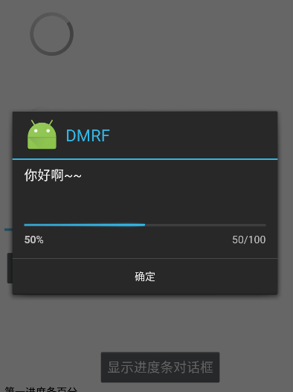

**（具体代码见ProgressBar项目）**

## 自定义进度条样式：

**Android Studio 右击drawable文件夹，选择 new -->Drawable resource fild，在 Root Element 填写 layer-list，就可以创建一个进度条样式，然后从系统自带的进度条样式的代码复制过来，稍加修改即可。**

**关于系统的进度条的代码的获取：**

**在main.xml文件下的<Progress>的属性style改成：style="@android:style/Widget.ProgressBar.Horizontal"**

**然后，按住Ctrl，左击"@android:style/Widget.ProgressBar.Horizontal"，就进入 styles.xml，这时将看到<style name="Widget.ProgressBar.Horizontal">，在其属性中有<item name="progressDrawable">@drawable/progress_horizontal</item>**

**，再次按住Ctrl并左击该属性，就进入了进度条样式的文件。**

**创建完样式后，在 main.xml中的<Progress>里面添加属性：**

**android:progressDrawable="@drawable/progress_bar"**

**就会覆盖原有的样式，实现了自定义进度条样式的效果。**

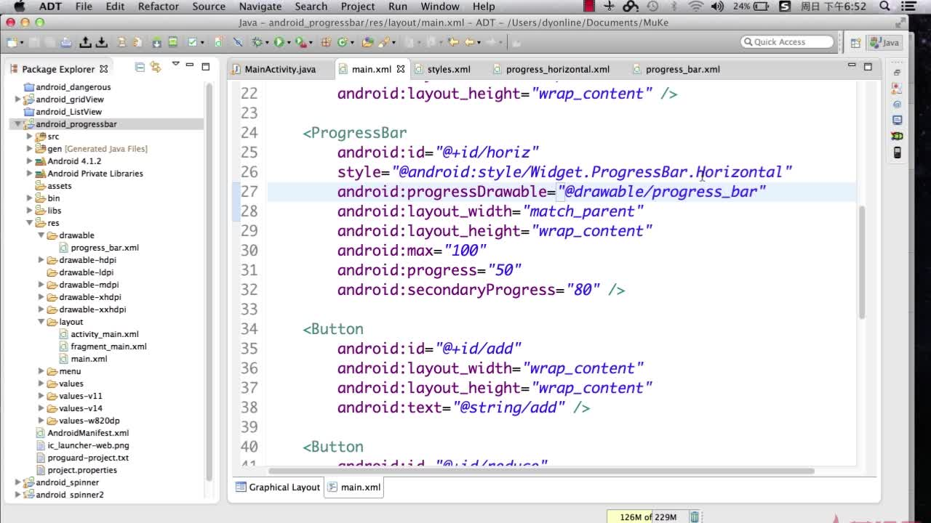

**实现效果截图：**

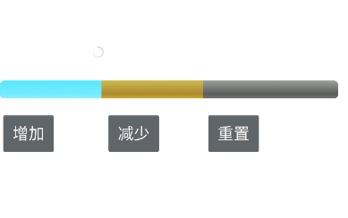

**（具体代码见ProgressBar项目）**

# 使用WebView显示网页：

**（具体实例代码见WebViewTest项目）**

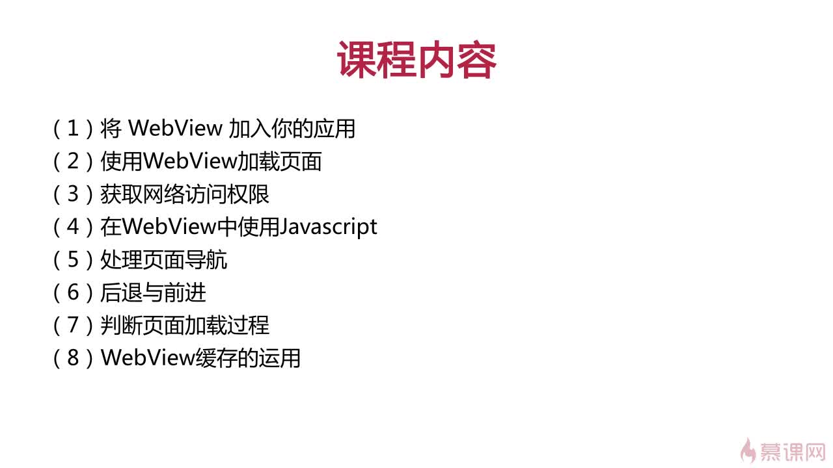

## WebView概述：

**通过Intent调用系统浏览器**

**Uri uri=Uri.parse("http://www.baidu.com"); //必须加http://否则报错**

**Intent intent=new Intent(Intent.ACTION_VIEW, uri);**

**startActivity(intent);**

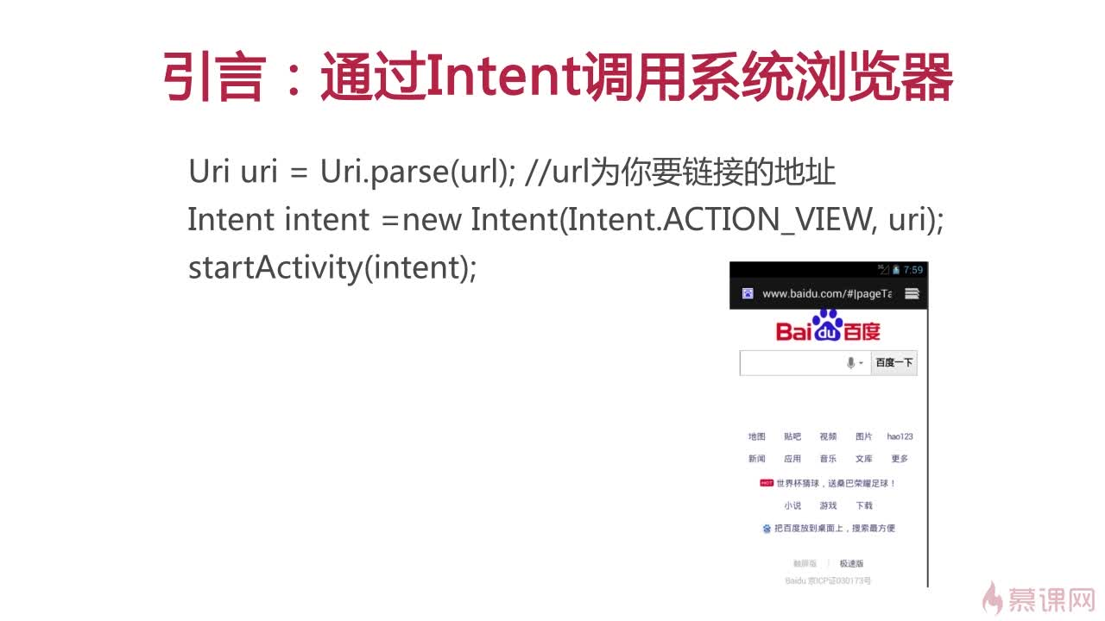

## 使用WebView加载页面：

**要在应用中加入WebView，只需要在你的活动布局中加入<WebView>元素即可**

**<WebView**

**android:id="@+id/webView"**

**android:layout_width="match_parent"**

**android:layout_height="match_parent" />**

**加载页面，使用 loadUrl()**

**web资源： webView.loadUrl("http://www.baidu.com")**

**本地资源： webView。loadUrl("file:///android_asset/xxx.html");本地文件放在asset文件中**

**//使页面获得焦点**

**webView.requestFocus();**

**------------------------**

**获取网络访问权限（当使用系统或者手机默认的浏览器打开网页的时候不需要配置网络获取权限，但是当使用webView获取网络的时候必须配置网络获取权限）**

**在它有效工作之前，要保证应用能访问网络。要访问网络，需要在配置文件中获取INTERNET权限：**

**<manifest ...>**

**<uses_permission android:name="android.permission.INTERNET" />**

**...**

**</manifest>**

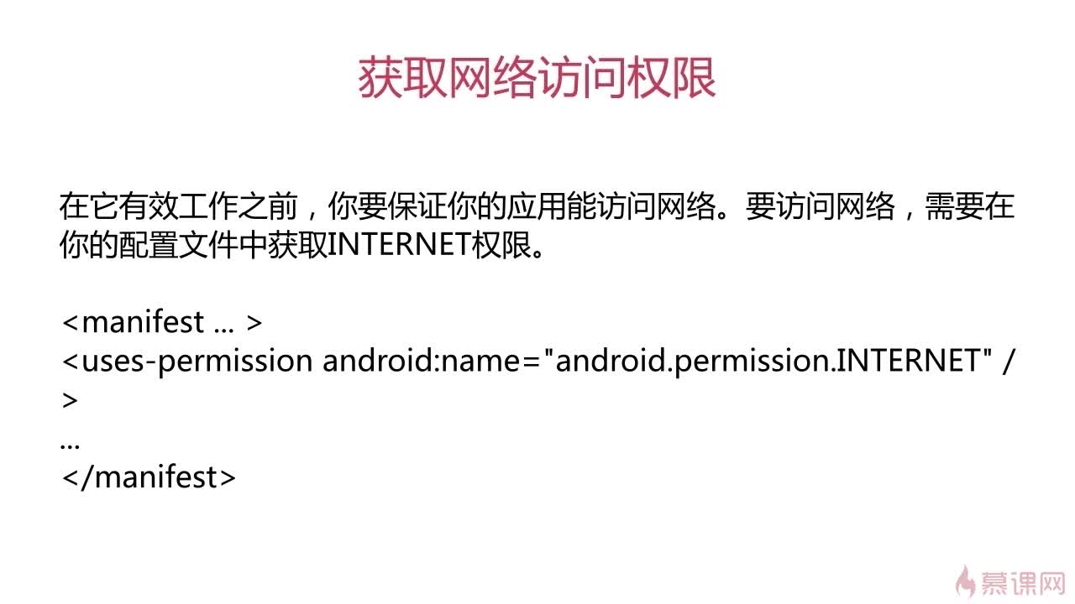

**使用webview加载本地资源的时候需要配置assets文件：**

**在Android Studio中需要自己新建一个 assets 文件夹，注意这里必须是复数，写成 asset是找不到路径的！ 并且必须建在 main 文件下，与 java 和 res 是同级的：右击 main --> new --> Android resource directory -->在 Directory name 一栏写上assets -->点击OK，这时系统会将 assets 文件放在 res下面，我们需要把它拖拽到main文件下。**

**建好 assets 文件后，右击 assets，选择 new --> file -->输入example.html -->点击OK，就创建了该文件。然后在里面写上：**

**<html>**

**<head>**

**<meta http-equiv="Content-Type" content="text/html; charset=gb2312" />**

**<title>无标题文档</title>**

**</head>**

**<body>**

**<a href="https://www.baidu.com/">打开百度</a>**

**</body>**

**</html>**

**就完成了。**

**最后在 MainActivity中写上：webView.loadUrl("file:///android_asset/example.html"); 注意，这里的是 asset，是单数，没有 s。**

## 使链接在webview中打开而不是用默认浏览器打开的方法：

**当用户点击一个WebView中的页面的链接时，通常，是由默认的浏览器打开并加载目标URL的。然而，我们可以在WebView中覆盖这一行为，那么链接就会在WebView中打开：**

**webView.setWebViewClient(new WebViewClient());**

**//覆盖默认的游览器，让网页在WebView中打开**

**webView.setWebViewClient(new WebViewClient(){**

**@Override**

**public boolean shouldOverrideUrlLoading(WebView view, String url) {**

**//返回值是true的时候，网页会在WebView中打开，如果是false，则调用系统浏览器或第三方浏览器去打开**

**view.loadUrl(url);**

**return true;**

**}**

**//WebViewClient帮助WebView处理一些页面控制和请求通知**

**});**

## 在WebView中使用JavaScript：

**（如果不使用JavaScript，当你点开一个网页后按返回键的时候他会退出整个应用程序而不是后退，所以应该使用JavaScript）**

**如果想在webView中加载的web页面使用JavaScript，需要在WebView中启用JavaScript，通过WebView带有的WebSettings来启用它。可以通过getSettings()获取WebSettings的值，然后通过setJavaScriptEnabled()来启用JavaScript。**

**webView=(WebView)findViewById(R.id.webView);**

**WebSettings webSettings = webView.getSettings();**

**webSettings.setJavaScriptEnabled(true);**

**--------------------------------------**

## 后退与前进

**当WebView覆盖了URL加载，它会自动生成历史访问记录。我们可以通过goBack()或者 goForward()向前或者向后访问已经访问过的站点。**

**@Override**

**public boolean onKeyDown(int keyCode, KeyEvent event){**

**if(( keyCode == keyEvent.KEYCODE_BACK ) && myWebView.canGOBAKK() ){**

**webView.goBack();**

**return true;**

**}**

**return super.onKeyDown(keyCode, event);**

**}**

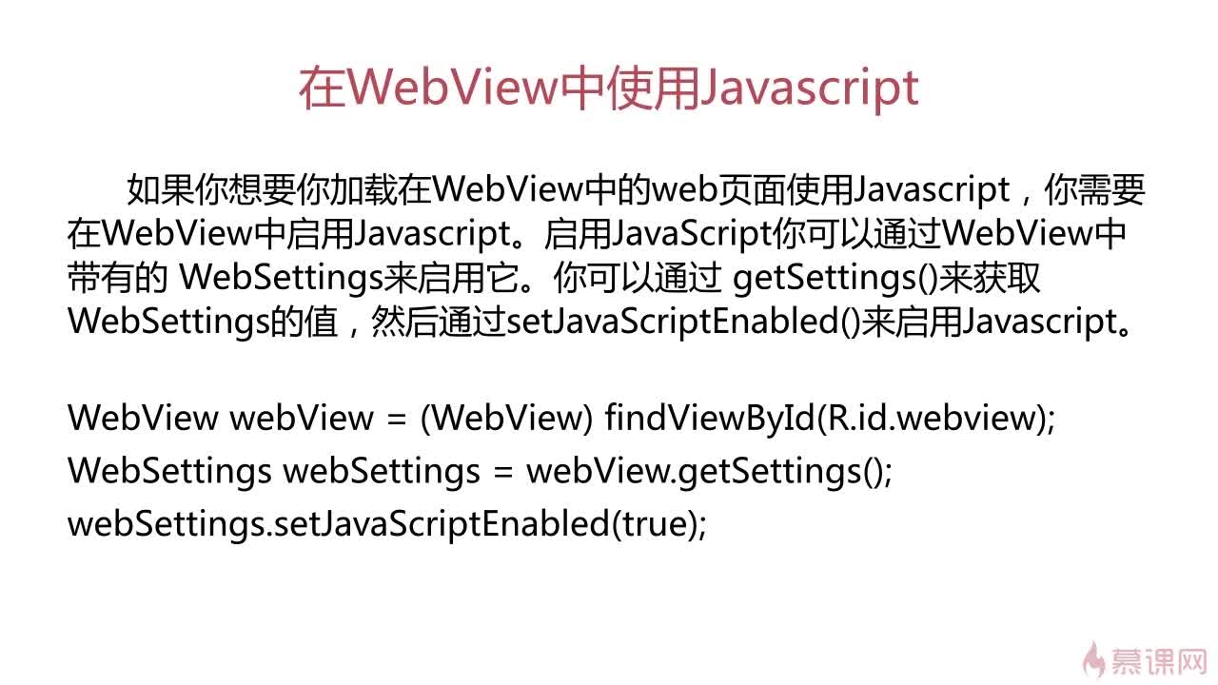

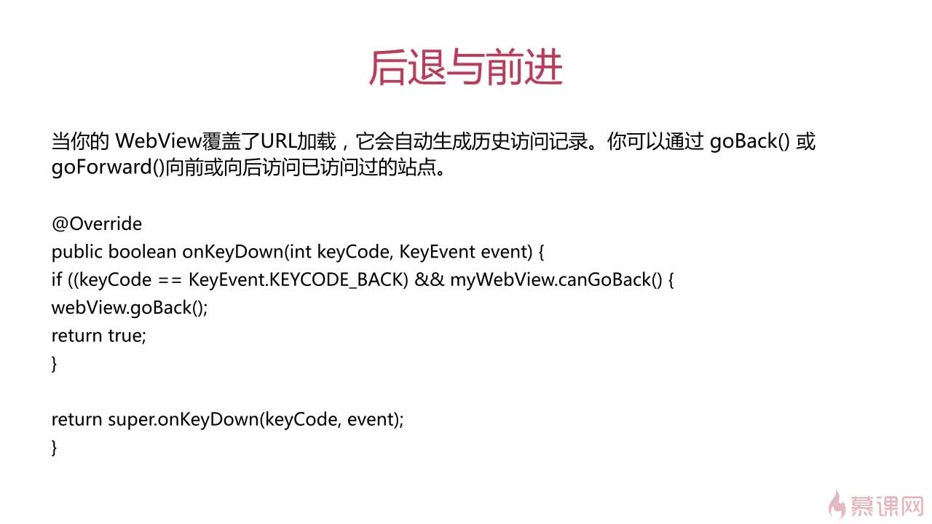

## 判断页面加载过程：

**由于有些页面可能加载缓慢，所以我们需要去判断页面的加载过程，制作进度条给予用户良好的体验效果。**

**private void openDialog(int newProgress) {**

**if(dialog==null){**

**dialog=new ProgressDialog(MainActivity.this);**

**dialog.setTitle("正在加载...");**

**dialog.setProgressStyle(ProgressDialog.STYLE_HORIZONTAL);//样式采用水平进度条**

**dialog.setProgress(newProgress);//显示当前进度**

**dialog.show();//显示对话框**

**}**

**else{ //对话框已经存在，只需改变进度**

**dialog.setProgress(newProgress);**

**}**

**}**

**}**

**private void closeDialog() {**

**if(dialog!=null && dialog.isShowing()){//对话框已经存在，并在正在显示**

**dialog.dismiss();//取消显示**

**dialog=null;**

**}**

**}**

**--------------------**

## webView缓存的应用

**1.优先使用缓存(将一部分资源存储在本地)**

**webView.getSettings().setCacheMode( WebSettings.LOAD_CACHE_ELSE_NETWORK );**

**2.不使用缓存**

**webView.getSettings().setCacheMode( WebSettings.LOAD_NO_CACHE );**

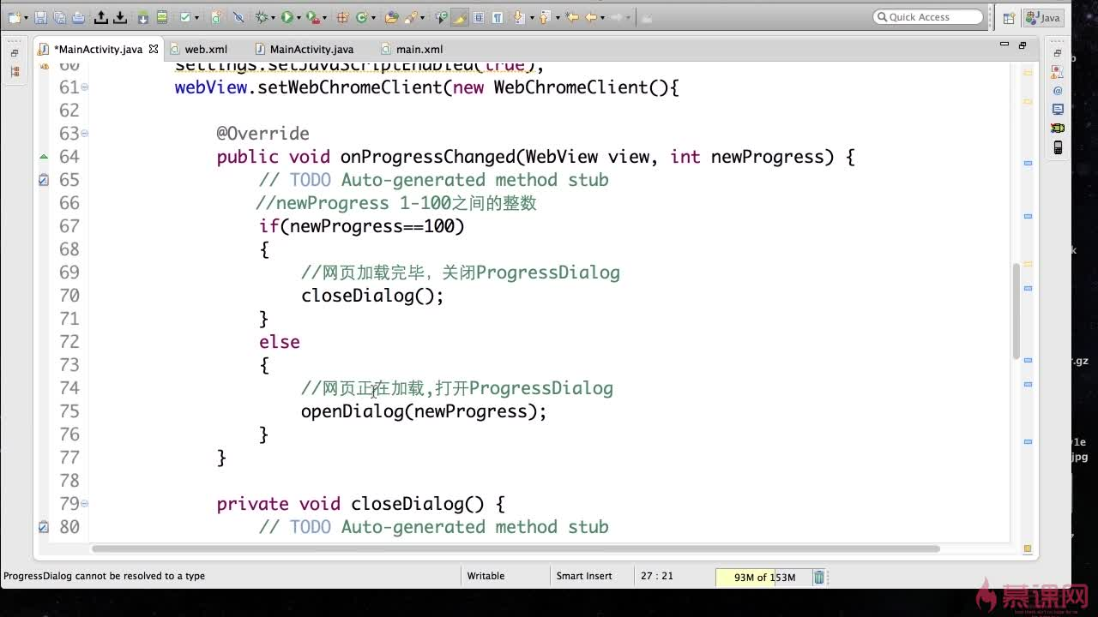

# Fragment基础概述:

**（以下所有关于Fragment的代码见项目FragmentTest）**

## Fragment设计哲学：

**Fragment：模块化、可重用**

**多个Fragment在一个Activity中使用就相当于在一个界面上添加了不止一个布局文件。**

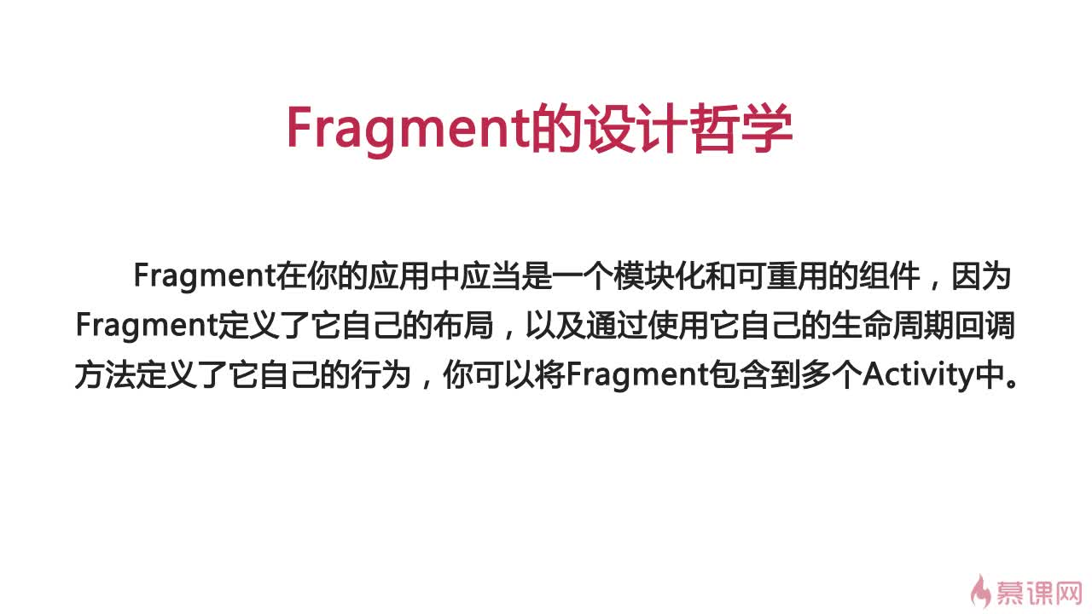

## Fragment（片段，碎片）的设计哲学：

**Android在3.0中引入了Fragment的概念，主要目的是用在大屏幕设备上，例如平板电脑上，支持更加动态和灵活的UI设计。平板电脑的屏幕要比手机的大得多，有更多的空间来放更多的UI组件，并且这些组件之间会产生更多的交互。**

**--------------------------------------------------**

## 举例：

**如图，平板的布局可以同时显示两个部分，而手机显示一个。以前的做法需要在layout布局上做极大的改动才能分别适应平板和手机的布局，但是，现在有了Fragment，因为Fragment有自己独立的生命周期，有自己独立的响应，就可以在平板的一个Activity中包含两个Fragment，而手机的两个Fragment分别交给两个Activity，这样就不需要对整个Layout重新布局、重新适配。所以Fragment是一种非常动态、非常灵活的UI设计方式**

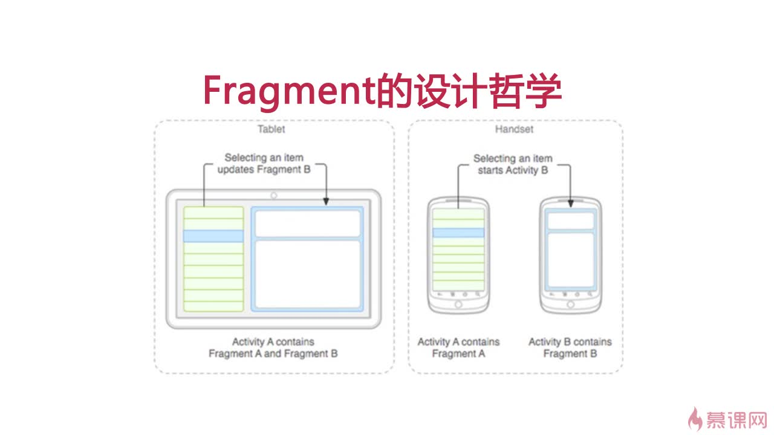

## 静态加载Fragment：

### Fragment知识概要

**1.Fragment可以作为Activity界面的一部分组成出现；**

**2.可以在一个Activity中同时出现多个Fragment，并且一个Fragment也可以在多个Activity中使用；**

**3.在Activity运行过程中，可以添加、移除或替换Fragment；**

**4.Fragment可以响应自己的输入事件，并且有自己的生命周期，它们的生命周期会受宿主Activity的生命周期的影响，宿主终结，Fragment也就终结了。**

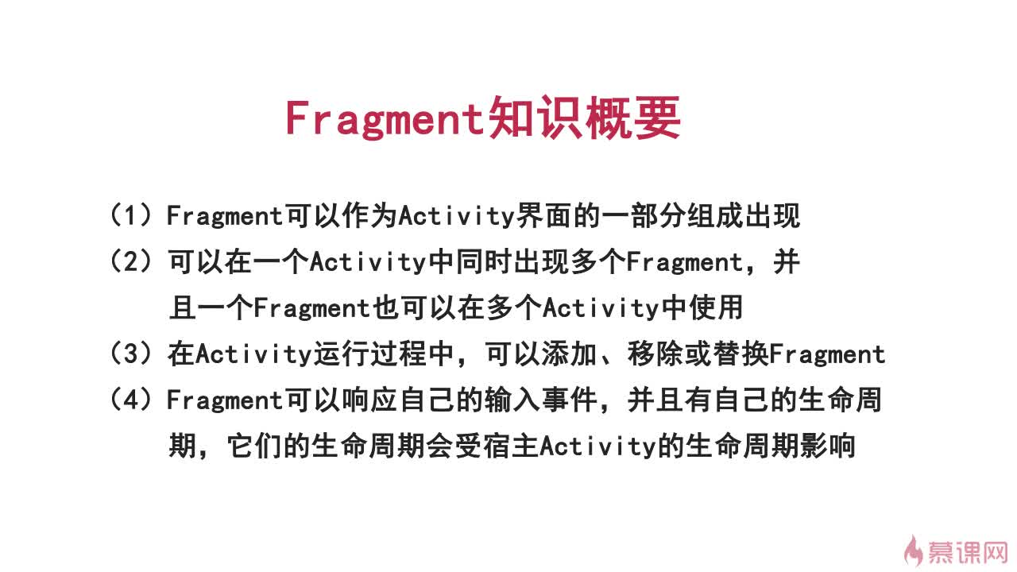

### onCreateView()方法

**Fragment第一次绘制它的用户界面的时候，系统会调用此方法，为了绘制Fragment的UI，此方法必须返回一个View，如果不想显示UI，返回null即可。**

**------------------------**

**Fragment加载方式：**

**1.静态加载**

**2.动态加载**

**------------------------**

### 静态加载

**在Activity的layout文件中声明Fragment，需要特别注意的是<Fragment>中的android:name属性指定了在layout中实例化的Fragment类。**

**标识Fragment的方法：**

**android:id属性提供了一个唯一的ID；**

**android:tag属性提供了一个唯一的字符串。**

**----------------------------------------**

**public View onCreateView(LayoutInflater inflater, ViewGroup container, Bundle savedInstanceState) {**

**/\*\***

**\* 重点：layout布局文件转换成View对象**

**\*/**

**/\*\***

**\* inflater.inflate(resource,root,attachToRoot)的三个参数**

**\* resource:Fragment需要加载的布局文件**

**\* root:加载layout的父ViewGroup**

**\* attachToRoot:false，不返回父ViewGroup**

**\*/**

**inflater.inflate(R.layout.fragment,container,false);**

**//未完待续...**

**}**

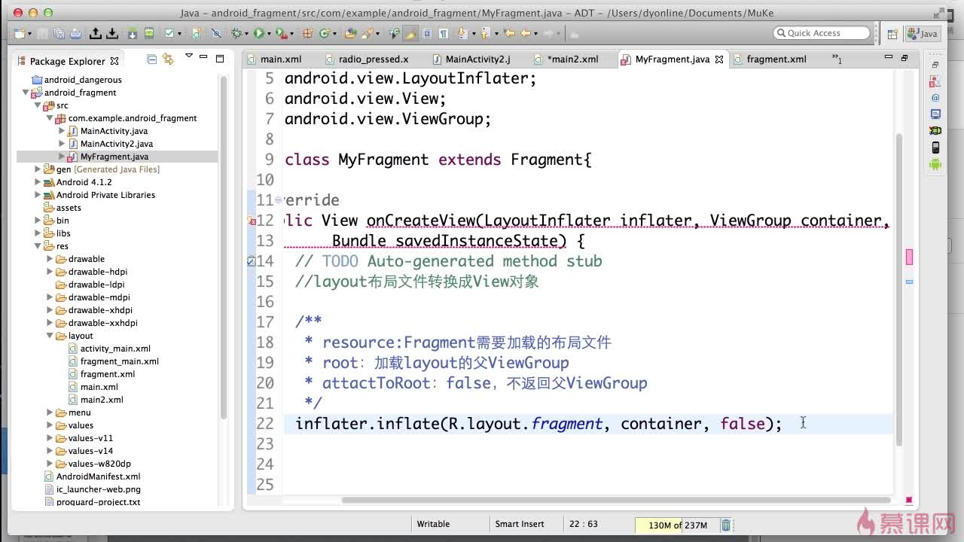

#### 静态加载实例：

**思路：**

**1.现有的一个MainActivity（主界面），它的布局文件是Main.xml（含有RadioGroup，RadioButton控件），这里没有代码的讲解，可以先使用本课程的源码；**

**2.之后老师创建了一个MainActivity2(静态加载Fragment的界面),它对应的布局文件是Main2.xml（这个布局里添加了一个Fragment标签-->静态加载），并在这个xml文件中为Fragment标签定义了属性 name="MyFragment.Java的完整类名"；**

**3.MyFragment.java继承了Fragment，并重写onCreatView（），这个方法返回一个view对象。但在这之前需要为这个类创建一个布局文件fragment.xml，并在 fragment.xml 添加一个TextView和Button。MyFragment.Java通过inflate.infalte（）将 fragment.xml添加进来并创建了View对象。（**

**返回view对象的方法：**

**注：返回值就是该Fragment的Layout对象。**

**其中inflater.inflate是将xml布局文件转化为对象。**

**return inflater.inflate(R.layout.fragment_content, container, false);**

**三个参数分别为： 1.布局文件id， 2. 该布局文件父容器。 3.是否返回父容器**

**）-->回到MainActivity2通过setContextView（）将main2.xml加载。**

**4.最后回到 MainActivity.java 为第一个RadioButton添加点击事件(通过intent意图，跳转到MainActivity2）**

**老师在MainActivity2中直接通过findViewById()将fragment.xml文件中的Button加载，这是因为通过层层加载，这个button已经在于main2.xml中了。**

**最后在清单文件中添加MainActivity2，并在main2.xml中为Fragment标签添加一个id或tag。**

**各文件之间的关联：**

**MainActivity --> main.xml、MainActivity2**

**MainActivity2 --> main2.xml --> MyFragemt.java -->fragment.xml**

**AndroidManifest --> MainActivity2**

**注意事项：**

**Activity加载了Fragment（本例中是MainActivity2内部写上setContentView(R.layout.main2);），那么Fragment内部的控件会被Activity直接访问到，所以如图所示直接使用**

**textView = (TextView)findViewById(R.id.textView);**

**而不是通过下面的方法：**

**View view = inflater.inflate(R.layout.fragment,container,false);**

**textView = (TextView)view.findViewById(R.id.textView);**

**------------------------------------------**

**另外，使用静态加载的方式，fragment必须要有id或者tag，不然程序无法运行。**

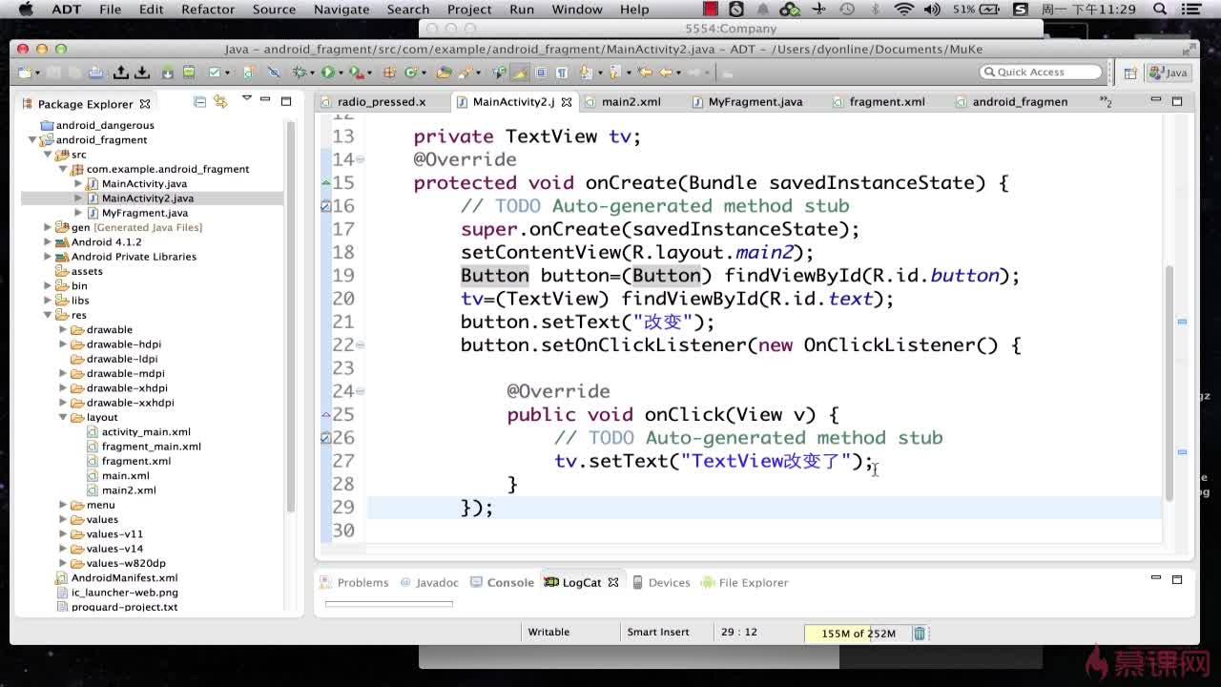

## 动态加载Fragment：

### 概述：

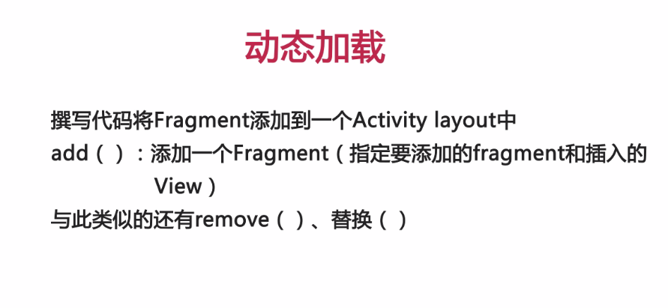

### 方法（处理Fragment事务）：

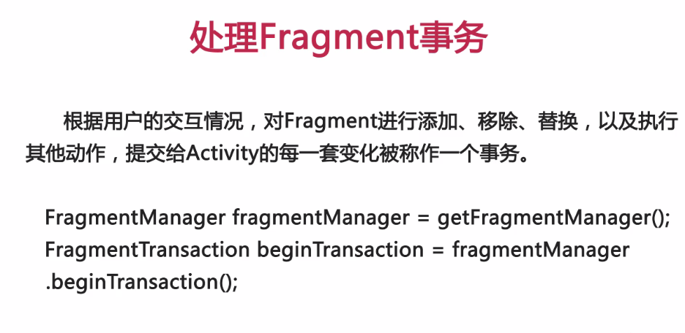

**beginTransaction.add(containerViewId,fragment)的两个参数：**

**containerViewId：布局ID，这里是 R.id.fragment。**

**fragment：Framgent类对象，这里是MyFragment2的对象 fragmen**

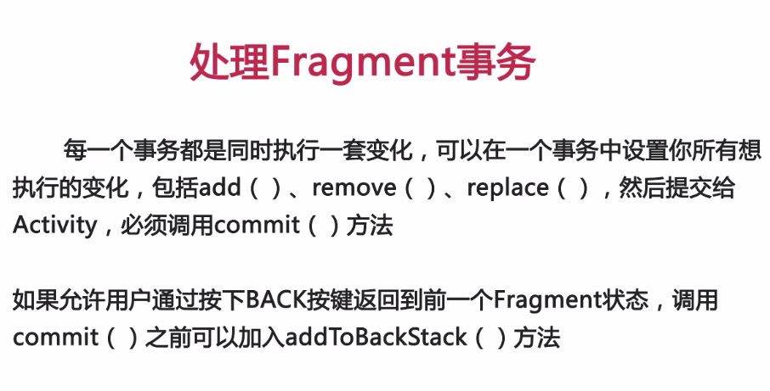

**1) 根据用户的交互情况，对Fragment进行添加、移除、替换，以及执行其他动作，提交给Activity的每一套变化被称作一个事务。**

**FragmentManager fragmentManager = getFragmentManager();**

**FragmentTransaction beginTransaction = fragmentManager.beginTransaction();**

**2) 每一个事务都是同时执行一套变化，可以在一个事务中设置你所有想执行的变化，包括add（）、remove（）、replace（）、然后提交给Activity，必须调用commit（）方法**

**如果允许用户通过按下BACK按键返回到前一个Fragment状态，调用commit（）之前可以加入addTobackStack（）方法。**

## Fragment生命周期：

**1、 onAttach();//当fragment被添加到activity中时会回调这个方法；只会调用一次**

**2、 onCreate();//在fragment创建的时候回调这个方法；只会调用一次；**

**3、 onCreateView()://每次创建都会绘制Fragment的View组件时调用该方法,相当于fragment绑定一个布局，布局文件转换成view返回回来；**

**4、 onActivityCreated();//fragment所在的activity启动完成后调用；**

**5、 onStart():启动Fragment时会被回调,**

**6、 onResume()方法，调用onStart()方法后面一定会调用这个方法，恢复fragment时回调**

**7、 onPause():暂停Fragment**

**8、 onStop();//停止Fragment**

**9、 onDestroyView():销毁Fragment所包含的View组件，与onCreateView相对应**

**10、 onDestroy():销毁Fragment时会被回调**

**11、 onDetach():Fragment从Activity中删除时回调这个方法，并且只调用一次**

#### 各阶段执行的方法：

##### 启动fragment

**onAttach()->onCreate()->onCreateView()->onActivityCreated()->onStart()->onResume()**

##### 屏幕锁屏

**onPause()->onStop()**

##### 屏幕解锁

**onStart()->onResume()**

### Fragment生命周期受到Activity状态的影响：

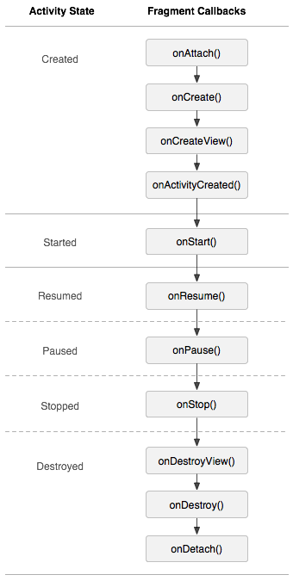

## Fragment与Activity之间的通信：

### 概述：

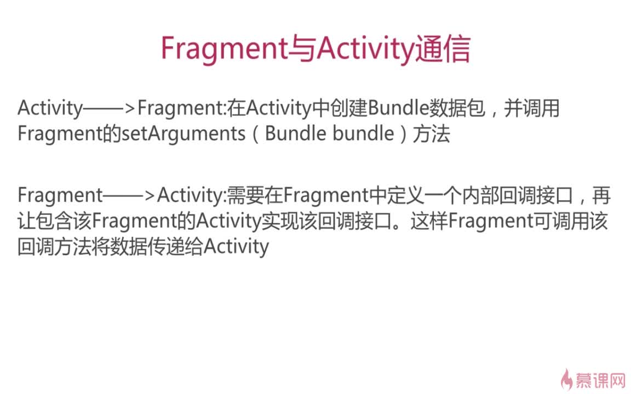

**（1）Fragment可以调用getActivity()方法获取它所在的Activity；**

**（2）Activity可以调用FragmentManager的findFragmentById()或者findFragmentByTag()方法获取Fragment。**

### Activity --> Fragment：

**在Activity中创建Bundle数据包，并调用Fragment的setArguments(Bundle bundle)方法，然后在Fragment中使用getArguments()获取Bundle数据包。**

### Fragment --> Activity：

**使用“回掉函数”机制，完成Fragment到Activity传值**

**需要在Fragment中定义一个内部回调接口，再让包含该Fragment的Activity实现该回调接口。这样Fragment可调用该回调方法将数据传递给Activity。**

#### 实例：

**将数据（这里是字符串 code） 从Fragment 传给 Activity：**

**1.定义一个接口 MyListener，里面定义一个无方法体的方法thank( String str)；**

**2.创建 MyListener对象 listener；**

**3.重写方法 onAttach（Activity activity）;将activity强制转换为MyListener并赋值给 listener；**

**4.在方法 onCreateView中写上 listener.thank(code); 实际上就是把数据 code 传递给了 activity！**

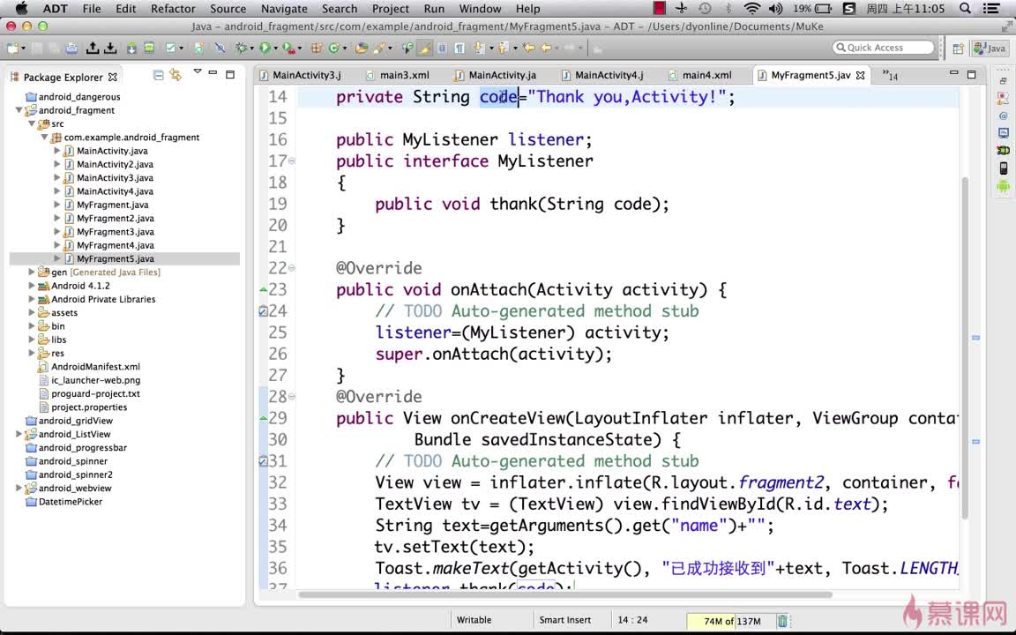

**定义接口的方法：**

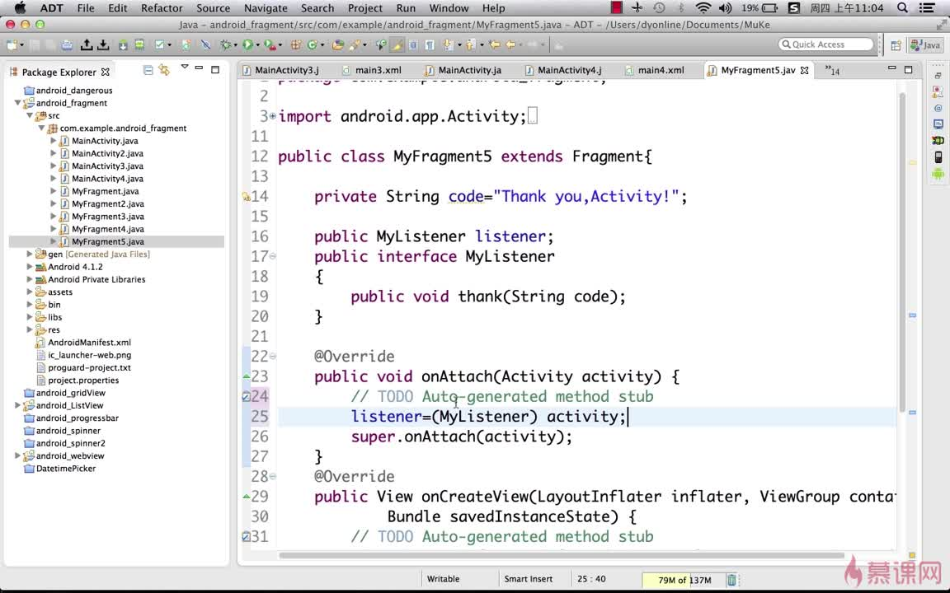

# 使用ViewPager实现导航：

**（关于ViewPager的所有代码见ViewPagerTest项目）**

## 认识ViewPager：

### ViewPager可以用来干什么：

**ViewPager可以使视图左右滑动**

### ViewPager的声明：

**<android.support.v4.view.ViewPager> 这么写的原因是为了解决版本兼容性问题。其中android.support.v4是谷歌为了解决版本系统碎片化的问题所提供的兼容的包，主要解决向下兼容的问题，能让高版本的控件在低版本的控件中使用**

**---------------------------**

### 将Layout布局转换为View对象

**(1) LayoutInflater lf = getLayoutInflater().from(this);**

**(2) View.inflater( context, resource, root )**

**那么，ViewPager到底是什么东西呢？我们可以把ViewPager视作一个容器，里面可以放置两种东西，一种是View对象，一种是Fragment。**

**例如，微信顶部导航包括“聊天”、“发现”、“通讯录”，这就相当于放置了3个View，每个View对应着布局文件。ViewPager的数据源便相当于View对象或Fragment对象的集合。**

**----------------------------**

### Adapter的配置

**1. PagerAdaper 数据源：List<View>**

**2. FragmentPagerAdapter 数据源：List<Fragment>**

**3. FragmentStatePagerAdapter 数据源：List<Fragment>**

**准备数据源 --> 准备适配器 -->加载适配器**

**适配器分为两类，分别对应View的集合和Fragment集合**

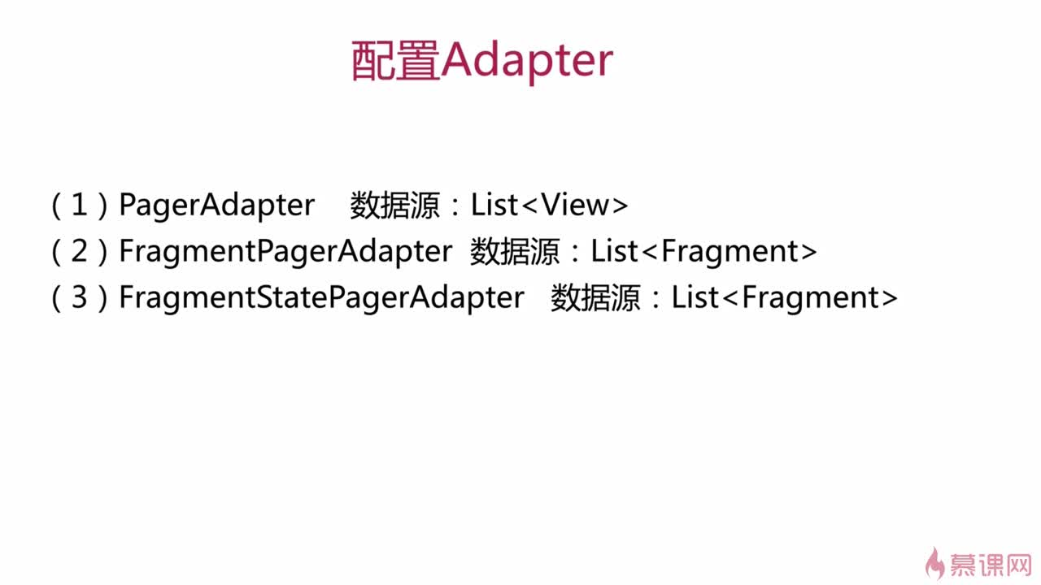

## 适配器PagerAdapter：

**view 对象对应的适配器是 PagerAdapter，需要新建一个类去继承PagerAdapter。这一点和之前学的适配器不一样。我们要在MainActivity中用这个类去创建适配器对象。**

**--------------------------------------------------------------------**

**该类需要继承 4 个方法（默认是2个，需要再扩展2个）为的是让ViewPager可以自己去管理自己的数据源，这里也就是View对象。**

**1. getCount(): 返回页卡的数量；**

**2. isViewFromObject(View view, Object object): 判断view是否来自对象**

**3. instantiateItem(ViewGroup container, int position)：实例化一个页卡**

**4. destroyItem(ViewGroup container, int position, Object object)：销毁一个页卡**

**然后需要构建有参的构造方法：**

**private List<View>viewList;**

**//有参构造方法**

**public MyPagerAdapter(List<View>viewList){**

**this.viewList=viewList;**

**}**

**-------------------------------------------------------**

**ViewPager做管理的时候，一般是三个三个地加载，例如当前显示的是view2，它前面是 view1、下一个是 view3，这三个页卡同时加载在一个界面中，而view4还没有加载。继续向右滑动，view4被实例化，显示的是view3，前面是view2，后面是view4，而 view1 则被移除掉了。**

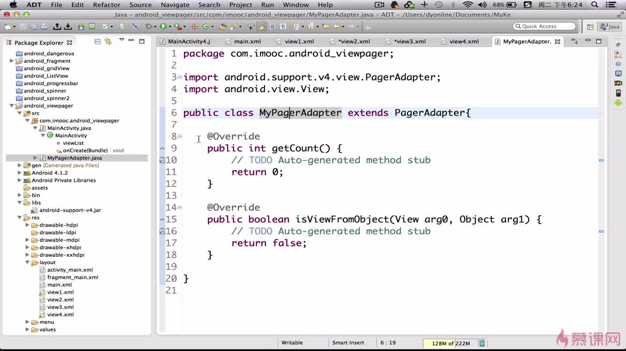

**在MainActivity中初始化 ViewPager、创建PagerAdapter适配器、ViewPager加载适配器的方法：**

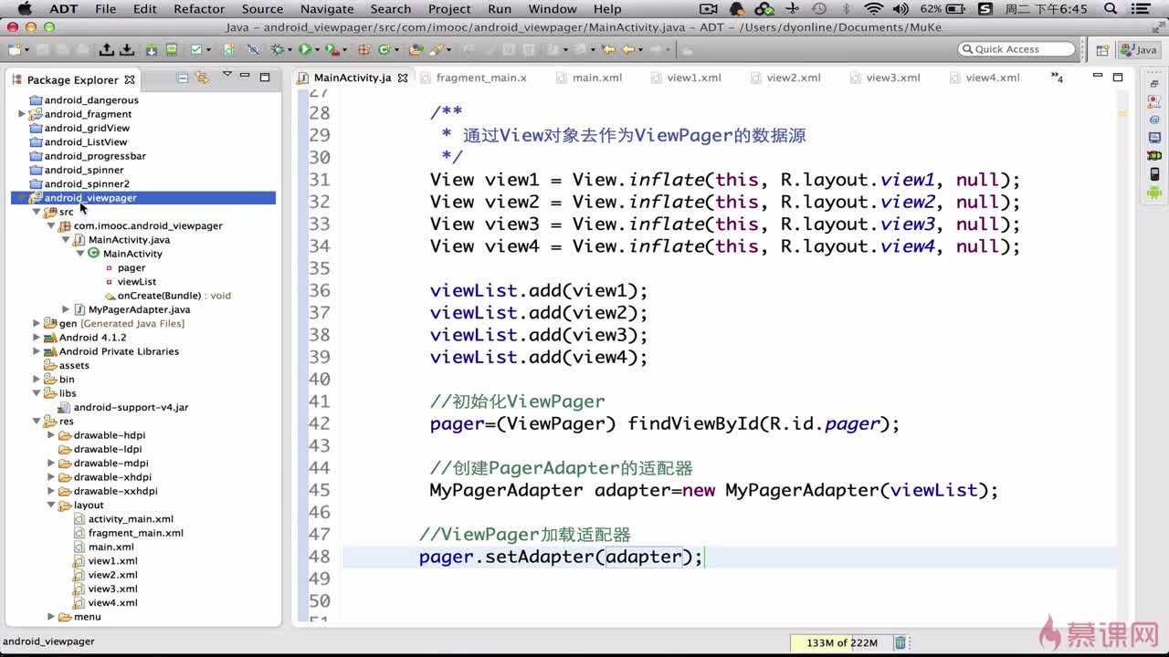

## 适配器FragmentPagerAdpater和FragmentStatePagerAdapter：

#### FragmentPagerAdaptet：

**FragmentPagerAdapter 不像 PagerAdapter 那样三个三个地加载页面，而是一次性全部加载，所以不需要构建页卡和销毁页卡。所以，如果ViewPager比较少的话，可以使用 FragmentPagerAdapter。另外还有 FragmentStatePagerAdapter，拥有动态销毁的功能。**

#### FragmentStatePagerAdapter：

**FragmentStatePagerAdapter的使用，观察页面动态销毁的效果。**

**1. 复制前面写好的MyFragmentpagerAdapter ,命名为 MyFragmentpagerAdapter2；**

**2. 将继承的父类改为FragmentStatePagerAdapter；**

**3. 添加两个重写方法：instantiateItem() 和 destroyItem()；**

**4. 在 Fragment4.java中重写onDestroy()：**

**@Override**

**public void onDestroy() {**

**super.onDestroy();**

**Log.i("main", "Fragment4被销毁了");**

**}**

**5. 在 MainActivity中创建FragmentStatePagerAdapter适配器：**

**MyFragmentPagerAdapter2 adapter3 = new MyFragmentPagerAdapter2(getSupportFragmentManager(),fragList,titleList);**

**6. ViewPager加载适配器**

**pager.setAdapter(adapter3);**

### 适配器FragmentPagerAdaper：

**1. 创建 Fragment1~Fragment4，都继承 Fragment，重写onCreateView()，分别使用 inflater.inflate(R.layout.viewX,container,false);将布局文件 viewX.xml（X=1~4）转变为View对象。**

**2. 在 MainActivity创建 List<Fragment> fragList; 作为ViewPager的数据源。**

**3. 初始化 fragment 并添加 Fragment 对象：**

**fragList = new ArrayList<Fragment>();**

**fragList.add(new Fragment1());**

**fragList.add(new Fragment2());**

**fragList.add(new Fragment3());**

**fragList.add(new Fragment4());**

**注意 add() 里面是直接新建了 Fragment 对象。**

**4. 创建 FragmentPagerAdapter 适配器：创建一个类 MyFragmentPagerAdapter ，继承FragmentPagerAdapter。**

**重写构造方法（如图），使之可以传递参数。**

**5. 创建适配器。在MainActivity中创建适配器 MyFragmentPagerAdapter 的对象 adapter2。MyFragmentPagerAdapter()需要传递3个参数：**

**第一个参数是 FragmentManager ，我们需要让 MainActivity继承 FragmentActivity，然后第一个参写做 getSupportFragmentManager()；**

**第二个参数：fragList；**

**第三个参数：titleList；**

**6. ViewPager加载适配器 pager.setAdapter(adapter2);**

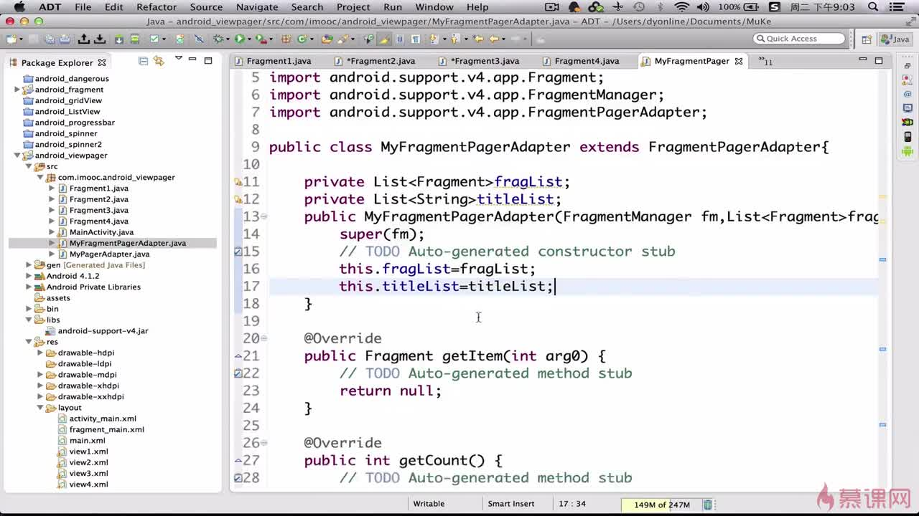

## ViewPager设置标题：

**1. 在 main.xml文件中的ViewPager的子标签中添加控件<android.support.v4.view.PagerTabStrip>；**

**2. 在 MainActivity中创建 PagerTabStrip 对象tab；**

**3. 注意标题也需要存放在List集合里，所以要声明集合 List<String> titleList;**

**4. 为ViewPager页卡设置标题**

**实例化标题集合： titleList = new ArrayList<String>();**

**添加标题：titleList.add("第一页"); titleList.add("第一页"); 等等。。。**

**5. 为了将标题集合传给ViewPager，需要改写适配器的构造方法，向构造方法添加参数List<String>；**

**private List<String> titleList;**

**//有参构造方法**

**public MyPagerAdapter(List<View>viewList,List<String> titleList){**

**this.viewList=viewList;**

**this.titleList=titleList;**

**}**

**6. 在适配器类中重写方法 getPageTitle()：**

**@Override**

**public CharSequence getPageTitle(int position) {**

**return titleList.get(position);**

**}**

**7. 在 MianActivity 加载适配器**

**MyPagerAdapter adapter = new MyPagerAdapter(viewList,titleList);**

**8.可以为为ViewPager设置属性，显得更美观（在此之前要初始化tab）：tab.setBackgroundColor(Color.RED)**

**-------------------------------**

**如果在 main.xml同时写上 <android.support.v4.view.PagerTabStrip> 和 <android.support.v4.view.PagerTitleStrip>，则前者会失效。**

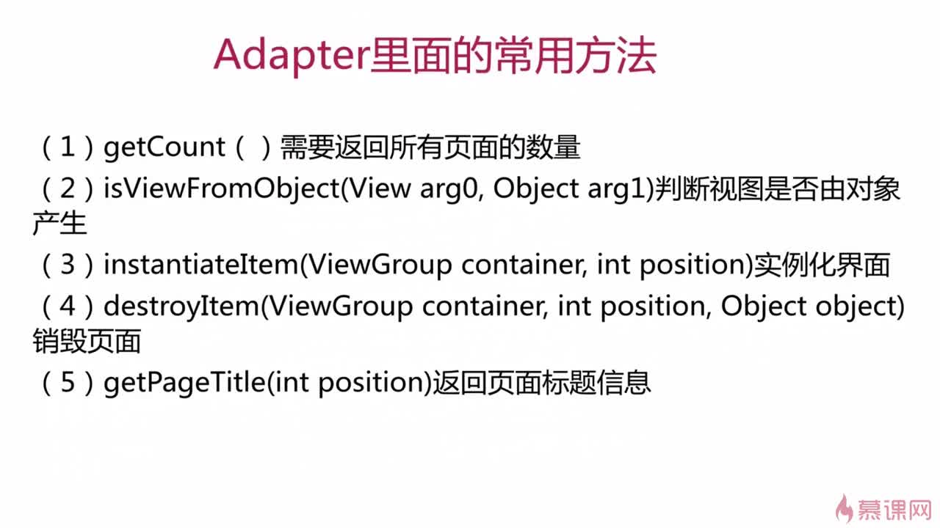

## ViewPager使用总结：

**1.在xml中增添</android.support.v4.view.ViewPager>**

**2.新建多个layout，作为多个View**

**3.使用View.inflate(,,)方法将layout.xml转化为View对象。**

**View view1= View.inflate(this, R.layout.view1, null);**

**4.将多个View对象增添到 List<View>对象中。**

**5.自定义PagerAdapter类。 继承“抽象类PagerAdapter”**

**5.2. 为自定义的PagerAdapter类增添构造函数，要求将viewList传递进来。**

**public class MyPagerAdapter extends PagerAdapter**

**6. 实现“未实现方法”和两个必要方法**

**6.1 public int getCount(){ //返回页卡（View）数量**

**return viewList.size();**

**}**

**6.2 public boolean isViewFromObject(View arg0, Object arg1)**

**{ //判断View是否来自对象，用来给外部使用，判断两个view是否一致**

**return arg0==arg1;**

**}**

**6.3 public Object instantiateItem(ViewGroup container, int position) //实例化一个页卡。**

**{**

**//将view增添到ViewGroup中**

**container.addView(viewList.get(position));**

**return viewList.get(position);**

**}**

**6.4 public void destroyItem(ViewGroup container, int position, Object object) //销毁一个页卡**

**{**

**container.removeView(viewList.get(position));**

**}**

**7.设置适配器即可**

**关键的两个方法（添加和移除view）：**

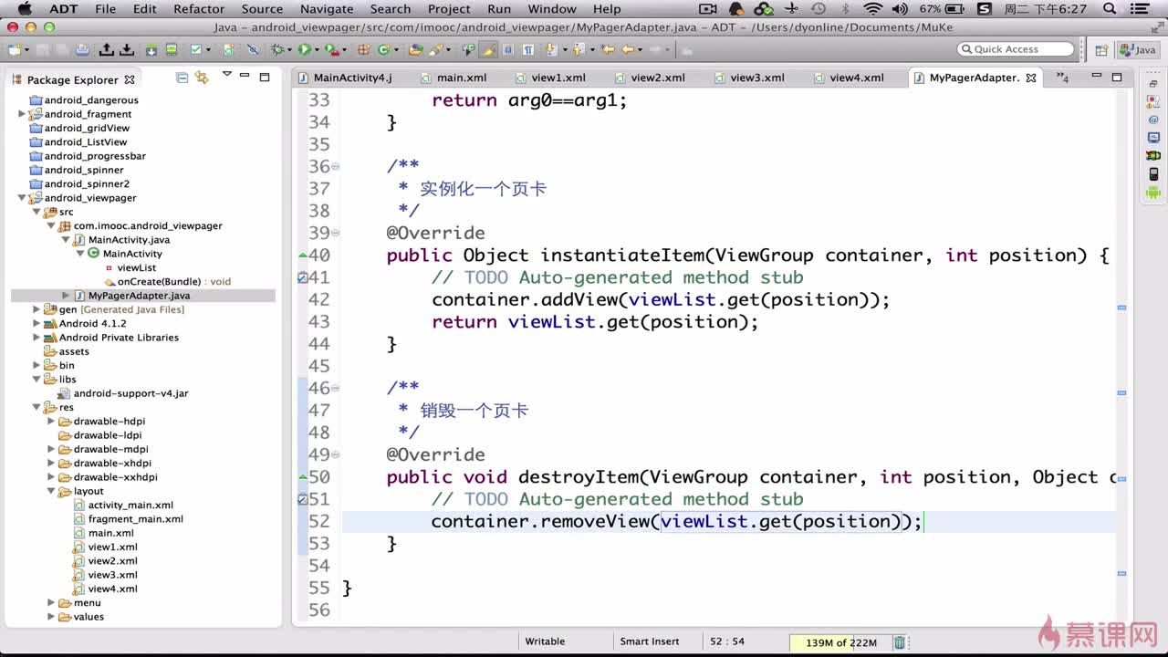

## 监听器的使用：

**1. mainActivity实现接口 OnPageChangeListener，并重写3个方法。**

**2. 3个方法相对重要的是 onPageSelected(int position)，这里只重写它，主要是返回当前页面的位置：**

**@Override**

**public void onPageSelected(int position) {**

**Toast.makeText(this, "当前是第"+(position+1)+"个页面 ", Toast.LENGTH_SHORT).show();//注意：position是从0开始计算的。**

**}**

**3. ViewPager加载监听器**

**pager.setOnPageChangeListener(this);**

## 前辈经验：

**实际工作中，经常使用ViewPager+Fragment的形式，因为Fragment的生命周期是比较全面的。而不使用ViewPager+View，因为View的创建和销毁的逻辑过程没有像Fragment那么好控制。**

**如果只是图方便，只是做展示，没有太多事务处理的话，可以使用View。**

**如果业务逻辑比较复杂，推荐使用 ViewPager+Fragment 组合。**

# 使用ViewFlipper实现屏幕切换动画：

## 概述（ViewFlipper和ViewPager的区别）：

**ViewFlipper和ViewPager一样，都是Android自带的一个多页面管理控件，不同的是ViewPager是手动切换页面，而ViewFlipper可以实现子界面的自动切换。只需设置切换时间和切换的动画效果，ViewFlipper里面的视图就会自动循环播放。**

## ViewFlipper加入View的方法：

### 静态加载（只做了解，不推荐使用）：

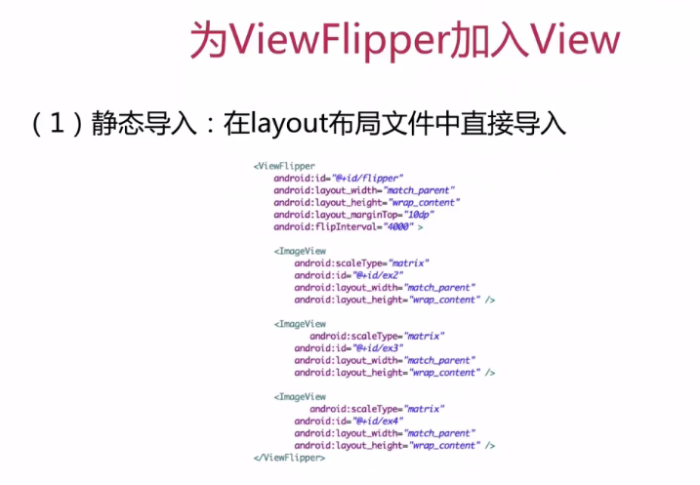

### 动态加载：

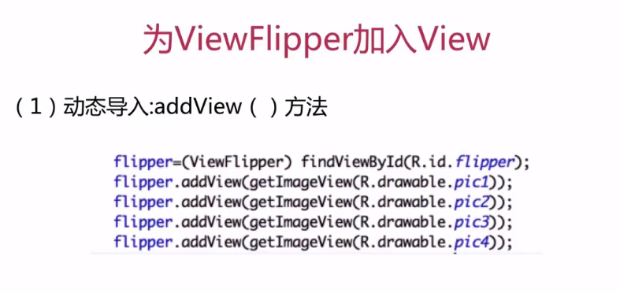

### ViewFlipper常用方法：

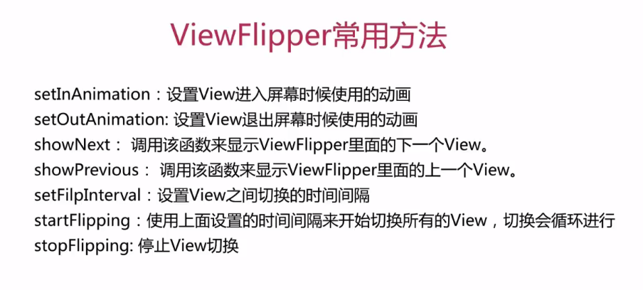

## 实现图片轮回播放的动画效果的步骤：

**1. 创建文件夹anim，放置实现动画效果的xml文件。在drawable中放置图片资源。**

**2. 在 main.xml中放置<ViewFlipper>**

**3. 在MainActivity中创建 int数组，放置图片id。**

**4. 初始化ViewFlipper，动态导入子View：**

**for (int i=0;i<resId.length;i++){**

**flipper.addView(getImageView(resId[i]));**

**}**

**这里自定义了方法**

**private ImageView getImageView(int resId){**

**ImageView image = new ImageView(this);**

**//image.setImageResource(resId);//不采取此方法的原因：ImageView的宽高完全取决于图片的宽高，不符合“全屏展示”的要求**

**image.setBackgroundResource(resId);//background可以铺满整个屏幕**

**return image;**

**}**

**5. 设置动画效果**

**//设置切换的动画效果**

**flipper.setInAnimation(this,R.anim.left_in);//Animation:动画。这里说是页面进入的动画（InAnimation）采用从左进入。**

**flipper.setOutAnimation(this,R.anim.left_out);**

**flipper.setFlipInterval(3000);//切换的时间间隔，单位毫秒**

**flipper.startFlipping();//开启动画**

## 支持手势滑动的 ViewFlipper：

**方法：**

**在 MainActivity 重写方法 onTouchEvent(MotionEvent event)：**

**switch (event.getAction()){//手势滑动分为几种情况**

**//手指点到屏幕上（手指落下）**

**case MotionEvent.ACTION_DOWN:**

**startX=event.getX();//获得横向坐标X的值，作为起始坐标。**

**break;**

**//手指在屏幕上滑动，需要判断是向左还是向右**

**case MotionEvent.ACTION_MOVE:**

**//向右滑(坐标大于startX)是看前一页**

**if(event.getX()-startX >100){//设置差值大于100，是为了过滤掉微小的滑动**

**flipper.setInAnimation(this,R.anim.left_in);**

**flipper.setOutAnimation(this,R.anim.left_out);**

**flipper.showPrevious();//显示前一页**

**}**

**//向左滑，看后一页**

**else if(startX-event.getX()>100){**

**flipper.setInAnimation(this,R.anim.right_in);**

**flipper.setOutAnimation(this,R.anim.right_out);**

**flipper.showNext();//显示后一页**

**}**

**break;**

**//手指离开屏幕（手指抬起）**

**case MotionEvent.ACTION_UP:**

**break;**

**}**

**最后，别忘了将上节课的自动轮播的代码注释掉。这样就实现手动滑动图片的效果。**

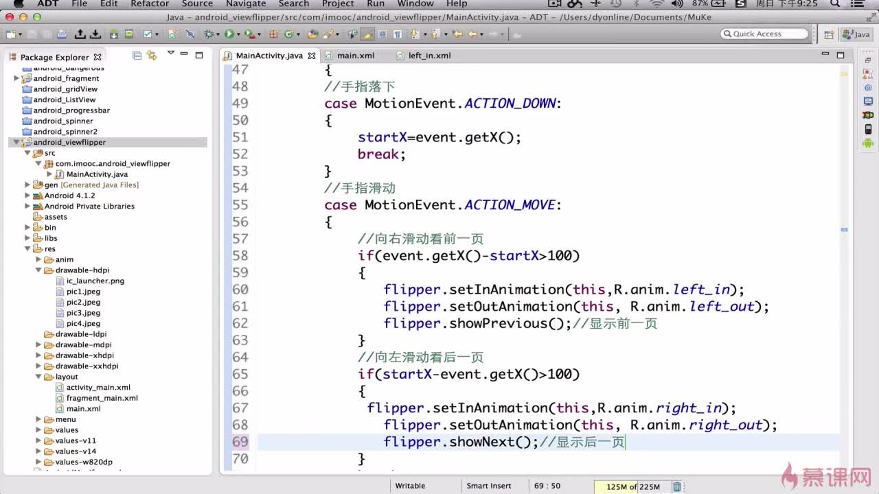

# 使用ScrollView实现滚动效果：

**（本处具体代码见ScrollViewTest工程）**

## 使用ScrollView实现滚动效果：

### ScrollView 滚动视图：

**滚动视图是指当前拥有很多内容，屏幕显示不完整时，需要通过滚动来显示完整的视图。**

**-----------------------------**

### ScrollBar分两种：

**HorizontalScrollView: 水平滚动视图**

**ScrollView: 垂直滚动视图**

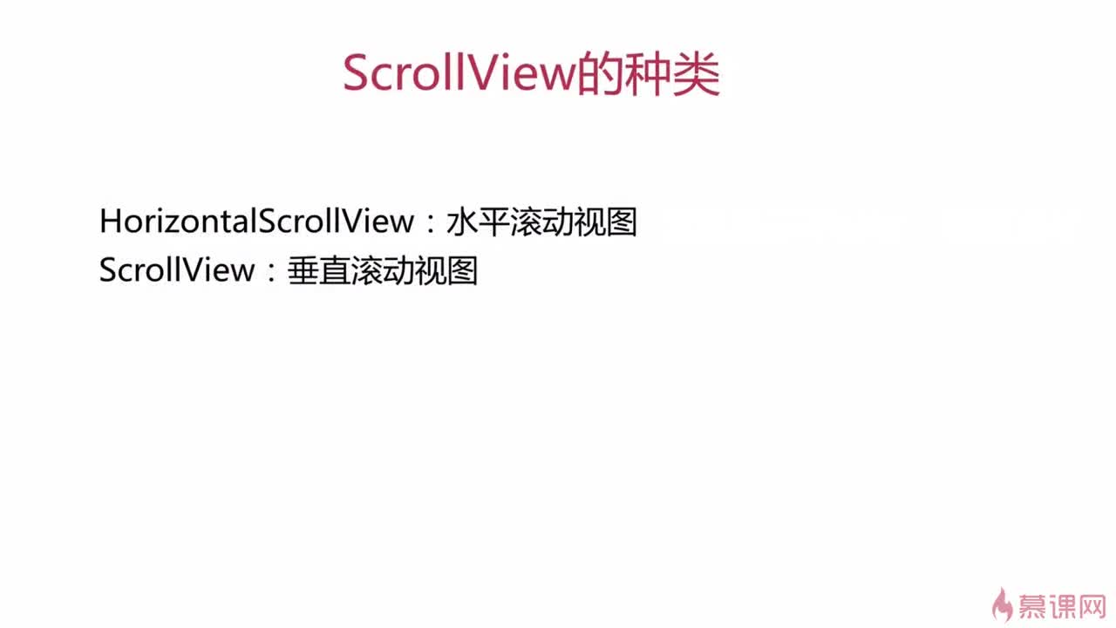

**-----------------------------**

### 隐藏滚动条的两种方式：

**一种是在标签中设置: android:scrollbars="none"**

**另一种是在java代码中设置：**

**setHorizontalScrollBarEnable(false); 隐藏横向ScrollView**

**setVerticalScrollBarEnable(false); 隐藏纵向ScrollView**

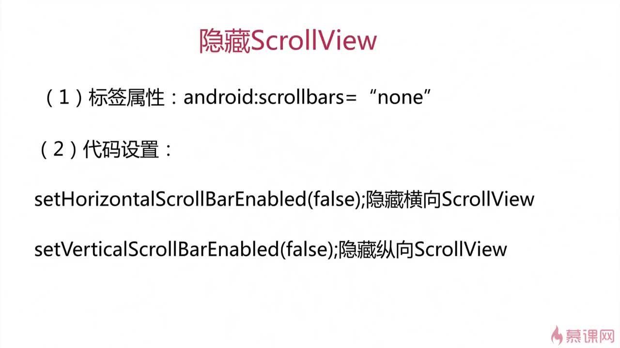

### 实现细节：

**1.将屏幕显示不全的内容，如文本内容。使用ScrollView包裹**

**2. <ScrollView**

**android:id="@+id/scrollView1"**

**android:layout_width="match_parent"**

**android:layout_height="match_parent"**

**android:scrollbars="none" >**

**<TextView**

**android:id="@+id/textView1"**

**android:layout_width="wrap_content"**

**android:layout_height="wrap_content"**

**android:text="@string/hello_world" />**

**</ScrollView>**

**二、可以使用getResouces()获取到res目录下的资源。**

**如 getResources().getString(R.string.long_text)**

## 监听ScrollView合适滑动到底部：

### ScrollView的监听器——setOnTouchLiatener的使用：

**应用案例：判断 ScrollView 何时滑动到底部**

**类似于 ListView的下拉更新，但这里使用的是 TextView+ScrollView。**

**监听事件中含有 onTouch()方法，和上一章的 Flipper的 onTouchEvent类似。**

**-----------------------------------**

**getScrollY()----滚动条滑动的距离**

**getMeasuredHeight() 视图的真实高度（隐藏部分+显示部分）**

**getHeight() 视图显示部分的高度**

**--------------------------------------**

**<ScrollView>里边只能有一个元素，如果使用多个元素，需要把元素都放在<LinearLayout>等布局标签中，然后把布局标签在放在<ScrollView>否则放多个元素会报错。**

### getMeasuredHeight和getHeight的区别：

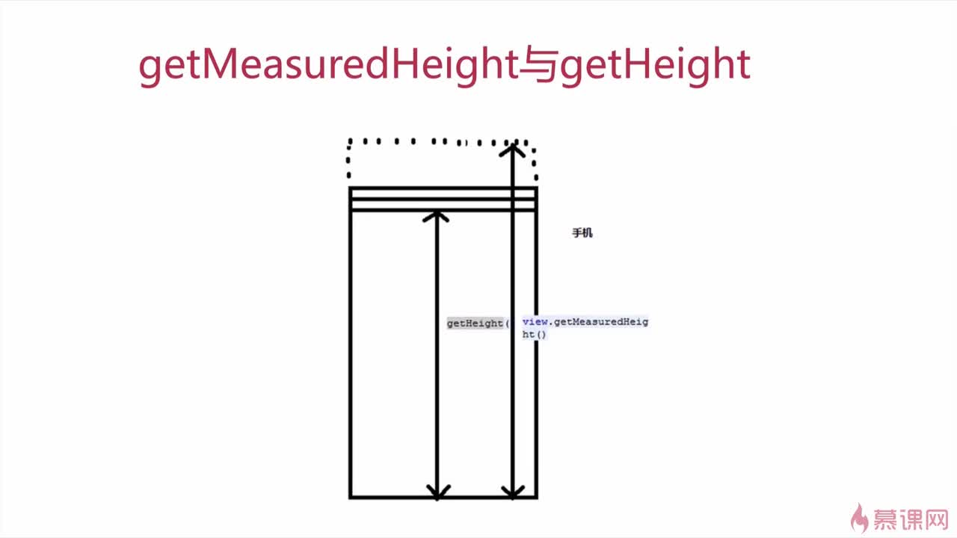

**代码：**

**switch (event.getAction()){**

**case MotionEvent.ACTION_MOVE:**

**/\*\***

**\* 1.getScrollY()----滚动条滑动的距离**

**\* 2.getMeasuredHeight()**

**\* 3.getHeight()**

**\*/**

**//顶部状态**

**if(scrollView.getScrollY()<=0){**

**Log.i("Main","顶部");**

**}**

**//底部状态**

**//scrollView.getChild(0) 表示 scrollView的第一个子View，这里就是TextView。**

**//TextView的总高度=屏幕的高度+滚动条的最大滑动距离**

**//这里的条件是TextView的总高度<=屏幕的高度+滚动条的滑动距离，一旦达成条件，就说明滚动条已经达到最大距离,也就是到底了。**

**if(scrollView.getChildAt(0).getMeasuredHeight()<=scrollView.getHeight()+scrollView.getScrollY()){**

**Log.i("Main","滑动到底部");**

**Log.i("Main","scrollView.getChildAt(0).getMeasuredHeight()="+scrollView.getChildAt(0).getMeasuredHeight()+" scrollView.getHeight()="+scrollView.getHeight()+**

**"scrollView.getScrollY()="+scrollView.getScrollY());**

**textView.append(getResources().getString(R.string.content2));**

**}**

**break;**

**}**

## 控制ScrollView视图位置:

**scrollTo 和 scrollBy区别**

**scrollTo: 相对于滚动视图的起始位置，去滚动相应的距离，所以只能滑动一次。**

**scrollBy: 相对于当前位置，去滚动相应的距离，每滚动一次就会更新当前位置，所以能不断滚动。**

**scrollBy的源码：**

**public void scrollBy(int x,int y){**

**scrollTo(mScrollX + x , mScrollY + y);**

**}**

**其中，mScrollX 和 mScrollY 表示当前坐标。**

**----------------------------------**

**应用案例：控制ScrollView视图的位置**

**实际案例：小说阅读，想要回到上次看的地方，如果采取手势滑动，要不停地滑，会比较麻烦，而现在采取按钮的方式代替手势滑动，可以直接定位到你上次浏览的地方，实现方法是记录上一次退出的位置，下次浏览时使用 scrollTo 或者 scrollBy 去恢复到上次浏览到的位置。**

**-------------------------------------**

**通过按钮滑动视图的步骤**

**1. 在 main.xml 中添加两个 Button，分别表示向上和向下（这里是垂直的ScrollView）。**

**2. 在 MainActivity中初始化这两个Button。令 MainActivity 实现接口 OnClickListener。**

**3. 对两个按钮设置监听器。**

**4. 重写 onClick()：**

**（1）使用switch，通过view.getId()判断是哪个按钮点击。**

**（2）使用 scrollTo(int x,int y) 或者 scrollBy(int x,int y)实现滑动。**

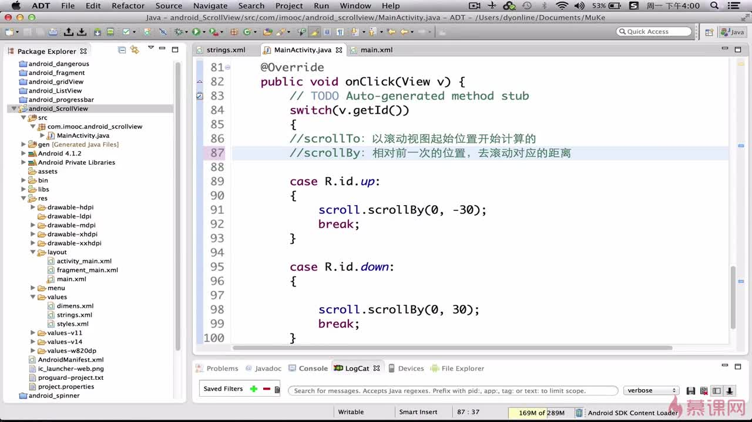

# Gallery和ImageSwitch制作图片及浏览器:

**(代码见GalleryAndImageSwitchTest项目)**

## 知识储备之自定义适配器的步骤:

**1. 创建一个新类 IamgeAdapter ,继承BaseAdapter。**

**2. 为了接收参数，需要构建有参的构造方法：**

**private int[]res; //用于接收数据源**

**private Context context;//上下文信息，ImageView的初始化会用到**

**//构造有参构造方法**

**public ImageAdapter(int[]res,Context context){**

**this.res=res;**

**this.context=context;**

**}**

**3. 重写getView()，把图片ID（这里是res[position]）转变为 ImageView，并返回 ImageView：**

**public View getView(int position, View view, ViewGroup viewGroup) {**

**ImageView image = new ImageView(context);**

**image.setBackgroundResource(res[position]);**

**//设置图片（ImageView）在Gallery中的缩略图的大小**

**image.setLayoutParams(new Gallery.LayoutParams(400,300));//宽是400，高是300**

**//设置缩放比例（scale）采取的类型**

**image.setScaleType(ImageView.ScaleType.FIT_XY);//横向X-Y轴的拉伸**

**return image;**

**}**

**其他方法的重写，写法固定：**

**public int getCount() {**

**return res.length;**

**}**

**public Object getItem(int position) {**

**return res[position];**

**}**

**public long getItemId(int position) {**

**return position;**

**}**

## Gallery介绍:

**我们有时候在手机上或者PC上看到动态的图片，可以通过鼠标或者手指触摸来移动它，产生动态的图片滚动效果，还可以根据你的点击或者触摸来触发其他事件响应。同样的，在Android中也提供这种实现，这就是通过Gallery在UI上实现缩略图浏览器。**

**-------------------------**

**谷歌已经将Gallery列为过期的控件，建议使用HorizonScrollView或者ViewPager。**

**-------------------------**

**查看源码不难发现 ArrayAdapter 和 SimpleAdapter 都继承了 BaseAdapter。**

**所以，我们也可以自己定义一个适配器！自定义的好处是自由度、灵活性会更大。**

**BaseAdapter中的重要方法**

**(1)public int getCount()——返回一定义的数据源的总数量**

**(2)public Object getItem(int position)**

**public long getItemId(int position)**

**——告诉适配器取得目前容器中的数据ID和对象**

**(3)public View getView(int position,View convertView,ViewGroupparent)——取得目前要显示的图像View，传入数组ID值使之读取与成像。**

**-----------------------------------**

**使用 Gallery 浏览图片的步骤：**

**1. 在 main.xml 中添加 Gallery标签。**

**2. 在 MainActivity 中创建数据源，这里就是 int数组存放图片id。**

**3. 自定义适配器。创建一个新类 ImageAdapter ，继承 BaseAdapter。重写getView(int position, View view, ViewGroup viewGroup)方法。**

**4. 在 MainActivity加载适配器。**

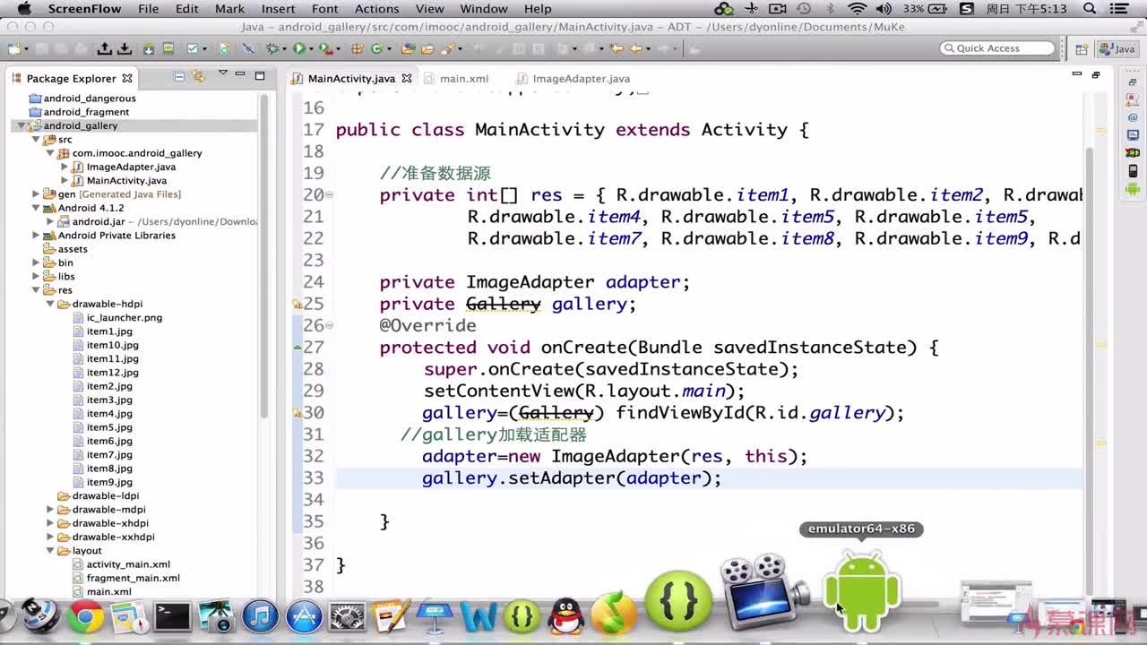

## Gallary的无限轮播图片的实现：

**1. 改写 ImageAdapter 适配器的 onCount()方法，使它返回整数最大值 Integer.MAX_VALUE。**

**2. 改写 getView()：image.setBackgroundResource(res[position%res.length]);**

**由于数组res的下标的上限是 Integer.MAX_VALUE，所以 position%res.length 的运算结果是一个循环数组。这样就实现了循环播放图片。**

## ImageSwitcher 大图浏览：

### 概述：

**ImageSwitcher 和 ImageView 的功能有点类似，他们都可以用于显示图片，区别在于 ImageSwitcher 的效果更炫，它可以指定图片切换时的动画效果。**

**为了让 ImageSwitcher 加载图片，必须让MainActivity实现接口ViewFactory。**

## ViewFactory的使用

**ImageSwitcher 粗略的理解就是 ImageView 的选择器，它需要设置 ViewFactory。一般情况下，我们让该 ViewFactory 的 makeView()方法返回 ImageView。**

### ImageSwitcher实现大图浏览的步骤：

**1. 在 main.xml 中添加 ImageSwitcher标签。**

**2. 让 MainActivity 继承接口 ViewFactory。重写方法 makeView()：**

**public View makeView() {**

**ImageView image = new ImageView(this);//初始化ImageView对象**

**image.setScaleType(ImageView.ScaleType.FIT_CENTER);//保持宽高比例，并且居中显示**

**return image;**

**}**

**重写 onItemSelected()，只写一句：imageSwitcher.setBackgroundResource(res[position%res.length]);//imageSwitch加载图片资源。**

**3. 在 MainActivity 中创建和初始化 ImageSwitcher 的对象。之后加载工厂：imageSwitcher.setFactory(this);**

**然后就是加载动画效果，比如：imageSwitcher.setInAnimation(AnimationUtils.loadAnimation(this,android.R.anim.fade_in));//淡入的效果**

### 为ImageSwitcher加入动画：

**imageSwitcher.setInAnimation(AnimationUtils.loadAnimation(this,android.R.anim.fade_in));//淡入的效果**

**imageSwitcher.setOutAnimation(AnimationUtils.loadAnimation(this,android.R.anim.fade_out));//淡出的效果**

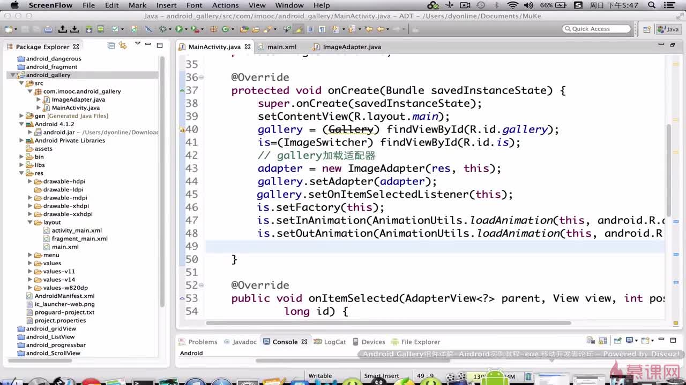

# 使用SeekBar制作可拖动的进度条：

**（代码见SeekBarTest）**

## SeekBar介绍：

**听歌的时候，我们常常喜欢快进或者退回到某一时间段、喜欢控制音量大小。SeekBar可以通过滑块的位置来标识数值，而且拖动条允许用户拖动滑块来改变进度值的大小。**

**--------------------**

## SeekBar的主要属性和方法：

**由于 SeekBar 是 PrograssBar 的子类，所以方法和属性也是类似的。**

**(1)setMax ——设置SeekBar的最大数值**

**(2)setProgress ——设置SeekBar当前的数值**

**(3)setSecondaryProgress——设置SeekBar的第二数值，即当前拖动条推荐的数值。**

**-----------------------**

## SeekBar的事件

**由于拖动条可以被用户控制，所以需要对其进行事件监听，这就需要实现 SeekBar.OnSeekBarChangeListener接口。此接口共需要监听三个事件：**

**数值改变 onProgressChanged**

**开始拖动 onStartTrackingTouch**

**停止拖动 onStopTrackingTouch**

## 使用SeekBar制作可拖动的进度条的步骤：

**1. 在main.xml中添加标签 SeekBar 和两个 TextView用于显示状态。**

**2. 在MainActivity中创建并初始化SeekBsr和TextView.**

**3. 为了监听用户的手势，需要监听器，令 MainActivity 实现接口 OnSeekBarChangeListener，并重写3个方法：**

**//数值改变的时候调用**

**@Override**

**public void onProgressChanged(SeekBar seekBar, int progress, boolean b) {**

**textView1.setText("正在拖动");**

**textView2.setText("当前进度："+progress);**

**}**

**//开始拖动的时候调用**

**@Override**

**public void onStartTrackingTouch(SeekBar seekBar) {**

**textView1.setText("开始拖动");**

**}**

**//停止拖动的时候调用**

**@Override**

**public void onStopTrackingTouch(SeekBar seekBar) {**

**textView1.setText("停止拖动");**

**}**

**4. SeekBar加载监听器。**

## 自定义SeekBar进度条：

**SeekBar类似之前学的ProgressBar,都可以改变进度条的样式，但SeekBar还能改变滑块的样式。**

**android:progressDrawable="@drawable/seekbar_img"(改变进度条的样式)**

**android:thumb="@drawable/thumb"(改变滑块的样式)**

#### 自定义滑块样式的步骤：

**1. 在 drawale文件夹中创建资源文件 normal.png、select.png 作为滑块的模型；**

**2. 在 drawale文件夹中创建选择器selector资源文件 my_thumb.xml，在selector中添加代码：**

**<!--按压的情况下-->**

**<item android:drawable="@drawable/select" android:state_pressed="true" android:state_window_focused="true"></item>**

**<!--获取到焦点的情况下-->**

**<item android:drawable="@drawable/select" android:state_focused="true" android:state_window_focused="true"></item>**

**<!--被选中的情况下-->**

**<item android:drawable="@drawable/select" android:state_selected="true" android:state_window_focused="true"></item>**

**<!--无操作的情况下-->**

**<item android:drawable="@drawable/normal"></item>**

**3. 在 main.xml 下的 SeekBar 添加属性：**

**android:thumb="@drawable/my_thumb"。**

**-------------------------**

#### 自定义进度条样式的步骤：

**和前面学的 ProgressBar 完全一样。**

**添加完需要的资源文件后，在 SeekBar中添加属性：android:progressDrawable="@drawable/progress_bar"**

# Android布局优化：

## Android常用的布局样式

**1.LinearLayout（线性布局） 线性的 垂直的 水平的**

**2.RelativeLayout（相对布局） 最灵活的**

**3.TableLayout（表格布局） 现在被 GridView代替**

**4.AbsoluteLayout（绝对布局） 已淘汰**

**5.FrameLayout（帧布局） 布局叠加时使用**

**现在基本使用线性布局和相对布局，特殊情况会使用帧布局（视频暂停、缓冲文件等）。**

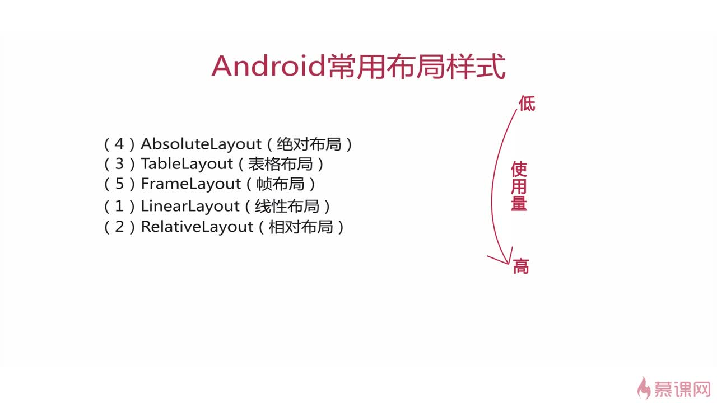

**Android布局原则**

**1.尽量多使用LinearLayout（线性布局）和RelativeLayout（相对布局），不要使用AbsoluteLayout（绝对布局）**

**2.在布局层次相同的情况下，建议使用LinearLayout代替RelativeLayout，因为这时LinearLayout的性能比RelativeLayout要好一些。**

**3.将可复用的组件抽取出来并通过include标签使用**

**4.使用ViewStub标签来加载一些不常用的布局**

**5.使用merge标签减少布局的嵌套层次。**

**灵活使用后面三条原则，将极大优化项目的布局。**

## 布局优化之include:

### < include />的使用优点:

**作用：将公用的组件抽取出来单独放到一个xml文件中，然后使用include标签导入公用布局。**

**效果：提高UI的制作和复用效率，也能保证制作的UI布局更加规整、可维护。**

### 本节编程步骤：

**1. 创建相对布局 common_title.xml。同时修改 AndroidManifest.xml的application的主题样式属性，改做：android:theme="@android:style/Theme.Light.NoTitleBar"**

**2. 在 common_title.xml 中添加3个 TextView，TextViwe的属性分别设置为左对齐（layout_alignParentStart="true"）、居中（layout_centerInParent="true"）和右对齐（layout_alignParentEnd="true"）。同时都设置为垂直居中（layout_centerVertical="true"），另外修改RelativeLayout的属性layout_height="wrap_content"，这样就做好标题栏了。**

**3.在main.xml中添加<include>标签，把common_title.xml引入到这里：**

**<include**

**layout="@layout/common_title"**

**/>**

**使用include，就相当于把common_title加入到main.xml，成为main.xml的一部分。所以可以在 MainActivity 中直接使用findViewById(R.id.XXX)找到common_title里面的控件。**

## 使用merge合并UI布局：

**作用：合并UI布局，使用该标签能降低UI布局的嵌套层次。**

**场景（1）：布局根结点是FrameLayout且不需要设置background或者padding等属性，可以用merge代替；**

**场景（2）：某布局作为子布局被其他布局include时，使用merge当作该布局的顶结点，这样在被引入时顶结点会自动被忽略。**

**关于第二点，比如说我们新建一个 common_progressbar.xml 文件，根布局是LinearLayout，里面设置ProgressBar和TextView.。本来LinearLayout采用的是垂直布局，ProgressBar和TextView不会叠加，但在 main.xml 文件中添加 FrameLayout子布局，并在里面使用 include 添加 common_progressbar.xml，并且修改common_progressbar.xml的根布局，用merge代替LinearLayout，结果就出现 ProgressBar和TextView 叠加的效果，说明被include进来的根布局被自动忽略了。**

**其实也同样证明了第一点。正因为是在FrameLayout里面使用了include，才能顺利地用merge代替LinearLayout。**

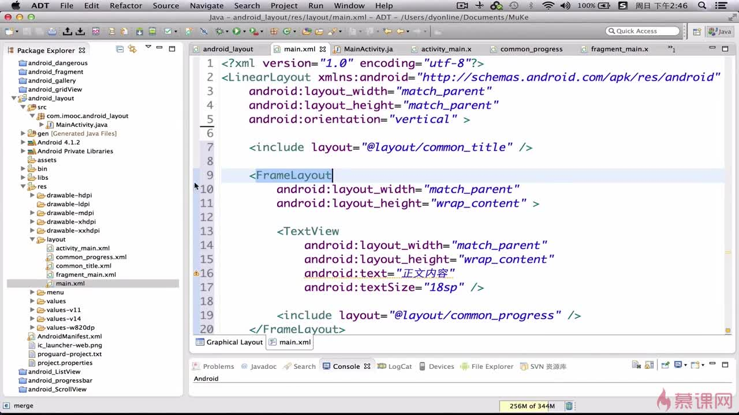

## 使用ViewStub惰性加载：

### 作用：

**ViewStub标签同include标签一样可以用来引入一个外部布局，不同的是，ViewStub引入的布局默认不会扩张，既不会占用显示也不会占用位置，从而在解析layout时节省cpu和内存。**

**所以，可以人为地控制什么时候去加载ViewStub的内容。**

**ViewStub通常作为一种优化，只有触发某种事件的时候才会显示内容，才会去占用cpu和内存。**

### 示例：

**这里我们通过使用按钮来实现ViewStub惰性加载。**

**1. 首先新建一个 common_text文件，只添加TextView控件。**

**2. 在 main.xml 文件中添加 Button 和 ViewStub，其中ViewStub添加属性android:layout="@layout/common_text"，完成布局的添加。**

**3. 在 MainActiivity中创建和初始化Button和ViewStub。对Button添加监听器，监听点击事件。重写onclick()方法：在里面添加一句：viewStub.inflate();//令惰性加载ViewStub加载布局**

**-----------------**

**不使用ViewStub也可以隐藏内容：比如说，TextView就有visibility属性，设置visibility="gone"就不会显示内容。可以设置个按钮监听器，当点击此按钮后，就修改visibility="visible"就能显示内容。**

**----------------------**

### 经验：

**viewstub显示出来最好不要用inflate();最好用setVisibility(viewstub.VISIBLE)显示和用setVisibility(viewstub.GONE)隐藏，会少些麻烦。但是也有缺点，就是占用内存。**

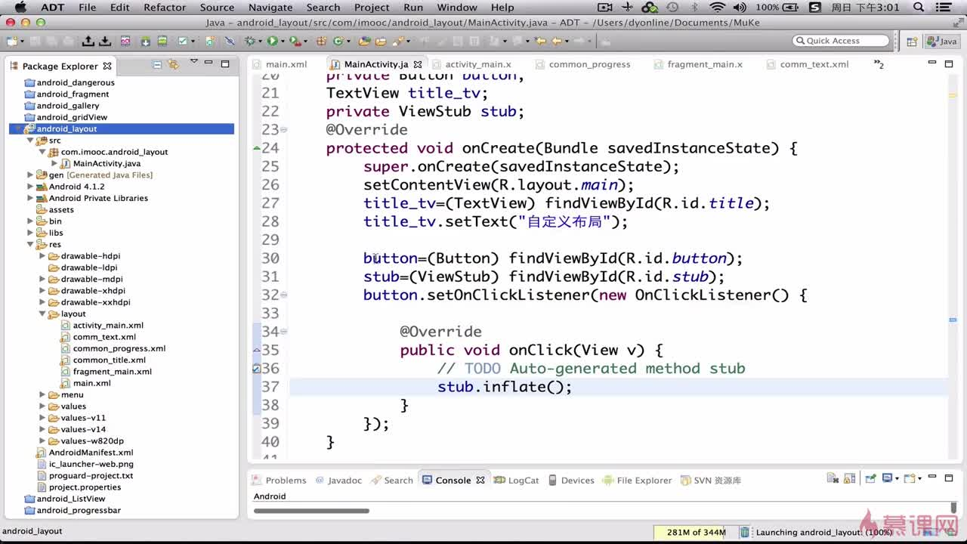

# Android必学----BaseAdapter的使用与优化：

## 什么是BaseAdapter：

**数据适配器——BaseAdapter**

**数据源的来源是各种各样的，而ListView所展现的数据格式是有一定要求的，数据适配器将数据源转换成ListView可以显示的数据格式，建立了数据源和ListView的适配关系。从而将数据的来源和数据的显示进行了“解耦”，降低了程序的耦合性，让程序更加容易扩展。**

**适配器有很多种，而BaseAdapter是最通用的适配器。**

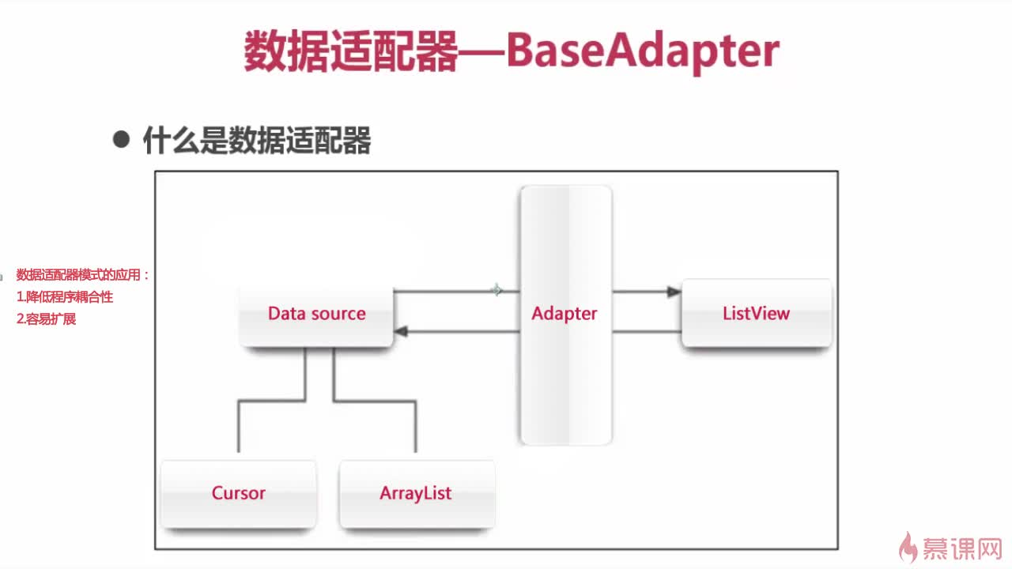

## ListView的显示与缓存机制:

**了解缓冲池的存在**

**如图，实际有很多数据，但局限于手机屏幕的尺寸，ListView第一次加载的时候只显示前面几条数据，当我们向上滑动的时候，Item1 就被回收到缓冲池， 同时Item8从缓冲池中被取出。**

**从缓冲池中取出对象的方法：View getView(int position, View convertView, ViewGroup parent)。**

**通过缓存机制，可以极大地节约系统资源。**

**-------------------------------**

**注意：**

**老师画的图是错误的，从此图中至少应该一次加载8个item（但第八个还没有显示），然后开始才是从Recycler中去取出被画成的item。因为 item1还没完全滑出屏幕时，此时item8已经显示在界面上了，所以一次至少的加载8个item**

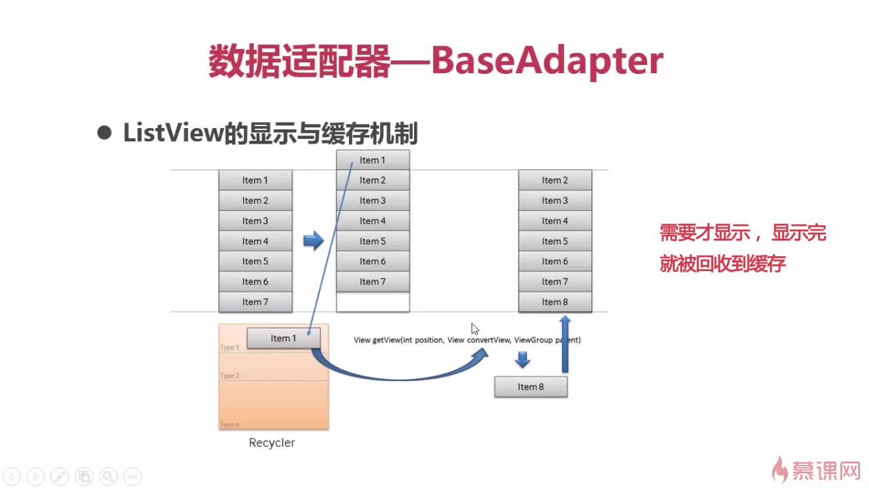

## BaseAdapter基本结构

**public int getCount():适配器中数据集中数据的个数**

**public Object getItem(int position):获取数据集中与指定索引对应的数据项**

**public long getItemId(int position):获取指定行对应的ID**

**public View getView(int position,View convertView,ViewGroup parent):获取每一个Item的显示内容**

------------------------------------------

**如图，新建 Item.xml，创建一个简单的 Item 布局。**

**Out5**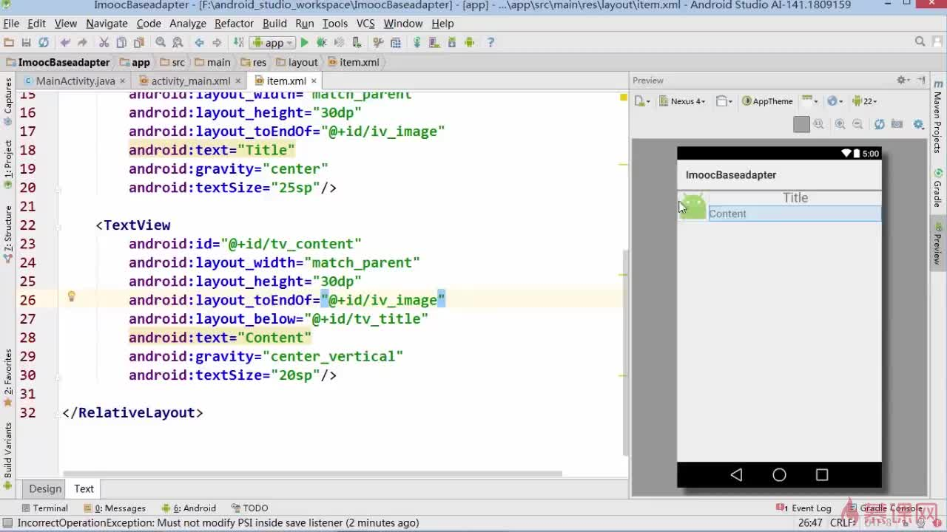

## BaseAdapter之创建数据源：

### 在遵循JavaBean设计原则的前提下创建 ItemBean 类：

**public class ItemBean {**

**//私有属性**

**private int ItemImageid;**

**private String ItemTitle;**

**private String ItemContent;**

**//无参构造方法**

**public ItemBean() {**

**}**

**//非原则，为了方便后面创建对象，这里又定义了有参的构造方法。**

**public ItemBean(int itemImageid, String itemTitle, String itemContent) {**

**ItemImageid = itemImageid;**

**ItemTitle = itemTitle;**

**ItemContent = itemContent;**

**}**

**//公有的getter/setter方法**

**public void setItemImageid(int itemImageid) {**

**ItemImageid = itemImageid;**

**}**

**public void setItemTitle(String itemTitle) {**

**ItemTitle = itemTitle;**

**}**

**public void setItemContent(String itemContent) {**

**ItemContent = itemContent;**

**}**

**public int getItemImageid() {**

**return ItemImageid;**

**}**

**public String getItemTitle() {**

**return ItemTitle;**

**}**

**public String getItemContent() {**

**return ItemContent;**

**}**

**}**

**小贴士：AS写构造函数的时候可以通过Alt+insert调出系统准备的Constructor（构造函数）**

### 在Activity中实例化数据源：

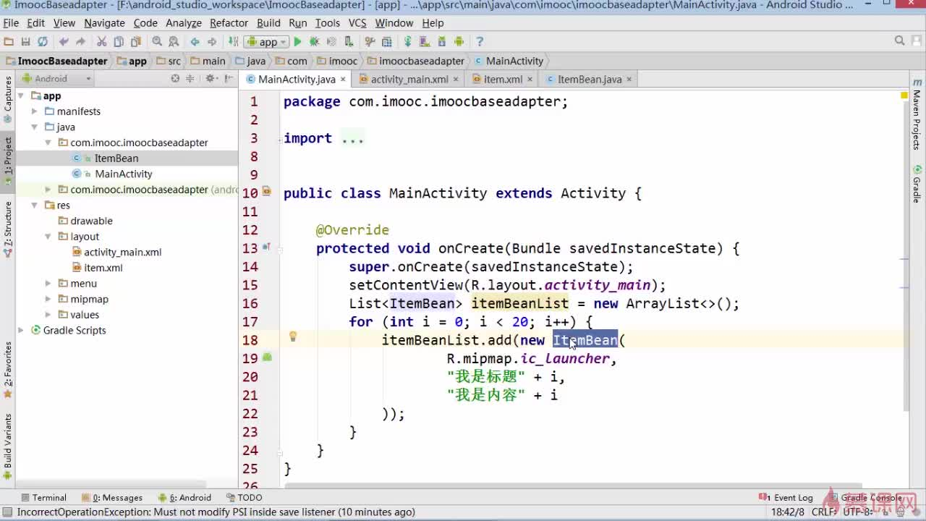

**图中直接使用有参的构造方法实现赋值。还有另一种赋值方式，通过 Bean 对象的setter方法：**

**for(int i=0;i<20;i++){**

**ItemBean ib = new ItemBean();**

**ib.setItemImageid(R.mipmap.ic_launcher);**

**ib.setItemTitle("我是标题"+i);**

**ib.setItemContent("我是内容"+i);**

**datalist.add(ib);**

**}**

## 自定义适配器的方法：

**创建一个新的类 MyAdapter 继承 BaseAdapter 作为自定义适配器。**

**声明数据源 List<ItemBesn> mylist;**

**构造有参的构造方法，让数据源和适配器产生关联：**

**public MyAdapter(List<ItemBean> mylist) {**

**this.mylist = mylist;**

**}**

**改写四个继承的方法。**

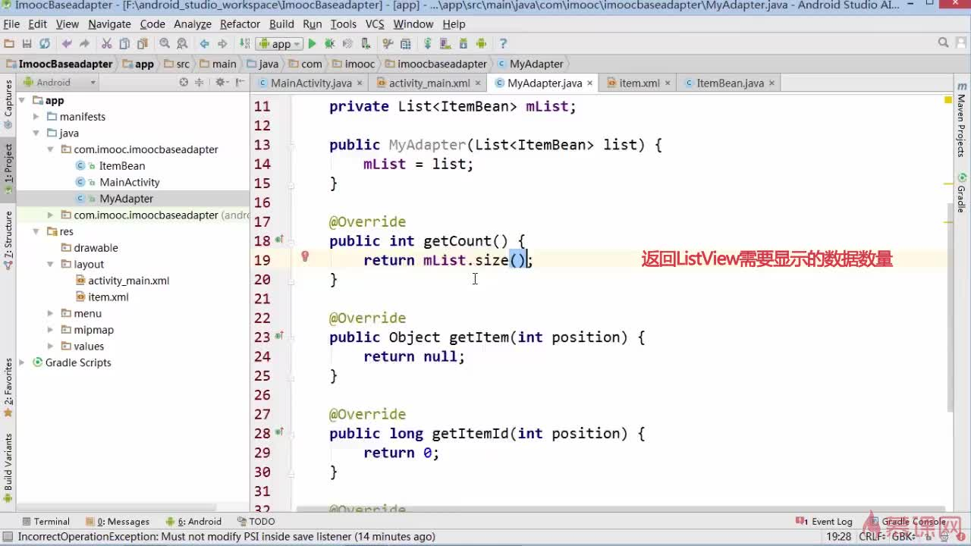

## BaseAdapter使用境界三大模式：

**BaseAdapter使用境界三大模式的区别主要在于改写BaseAdapter的getView的方法**

### BaseAdapter使用境界之逗比模式：

#### 介绍：

**为何是“逗比式”？因为这里只使用了getView()的position参数，完全没有利用另外两个参数。本质上说，是“没有利用到ListView的缓存机制”。每次使用getView()，都通过 LayoutInflater 创建新的View对象view，并在view中找到相应的控件、去给它设置相应的值，完全没有利用到 ListView 的缓存机制，这样是对资源的极大浪费。**

#### LayoutInflater的使用方法：

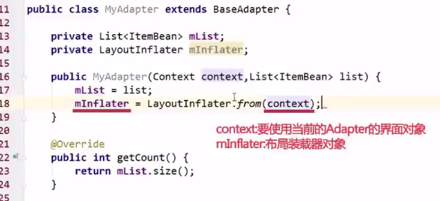

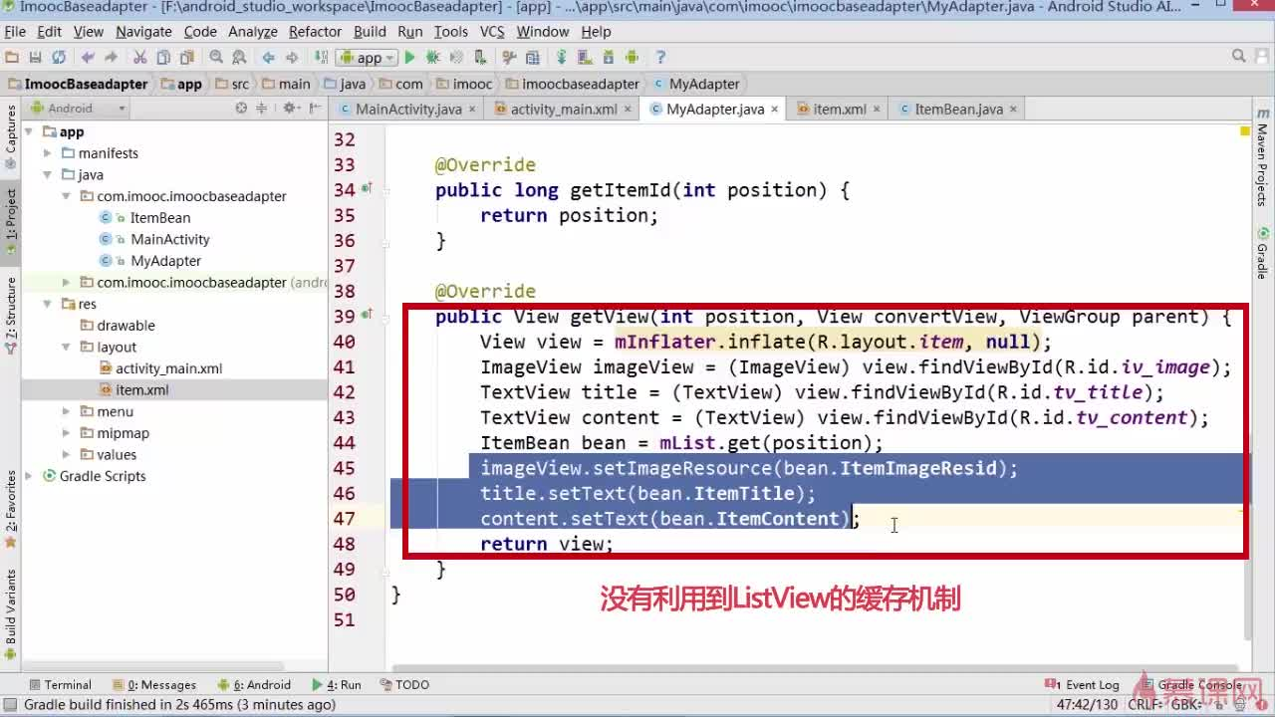

#### 结论：

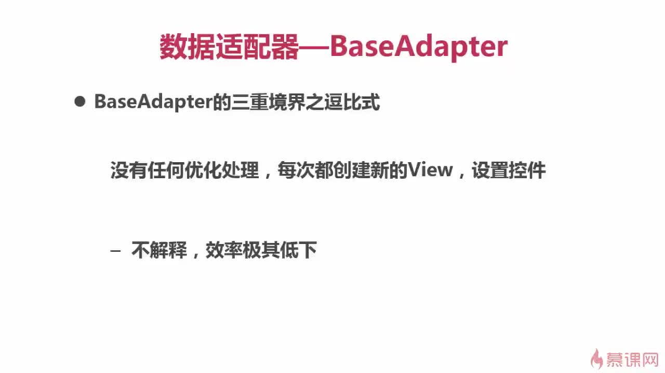

### BaseAdapter使用境界之普通模式：

#### 介绍：

**普通式对convertView进行了处理，充分利用了ListView的缓存机制，避免了重复创建View对象，因为通过LayoutInflater对象的inflate()方法创建View对象是非常耗时且耗资源的。**

**通过简单的判断：**

**if (convertView == null)｛**

**convertView = myInflater.inflate(R.layout.item, null);**

**｝**

**，就可以避免大量创建View对象，从而对 getView()做了较好的优化。**

**-----------------------------------**

##### 注意：http://img.mukewang.com/58cd0f1e0001c96d12800720.jpg

### 结论：

**普通式，要慎用。**

**系统每次调用 findViewById()的时候都会遍历一次视图树，当视图树很复杂的时候就会消耗大量的时间。**

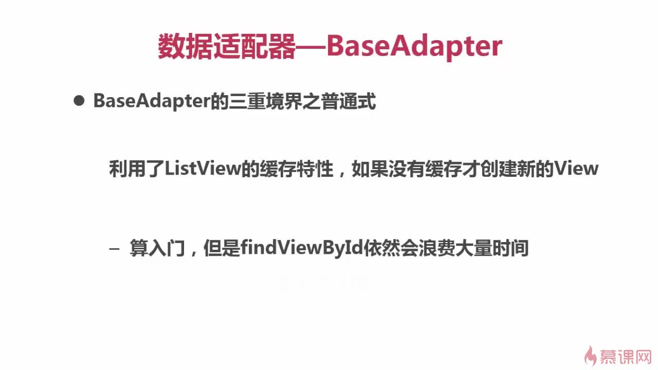

### BaseAdapter使用境界之文艺模式：

#### 介绍：

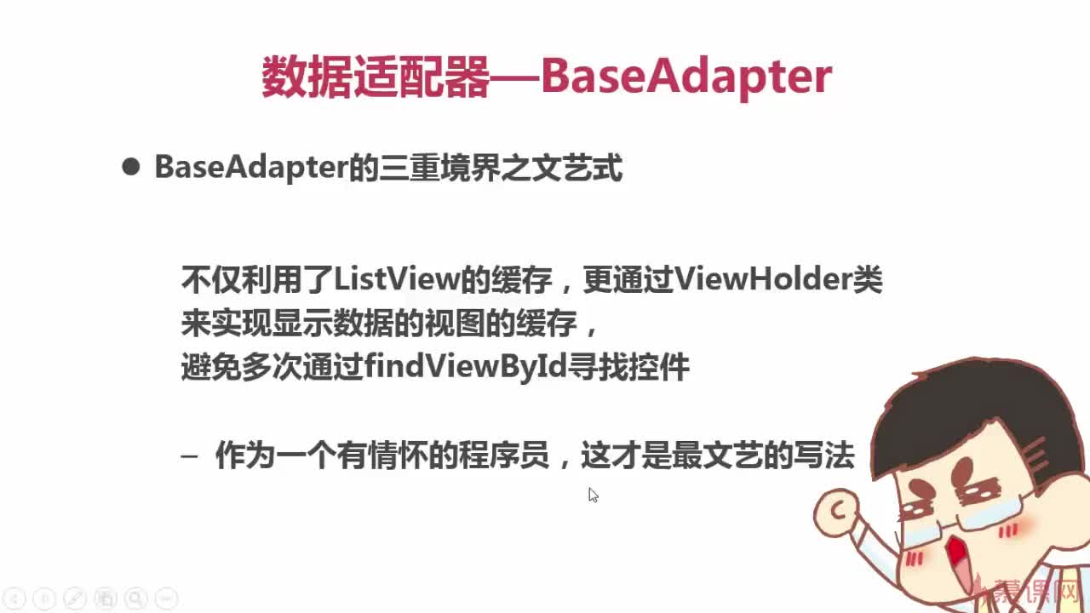

#### 实现方法（步骤）：

**1. 创建内部类ViewHolder。**

**2. 判断convertView是否为空。**

**3. 重点：**

**（1）convertView为空的时候，通过setTag()将ViewHolder与convertView绑定，每一个空的convertView都将会把Item的三个控件保存到ViewHolder里面。之后通过getTag()方法可以快速找到一个convertView所对应的ViewHolder对象，然后通过ViewHolder的成员变量找到了对应的三个控件，从而避免了用findViewById()去实例化对象。**

**（2）convertView不为空的时候，使用getTag()方法，取出它所关联的ViewHolder对象，同时也找到对应控件。**

**-------------------------**

**之后再创建 ItemBean 对象，为viewHolder的三个控件赋值：**

**ItemBean bean = mylist.get(position);**

**viewHolder.imageView.setImageResource(bean.getItemImageid());**

**viewHolder.title.setText(bean.getItemTitle());**

**viewHolder.content.setText(bean.getItemContent());**

**最后，return convertView;**

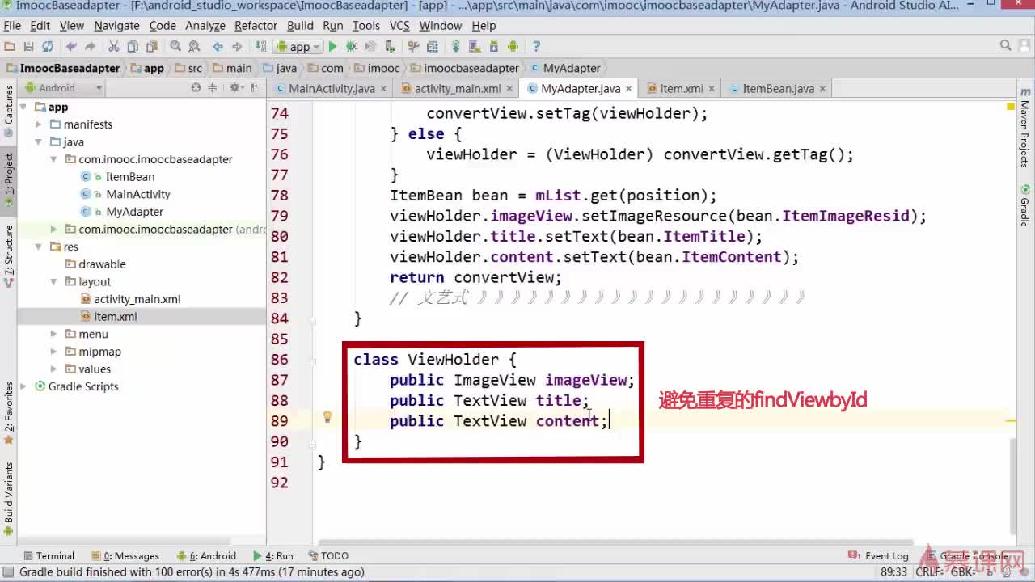

## 分析与总结：

#### 小技巧：

**对于一些细微的程序比较效率用获取系统纳秒时间方法**

**关键代码：**

**long start =System.nanoTime();**

**...**

**long end =System.nanoTime();**

**long dValue=end-start;**

### 通用的高效适配器的打造：

**按照下图的思路，我们可以将自定义的适配器封装起来，方便以后调用，去解决其他的项目问题，也就是代码复用。只需要修改ViewHolder的成员变量（也就是Item的控件）、修改对ViewHolder成员的赋值（ItemBean的成员变量的getter方法）就可以了，非常方便。**

# Android必学----AsyncTask基础：

## AsyncTask的基本构成：

### AsyncTask概述：

**异步任务——AsyncTask**

**为什么要异步任务？**

**Android中只有主线程（也就是UI线程）可以对UI进行操作，其他线程不能对UI进行操作。这样做的好处自然是保证UI的稳定性和准确性，避免了多线程同时对UI进行操作而造成的混乱。**

**AsyncTask为何而生？**

**但同时Android又是一个多线程的操作系统，我们不可能把所有的事情都放在主线程中去实现，比如一些网络操作、读取文件这样的耗时操作，如果都放在主线程中执行，就会造成后面任务的阻塞。Android系统会检测这样的阻塞，当阻塞时间太长的时候，系统就会抛出ANR异常（无响应）。所以我们要把耗时操作放在非主线中去执行，这样既保证Android的单线程模型，又防止出现ANR。**

**提到异步任务,我们能想到用线程,线程池去实现.确实,Android给我们提供了主线程与其他线程通讯的机制.但同时,Android也给我们提供了一个封装好的组件--AsyncTask.利用AsyncTask,我们可以很方便的实现异步任务处理.AsyncTask可以在子线程中更新UI,也封装简化了异步操作.使用线程,线程池处理异步任务涉及到了线程的同步,管理等问题.而且当线程结束的时候还需要使用Handler去通知主线程来更新UI.而AsyncTask封装了这一切,使得我们可以很方便的在子线程中更新UI.**

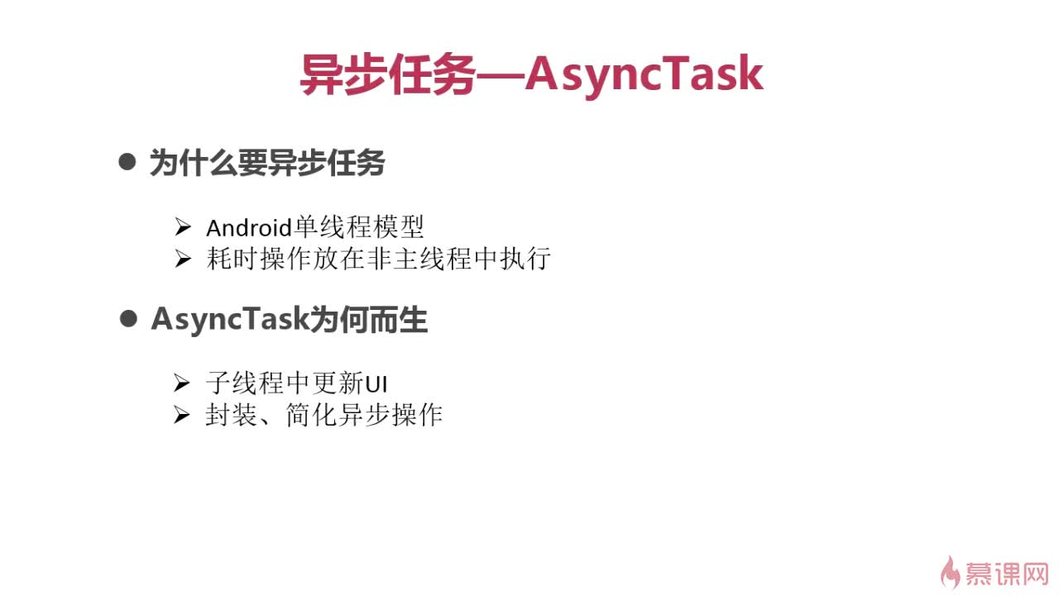

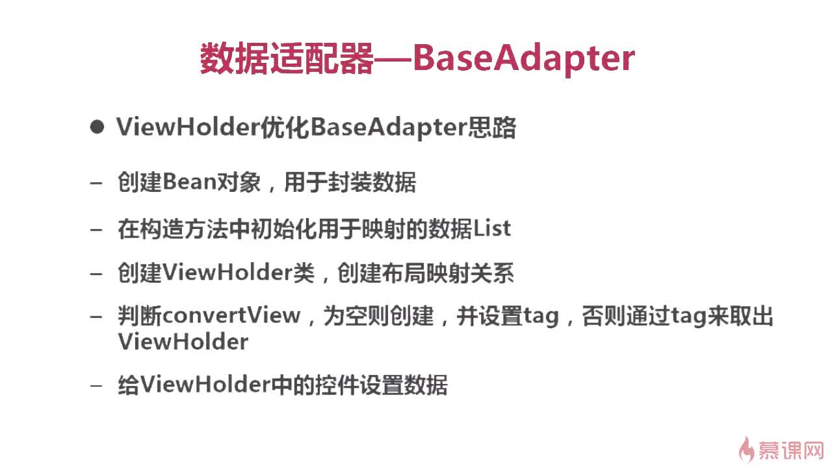

## AsyncTask基本结构介绍：

### 构建AsyncTack子类的参数:

**AsyncTask<Params,Progress,Result>是一个抽象类，通常用于被继承，继承AsyncTask需要指定如下三个泛型参数：**

**params：启动任务时输入参数的类型。**

**progress：后台任务执行中，返回进度值的类型。**

**Result：后台执行任务完成后，返回结果的类型。**

**------------------------**

### 构建AsyncTask子类的回调方法：

**一个完整的AsyncTask通常需要指定如下几个方法：**

**1. doInBackground：这是AsyncTask子类所必须要重写的方法，异步执行后台线程将要完成的任务。我们所有的耗时操作都将在这个方法中进行操作。**

**2. onPreExecute：执行后台耗时操作之前被调用，通常是用户完成一些初始化操作。**

**3. onPostExecute：当doInBackground()完成后，系统会自动调用此方法，并将doInBackground()返回的值传给该方法，也就是展示处理完成的结果。**

**4. onProgressUpdate：在doInBackground()方法中调用publishProgrsss()更新任务的执行进度后，就会触发该方法（必须先调用publishProgrsss()），就可以知道当前耗时操作的完成进度。**

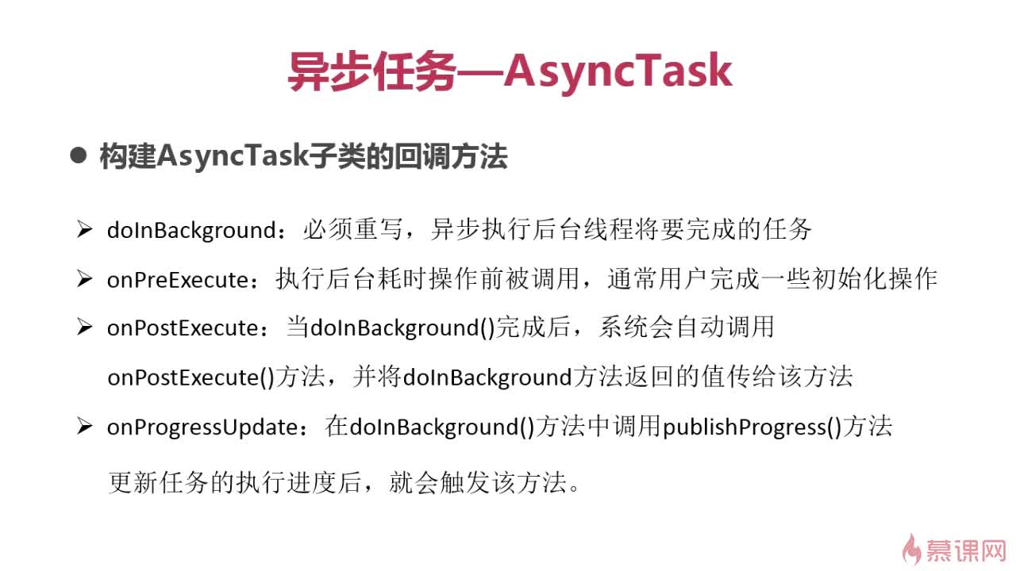

**----------------------------------**

**额外补充：**

**1. 注意这里的例子继承的是 AsyncTask<Void,Void,Void>，需要带上三个泛型，定义Void泛型要注意V是大写。。。**

**2. 执行顺序：onPrRreExecute() --> doInBackground() --> onProgressUpdate() --> onPostExecute()。**

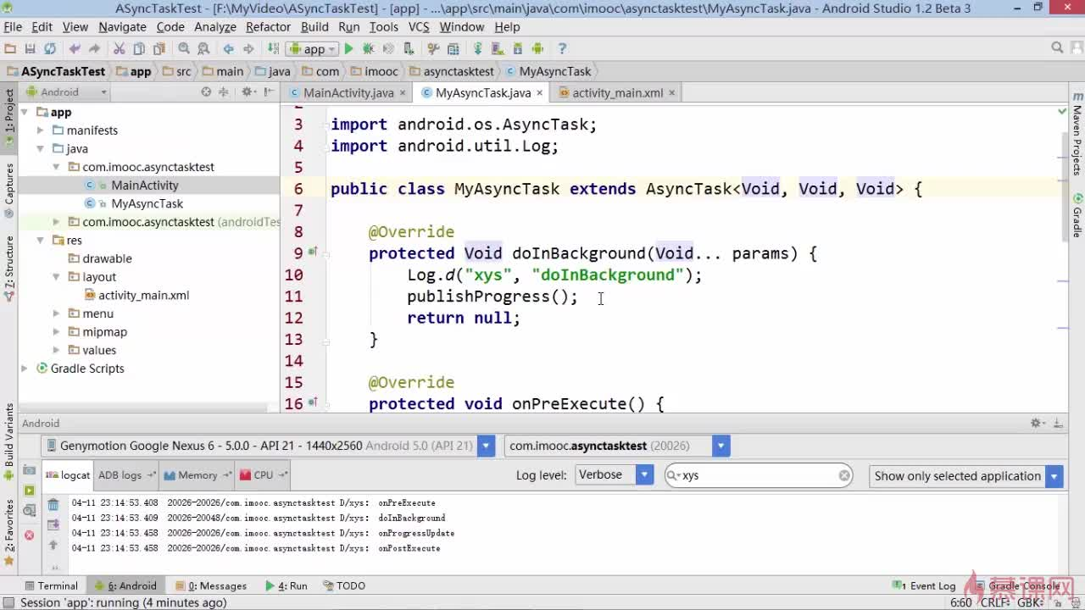

## AsyncTask的使用示例：

### AsyncTask构建UI：

**网络操作作为一种不稳定的耗时操作，从4.0开始就严禁放入主线程中。**

**所以去显示一张网络图片的时候，我们需要在异步处理中下载图像，在UI线程（主线程）中去设置图像。**

**---------------**

**本节课的步骤：**

**1. 创建image.xml，放置ImageView和ProgressBar；**

**2. 创建Image.java，继承Activity类，重写onCreate()，加载image.xml做为视图（setContentView(R.layout.image);）。**

**创建并初始化ImageView、ProgressBar。另外附上网络图片的URL地址：**

**private static String URL = "http://img.my.csdn.net/uploads/201504/12/1428806103_9476.png";**

### 创建AsyncTask类：

**AsyncTask<String,Void,Bitmap>三个参数分别为：url类型，进度值类型，返回值类型。**

**这里的例子暂时不设置进度值，url设置为String类型，又因为我们加载的是一张Bitmap，所以返回的参数类型设置为 Bitmap。**

**1. doInBackground(String...params)传进来的是一个可变长数组，也就是说，我们可以传进不止一个参数（通过execute()传进来），这些参数依次存在于这个数组中。现在只有一个参数，所以只要写个params[0]取出对应的URL即可。**

**2. 定义一个Bitmap，也就是我们所要获取的Bitmap。**

**3. 定义一个访问网络的URLconnection，也就是一个网络连接对象connection。**

**4. 定义一个InputStream，用于获取数据的输入流。**

**5. 初始化connection：connection = new URL(url).openConnection();这里需要自行导入jar包：import java.net.URL; 另外需要try-catch包围。**

**6. 获取输入流：is = connection.getInputStream();**

**7. 对输入流进行包装：BufferedInputStream bis = new BufferedInputStream(is);**

**8. 通过decodeStream()将输入流解析成 Bitmap：bitmap = BitmapFactory.decodeStream(bis);**

**9. 关闭输入流、返回 bitmap。**

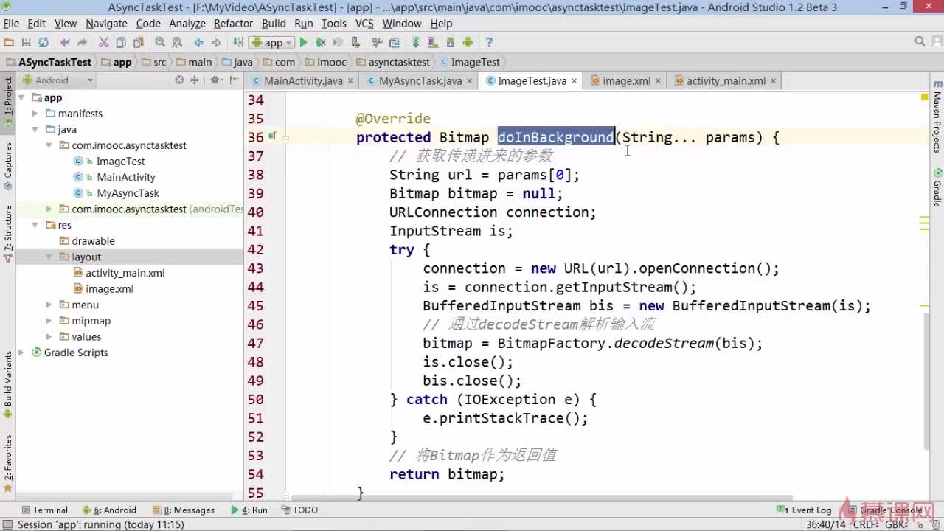

### 与UI线程通信：

**调用异步操作的流程：**

**我们在主线程中创建MyAsyncTask的实例，调用execute()方法，就可以开启AsyncTask异步线程操作。**

**1. 在ImageTask.java的onCreate()方法中创建内部类MyAsyncTask对象，调用该对象的execute()方法，该方法开启异步线程的操作，execute()传进一个或多个参数，作为doInBackground(String... params)的参数。**

**2. onPreExecute()对整个异步操作做一些初始化操作，这里是显示进度条，提示用户等待。**

**3. doInBackground()做真正的异步操作处理，做任意的耗时操作，并返回指定的类型。**

**4. onPostExecute()获取异步操作的返回结果，由于onPostExecute()运行在主线程，方便我们操作UI，而这里的例子就是设置ImageView。**

**-----------------**

**其他事项：**

**1. 在配置文件AndroidManifest.xml 中添加Activity：**

**<activity android:name=".ImageTest" />**

**并设置网络权限：**

**<uses-permission android:name="android.permission.INTERNET"></uses>**

**2. 如果网速太给力，为了看到异步加载的效果，我们需要人为地增加时间。。。在doInBackgroung()中添加一句线程休眠操作：**

**Thread.sleep(3000); 此方法需要捕捉异常。**

**3. 增加点击事件：在activity_main.xml中添加一个Button，直接在Buttonn中添加属性： android:onClick="loadImage"，就声明了点击事件，然后在MainActivity中创建该方法：**

**//点击事件**

**public void loadImage(View view){**

**startActivity(new Intent(this,ImageTest.class));//Activity之间的通信**

**}**

**该方法在onCreate()外面。**

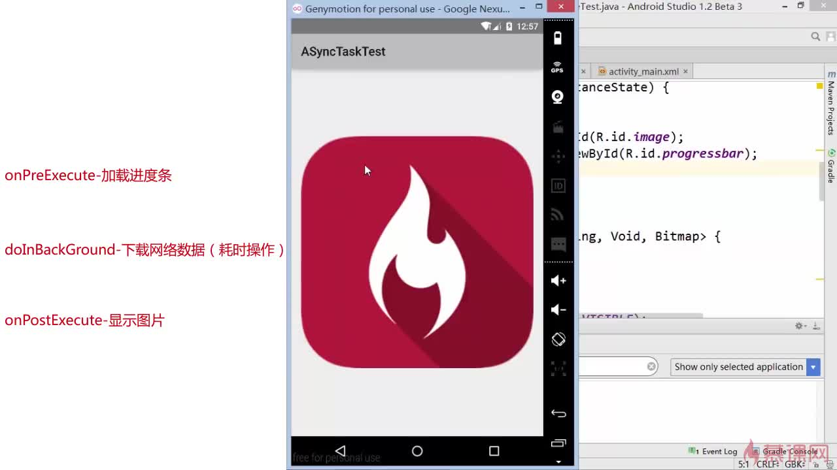

## AsyncTask模拟进度条：

**创建内部类 MyAsyncTask 继承 AsyncTask：**

**1. MyAsyncTask extends AsyncTask<Void,Integer,Void>，因为这里不需要URL路径也不需要返回值，只需要传进一个更新进度分参数类型，这里指定为整型。**

**2. 通过for循环设置进度值，但是如何将进度传递给ProgressBar呢？当然是通过publishProgress();此方法可以传递一个Integer类型的参数。**

**3. 通过publishProgress(i)将for循环的i传出之后，还需要设置一个方法接收i，这个方法就是onProgressUpdate(Integer... values)，明显可以看出该方法传进的是Integer类型的参数。注意这里的values是一个数组，我们真正需要的是values[0]，这才是传进来的进度值。再通过mProgressBar.setProgress(values[0]);将values[0]设置为当前进度值。**

**4. 定义一个MyAsyncTask（属于ProgrssBar的）对象myTask，并在onCreate()方法中进行实例化。调用mTask的execute()方法启动异步加载，这里的execute()无需参数。**

**流程：**

**1. execute()启动异步加载；**

**2. doInBackground的for循环模拟进度的更新（publishProgress(i)）；并添加了线程睡眠以便观察（Thread.sleep(300)）。**

**3. onProgressUpdate()获取进度的更新值；这样我们可以在UI线程中获得异步线程实时传递的进度更新值，用来更新我们的ProgressBar。**

**其他操作：**

**1. 在activity_main.xml中添加新的Button、新的点击事件。**

**2. 将ProgressBarTest部署到MainActivity：**

**public void loadProgress(View view){**

**startActivity(new Intent(this,ProgressBarTest.class));**

**}**

**3. 配置文件ActivityManifest: <activity android:name=".ProgressBarTest"/>**

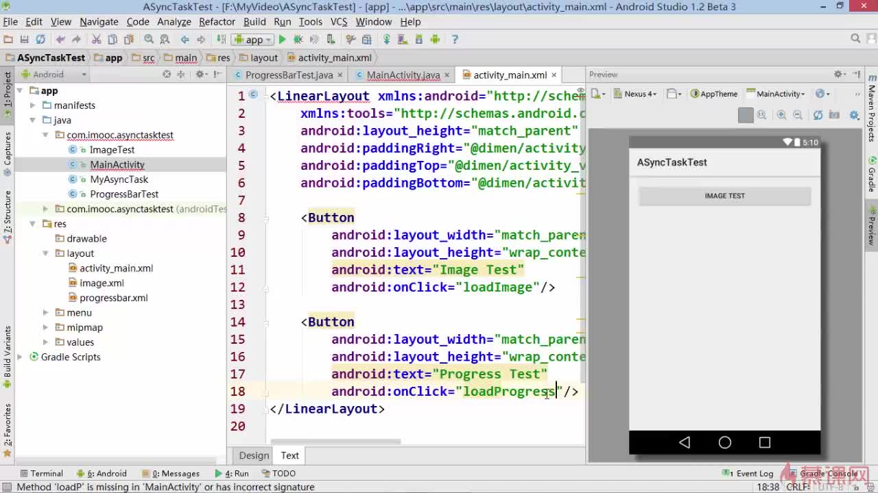

## 如何取消AsyncTask：

**反复执行上一节课的异步加载，而且是不等进度条满就后退再执行，会发现后面执行的进度条迟迟没有响应，为什么呢？这并非bug，而是 AsyncTask 所实行的一种机制。AsyncTask的底层是通过线程池去作用的。当一个线程没有完成的时候，后面的线程就无法开始。我们上一节课用了for()循环去执行进度条 的更新操作，必须等到for()循环结束后才会执行下一个Task。**

**---------**

**那么，如何去解决这样的问题呢？**

**很简单，令AsyncTask的生命周期和Activity或者Fragment的生命周期保持一致就可以了。**

**回到ProgressBar,重写onPause()，在Activity执行onPause()的时候，对AsyncTask进行判断：**

**如果AsyncTask不为空且处于Running状态，我们就要取消该线程：**

**protected void onPause() {**

**super.onPause();**

**if(mTask!=null && mTask.getStatus()==AsyncTask.Status.RUNNING){**

**mTask.cancel(true);**

**}**

**}**

**cancle()方法只是将对应的AsyncTask标记为cancel状态，并不是真正地取消线程的执行。**

**另外，我们在Java中也是没办法直接粗暴地停止一个线程，我们必须要等一个线程执行完毕之后才能继续其他线程的操作。**

**--------------**

**那要如何快速停止线程呢？**

**1. 在onPause()中标记取消状态：mTask.cancel(true);**

**既然我们已经标记了cancel状态，那么可以在AsyncTask中监测这样的改变，一旦当前状态改为cancelled，我们就要跳出循环，立刻结束当前操作，从而结束整个线程逻辑。**

**2. 在doInBackground()方法的for()循环内添加isCancelled()对线程的状态进行判断：**

**if(isCancelled())break;**

**3. 同理，在onProgressUpdate()方法中也做类似的处理：**

**if(isCancelled())return;**

**通过如上操作，我们就能快速停止当前线程，将处理权交给下一个AsyncTask。**

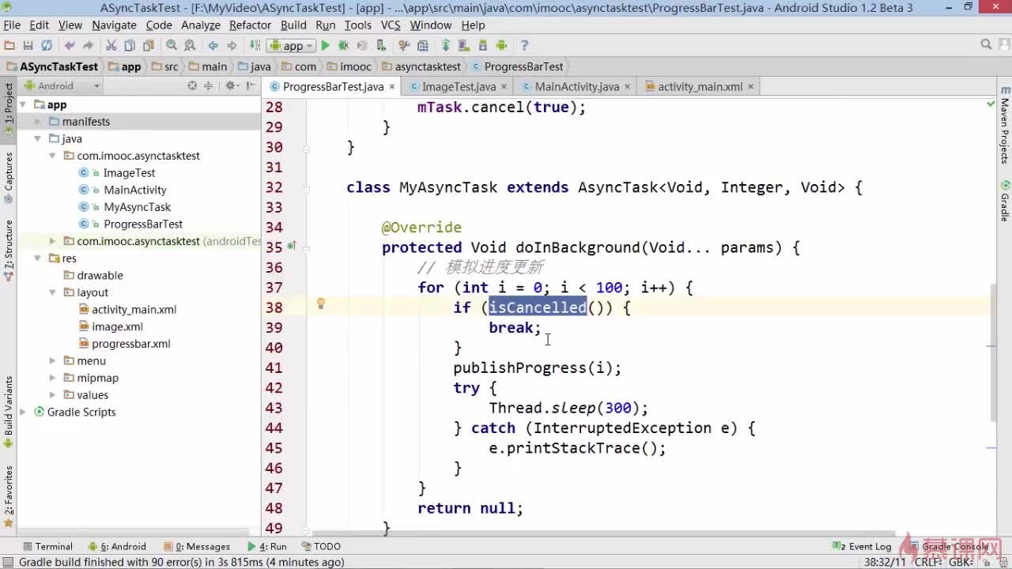

## 总结：

**AsyncTask四个方法：onPreExecute()、doInBackground()、onProgressUpdate()、onPostExecute()。**

**四个方法中只有doInBackground()运行在其他线程，而其他都运行在主线程。所以其他3个方法都可以更新UI，而只有doInBackground()需要做异步处理，并且不可以直接更新UI。**

**另外，安卓提供的onPostExecute()和onPregressUpdate()方法来承接了异步处理的操作，从而能够在异步处理的过程中，去更新UI，这也是AsyncTask所简化、所封装的非常好的方面。**

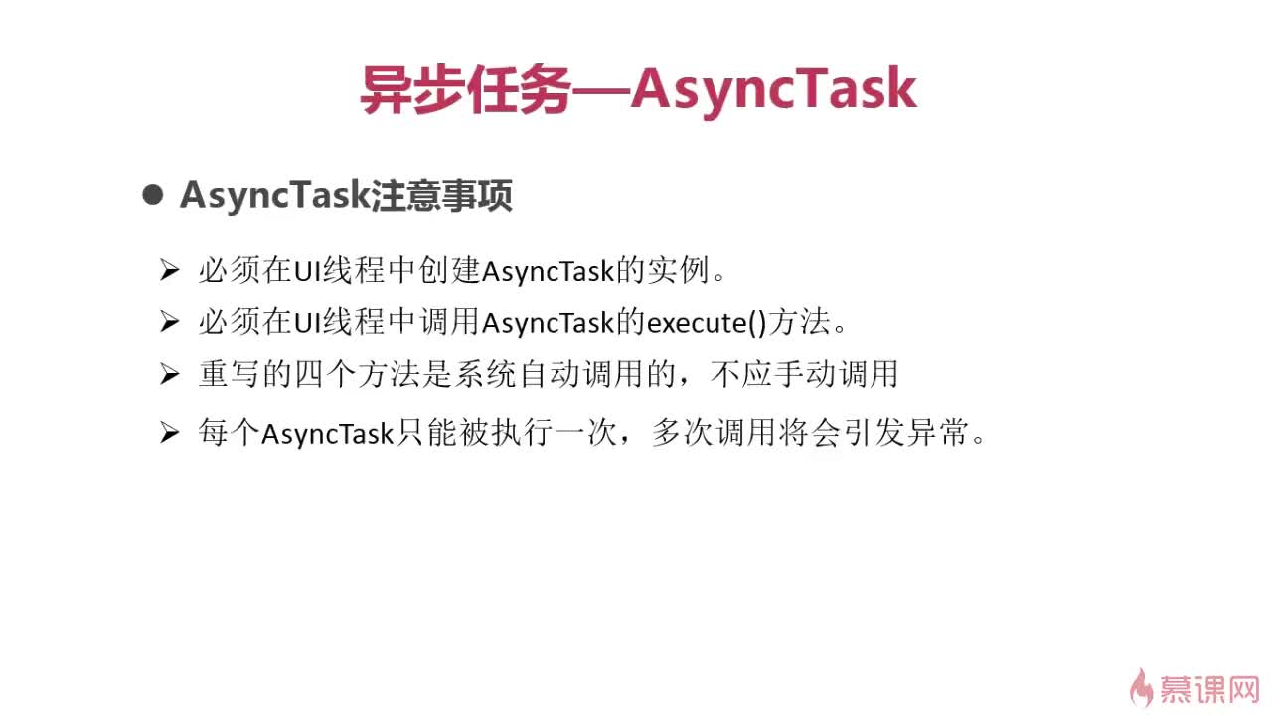

# Android必学----异步加载：

## 什么是异步加载：

**(实现代码见YiBuJiaZaiTest)**

**Android异步加载**

**异步加载：用异步的方式加载数据，原因无非两个：1.提高用户体验，用户在加载数据的时候不会感觉到明显的卡顿；2.安卓的要求。**

**异步加载最常用的两种方式：多线程\线程池；AsyncTask。**

**其中AsyncTask的底层也是通过线程池实现，所以二者异曲同工。**

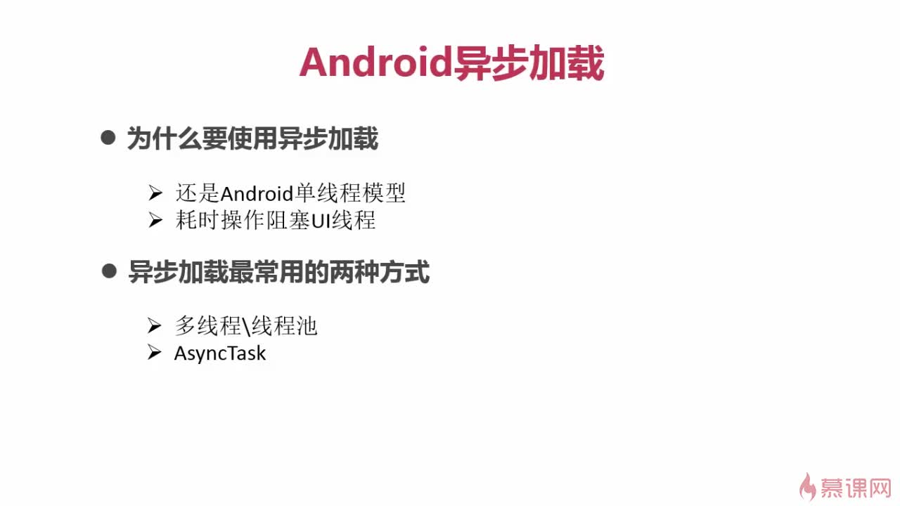

## 实现ListView图文混排：

**(实现代码见YiBuJiaZaiTest)**

### 创建布局：

**本节主要是Item布局的编程，还有主界面的编程。**

**主界面就是一个Listview，主要在于 item_layout.xml 的编写。**

**在TextViwe中设置最大行数是为了防止在文字过多的情况下出现变形。**

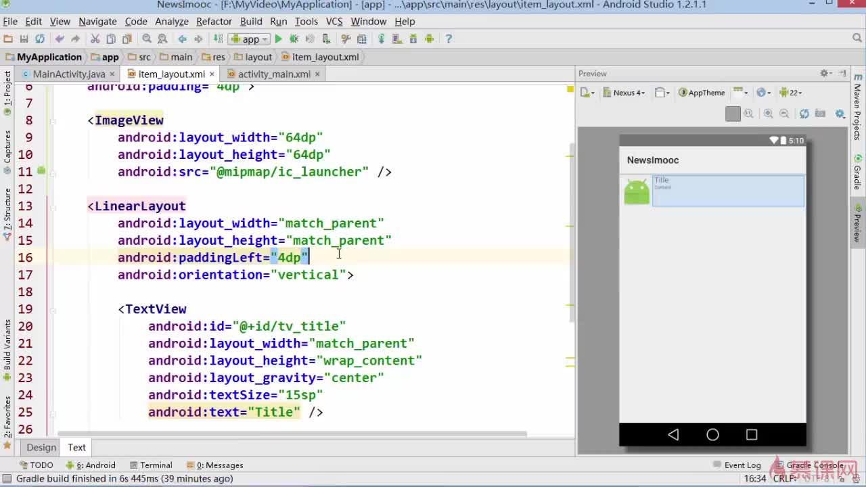

### AsyncTask分析：

**http://www.imooc.com/api/teacher?type=4&num=30上面的JSON数据便是我们所要异步加载的数据。**

**要点：**

**1. 获取JSON格式数据，再把JSON格式的数据转化成我们所需要的数据，加载到 ListView 里面。**

**2. 创建新的类NewsBean，用于封装JSON格式的数据。每一个NewsBean都代表一行数据。在doInBackground()中的第三个参数便设置为List<NewsBean>，接下来List<NewsBean>会传到adapter（适配器）中，最后加载给ListView，就可以在界面上显示出JSON数据所代表的内容信息。**

**3. 在AsyncTask的 doInBackground() 中获取到传递进来的URL，也就是JSON数据所在的网址。通过API返回JSON格式的数据，并由此构造出由NewsBean组成的List。**

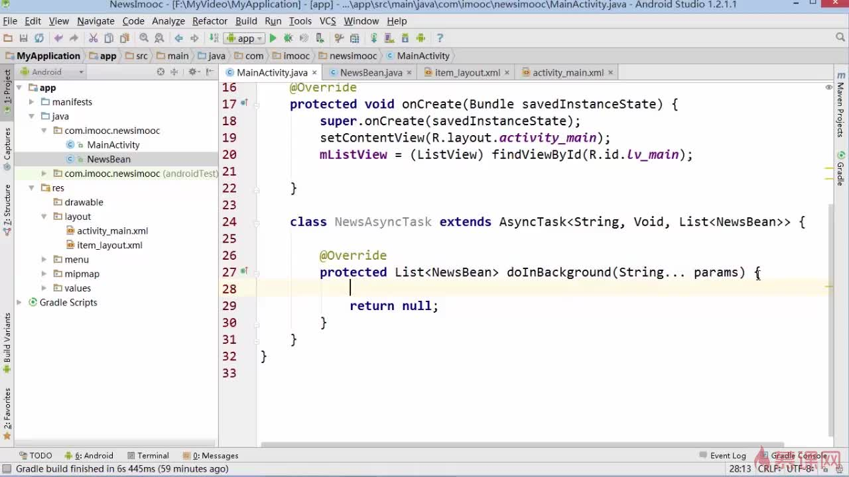

### 获取json数据：

#### 通过inputStream读取网页信息：

**我们定义一个方法用于读取输入流：**

**public String readStream(InputStream is){**

**InputStreamReader isr;**

**String result="";**

**try {**

**String line="";**

**isr = new InputStreamReader(is,"utf-8");**

**BufferedReader br = new BufferedReader(isr);**

**while((line = br.readLine())!=null){**

**result += line;**

**}**

**} catch (UnsupportedEncodingException e) {**

**e.printStackTrace();**

**} catch (IOException e) {**

**e.printStackTrace();**

**}**

**return result;**

**}**

**其中，传进参数InputStream is 是字节流，InputStreamReader(is,"utf-8")将字节流转化为字符流，再通过BufferedReader封装，以BufferedReader形式读取出来，最终拼接到字符串result里面。这样就完成了整个数据的读取。**

**既然读取了JSON字符串，接下来把它转换为我们想要的数据。**

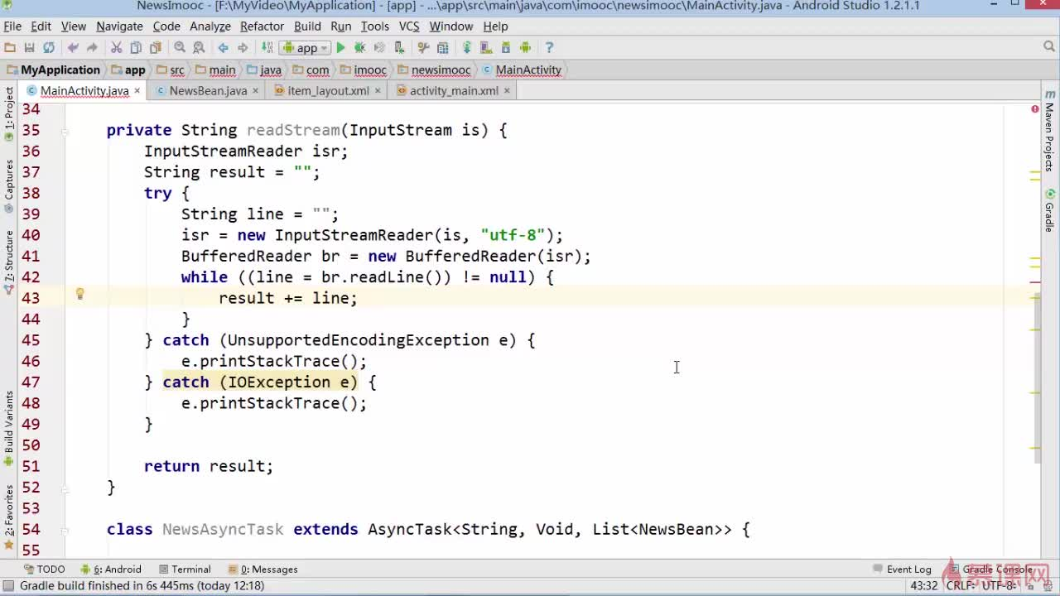

#### 格式转换：

**将 JSON 字符串转换为我们想要的数据。这里仅仅先实现字符串的获取。其中 Log.d("xys",jsonString)是把json字符串以日志的形式打印出来。**

**InputStream is由 new URL(url).openStream()获得。此句功能与url.openConnection.getInputStream()相同，可根据URL直接联网获取网络数据，简单粗暴！返回值类型为InputStream。**

**另外，不要忘记在配置文件中添加网络权限：<uses-permission android:name="android.permission.INTERNET"></uses>**

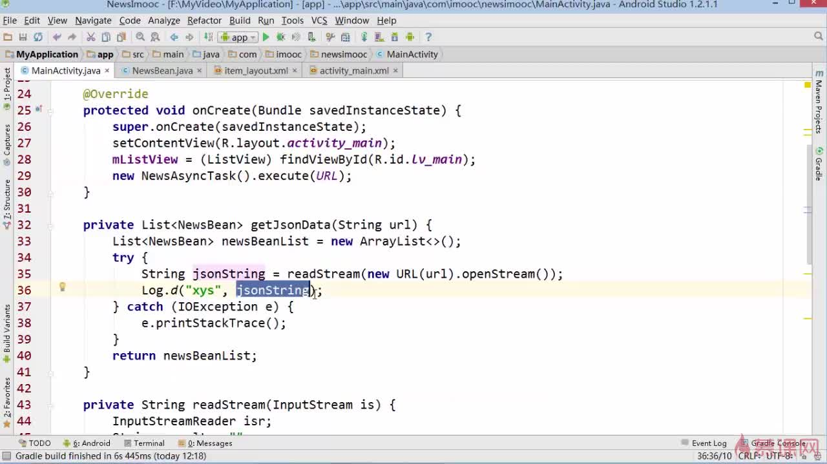

### 解析json数据到list中：

**将JSON格式数据转变为 NewsBean对象，添加到List。**

**1. 获得 Json 的Object对象：jsonObject = new JSONObject(jsonString);**

**2. 获得 Json 数组（数组名叫data）：JSONArray jsonArray = jsonObject.getJSONArray("data");**

**3. 使用for循环，遍历这个数组，将数组的每一个元素都转变为 NewsBean对象，然后将NewsBean对象添加到 List。**

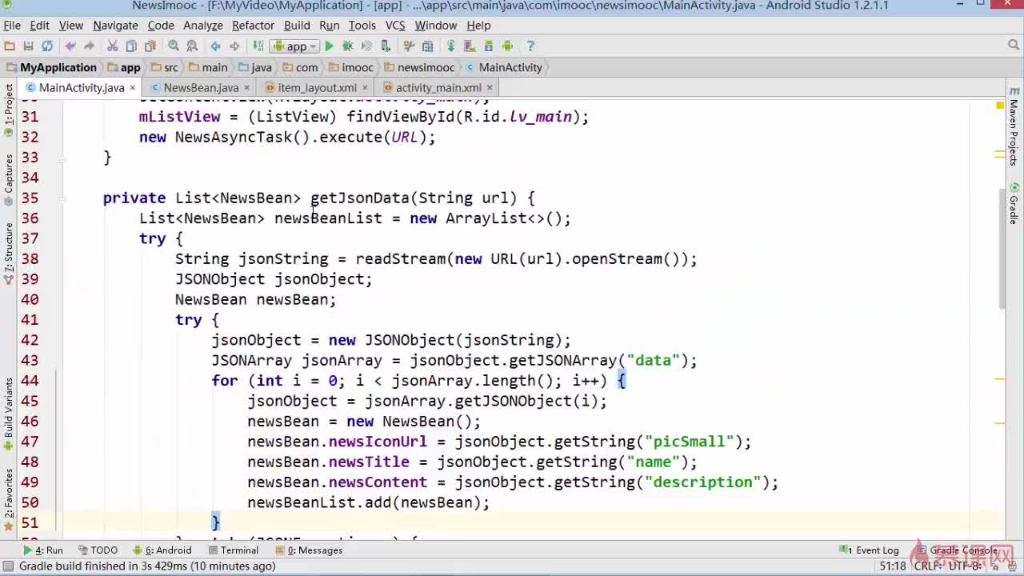

### BaseAdapter文艺重现：

**getView()的重写**

**1. 采取文艺式，在getView()之外创建一个内部类 ViewHolder 封装 Item 的三个控件。**

**2. 在getView()中定义ViewHolder对象 viewHolder。**

**3. 重点：**

**（1）判断 convertView是否为空，为空则初始化 viewHolder，使用 LayoutInflate的 inflate()方法将布局文件转换为View对象赋值给 convertView。用过 convertView 的findViewById()方法初始化 viewHolder 的三个控件。最后别忘了建立起 convertView和 viewHolder 的关系：convertView.setTag(viewHolder);**

**如果 convertView 不为空，则取出 ViewHolder：viewHolder = (ViewHolder) convertView.getTag();**

**（2）给viewHolder的三个控件赋值，这里的图片先设置默认图标，真正的图标将在异步加载中实现。**

**（3）返回 convertView。**

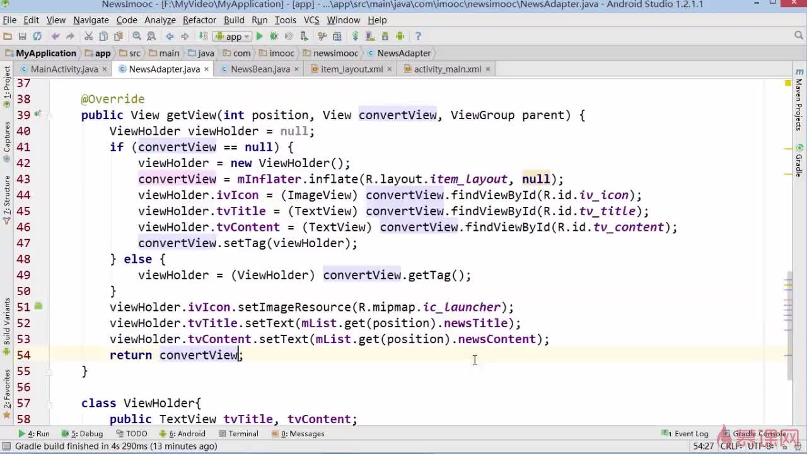

**最后在 onPostExecute()方法中将生成的 newsBean添加到 mListView：通过适配器加载：**

**NewsAdapter adapter = new NewsAdapter(MainActivity.this,newsBeen);**

**mListView.setAdapter(adapter);**

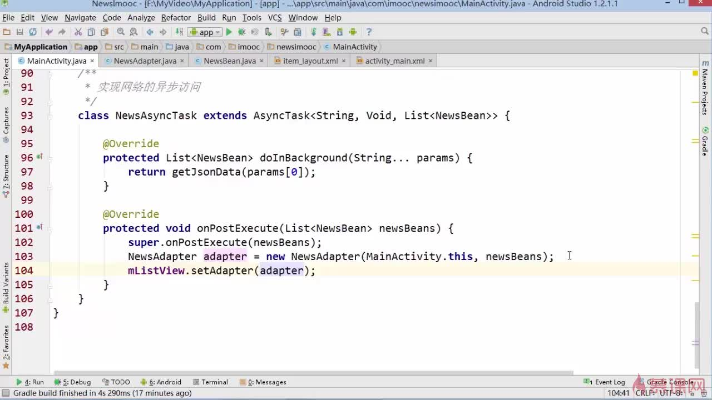

### 逻辑梳理：

**首先在 onCreate()方法中通过 new NewsAsyncTask().execute(URL) 将一个URL传递进去，实现对这个URL的异步访问。URL传递给方法 getJsonData()，通过该方法将URL对应的Json格式数据转化为我们所封装的NewsBean对象。获得的NewsBean对象在 onPostExecute()方法中传递给自定义的适配器 NewsAdapter，通过NewsAdapter构造了一个ListView的数据源，并将数据源加载给了ListView。从而让ListView显示我们想要的数据。**

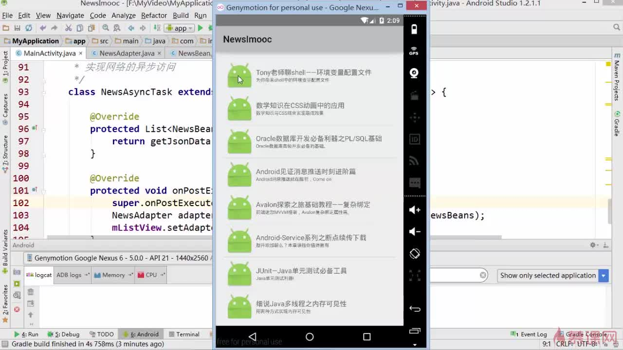

## 图片异步加载：

**(实现代码见YiBuJiaZaiTest)**

#### 通过URL获取Bitmap：

**基本上和网络相关的操作都需要捕捉异常。**

**1. 将 urlString（字符串类型）转变为 URL 类型对象url。**

**2. 通过 url 获取连接对象 connection。方法：url.openConnection()。**

**3. 通过连接对象获得输入流，并用BufferedInputStream包装：**

**is = new BufferedInputStream(connection.getInputStream());**

**4. 将输入流解析为Bitmap：bitmap = BitmapFactory.decodeStream(is);**

**5. 释放资源：connection.disconnect(); is.close();**

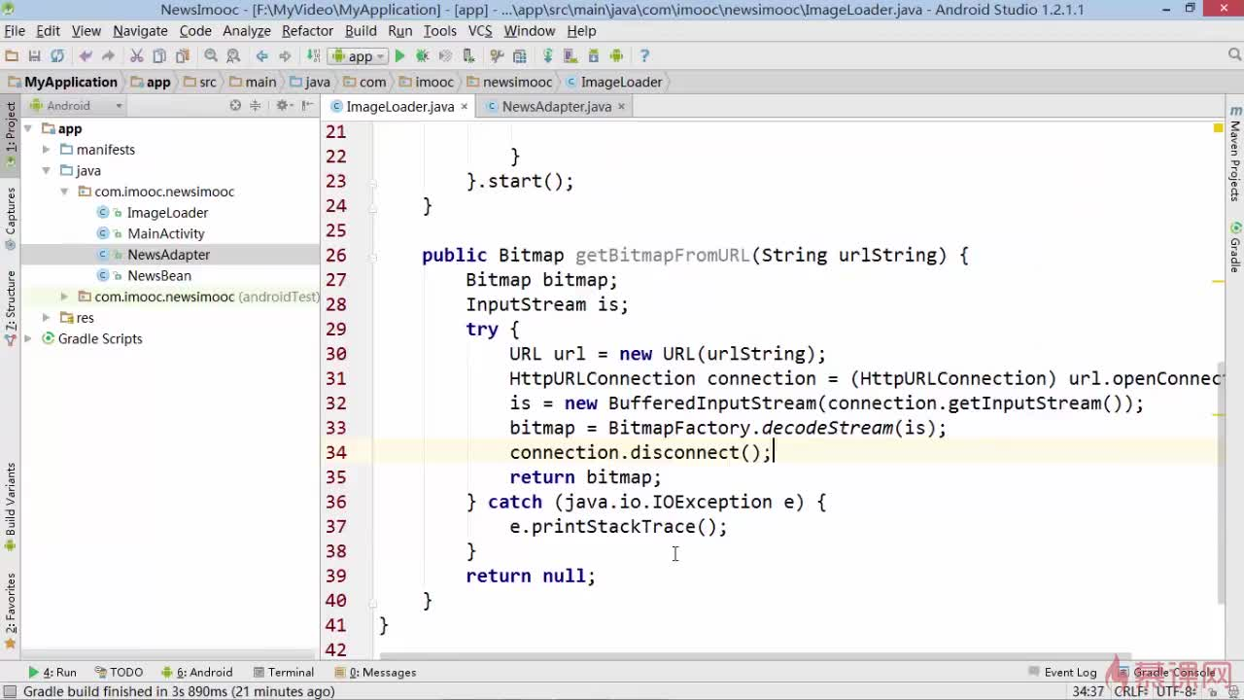

代码：

public Bitmap getBitmapFromURL(String urlString) {  
 Bitmap bitmap;  
 InputStream is;  
 try {  
 URL url = new URL(urlString);  
 HttpURLConnection connection = (HttpURLConnection) url.openConnection();  
 is = new BufferedInputStream(connection.getInputStream());  
 bitmap = BitmapFactory.*decodeStream*(is);  
 connection.disconnect();  
 return bitmap;  
 } catch (MalformedURLException e) {  
 e.printStackTrace();  
 } catch (IOException e) {  
 e.printStackTrace();  
 } finally {  
 is.close();  
 }  
 return null;  
}

#### 使用子线程的方法实现图片的异步加载任务：

**在子线程中将Bitmap以message的形式发送出去：**

**Bitmap bitmap = getBitmapFromURL(url);//从 url中获取 bitmap。**

**Message message = Message.obtain();//此方法使用现有的、已回收的Message，提高Message的使用效率。**

**message.obj = bitmap;//将信息的内容（obj）设置为 bitmap。**

**handler.sendMessage(message);//调用Handler将载有bitmap的Message发送出去。**

**注意这里的 Handler 要选择android.os.Handler的。**

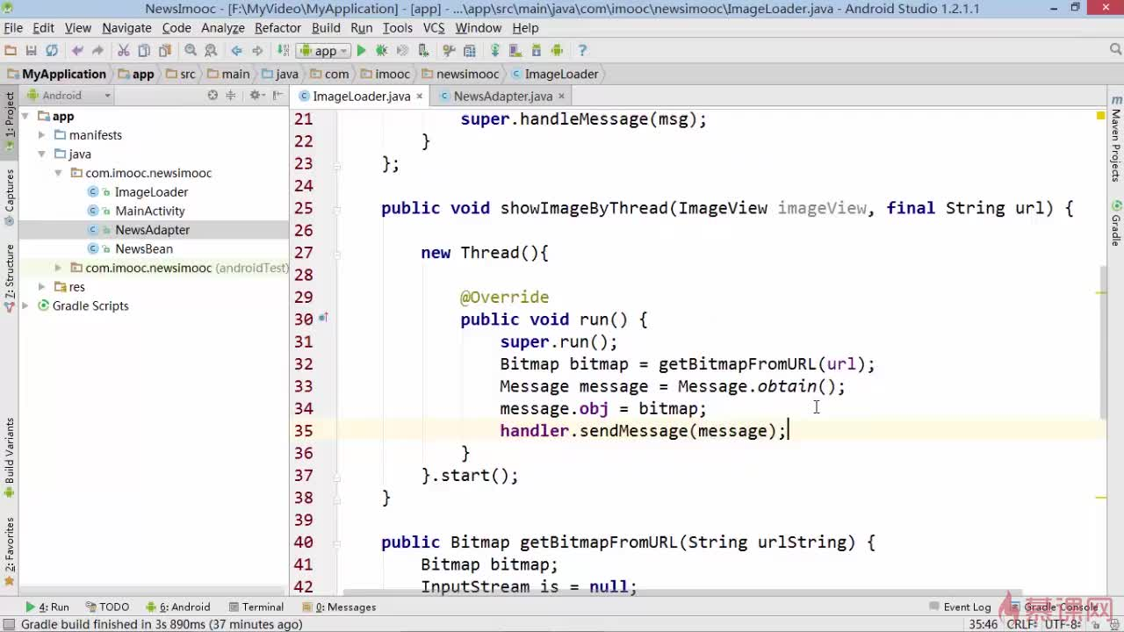

**在异步加载中，我们通常使用两种方式去避免ListView的缓存所造成的ListView的Item的错乱：**

**1. 在BaseAdapter中设置对应的Tag，将一个 url 或者其他可以表明身份的信息与相应的Item绑定，并在真正加载的时候，去判断这样一个身份信息是否正确，只有正确的情况下才会去设置图片（图中橙色部分）。**

**2. 使用成员变量（图中蓝色部分），将对应的数据进行缓存，从而避免由于网络下载时间不确定所导致的时序上的混乱，这种方式与我们在 BaseAdapter去使用ViewHolder这样的一个模式去缓存View的方式是一样的。我们通过成员变量将每次调用方法所传进来的参数缓存起来，从而避免时序上的顺序错误。**

**这两种方式在异步加载中是使用得非常广泛的，大部分的异步加载错误都可以通过这两种方式去解决。**

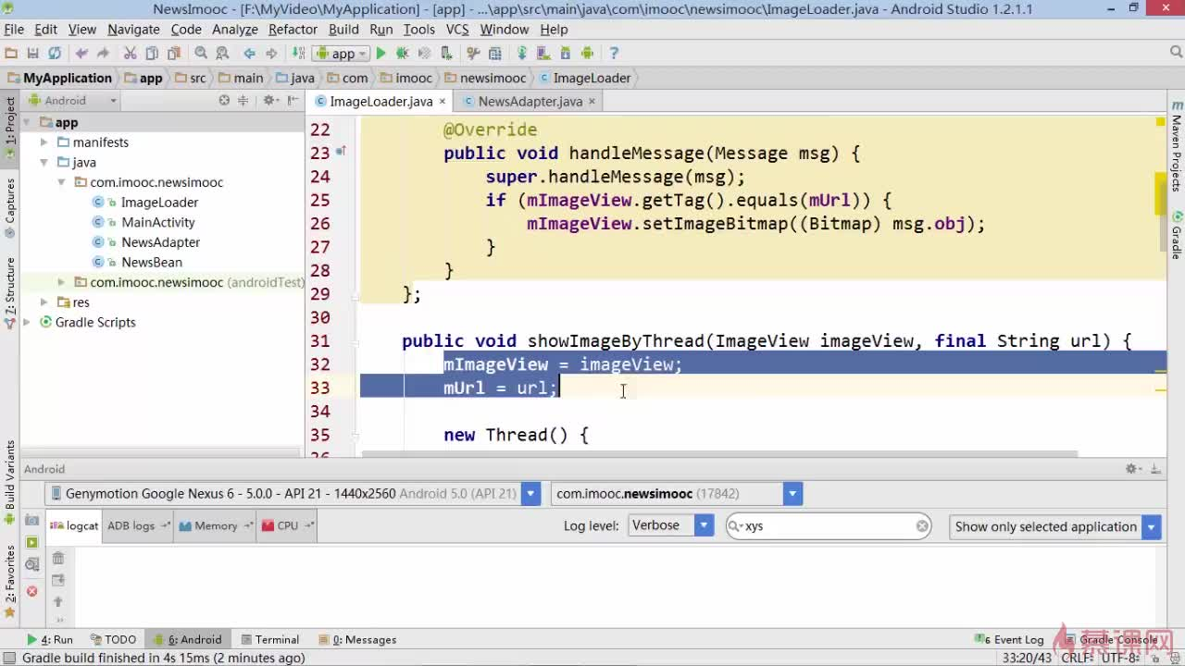

**代码：**

public class ImageLoader {  
 private ImageView mImageView;  
 private String mUrl;  
 private android.os.Handler handler = new android.os.Handler() {  
 @Override  
 public void handleMessage(Message msg) {  
 super.handleMessage(msg);  
 if (mImageView.getTag().equals(mUrl)) {  
 mImageView.setImageBitmap((Bitmap) msg.obj);  
 }  
 }  
 };  
  
 public void showImageByThread(ImageView imageView, final String url) {  
 mImageView = imageView;  
 mUrl = url;  
 new Thread() {  
 @Override  
 public void run() {  
 super.run();  
 Bitmap bitmap = getBitmapFromURL(url);  
 Message message = Message.*obtain*();  
 message.obj = bitmap;  
 handler.sendMessage(message);  
  
 }  
 }.start();  
 }  
  
 public Bitmap getBitmapFromURL(String urlString) {  
 Bitmap bitmap;  
 InputStream is = null;  
 try {  
 URL url = new URL(urlString);  
 HttpURLConnection connection = (HttpURLConnection) url.openConnection();  
 is = new BufferedInputStream(connection.getInputStream());  
 bitmap = BitmapFactory.*decodeStream*(is);  
 connection.disconnect();  
 return bitmap;  
 } catch (MalformedURLException e) {  
 e.printStackTrace();  
 } catch (IOException e) {  
 e.printStackTrace();  
 } finally {  
 try {  
 is.close();  
 } catch (IOException e) {  
 e.printStackTrace();  
 }  
 }  
 return null;  
 }  
}

#### 使用AsyncTask异步加载图片

**图中的方式仍然存在缓存带来的显示错误的问题，和前面的多线程在未优化之前出现的问题一样，毕竟 AsyncTask 本身就基于多线程。解决方式和多线程类似，先在 NewsAsyncTask 类中添加成员变量 mUrl，在有参构造方法中传入url并赋值给 mUrl。然后在onPostExecute()方法中修改为：**

**if (mImageView.getTag().equals(mUrl)) {**

**mImageView.setImageBitmap(bitmap);//将Bitmap设置给ImageView**

**}**

**只有当Tag等于图片自身的url的时候才加载图片，否则保持原样。避免了缓存图片对正确图片的影响。**

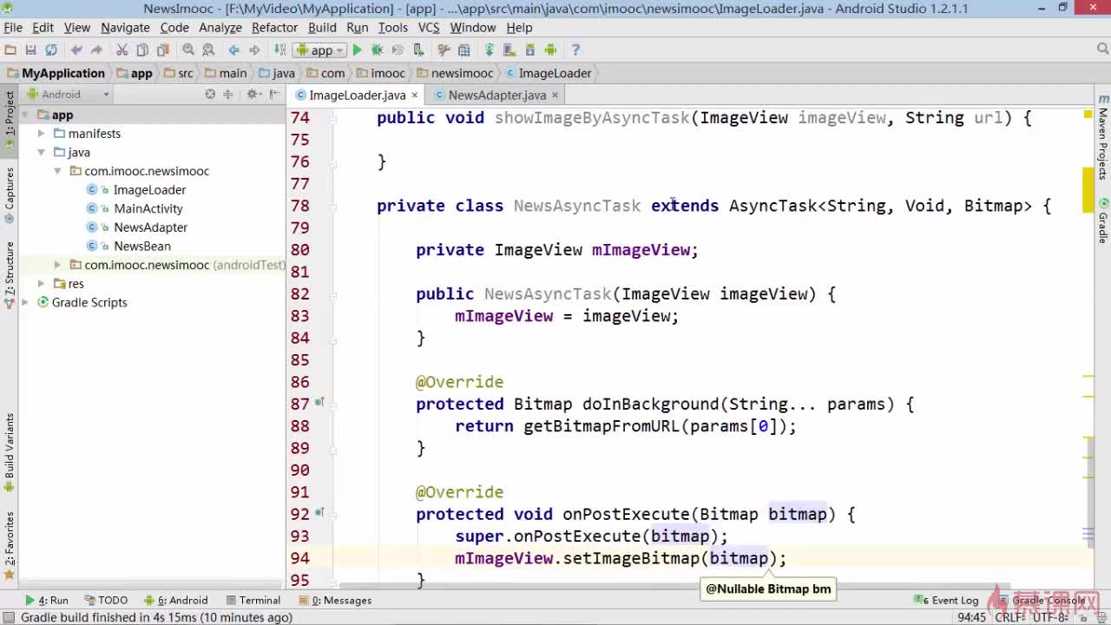

#### LruCache缓存：

**上节课我们滑动ListView，发觉曾经加载的图片还是要重新加载，仅仅只是滑动就要不停地反复加载，这样就浪费了流量，用户也会抱怨。**

**解决方法：使用缓存，将已经加载的图片缓存起来，而不用每次都去加载。**

**使用缓存的好处：1.让ListView的滑动更加流畅；2.节省流量，提高用户体验。**

**LruCache：将内容保存在内存中，并以一定的方法管理这些内容，做到在一定范围之内保证能够缓存所有的内容数据，而在超出一定范围之后，将近期最少使用的内容剔除出去，从而实现一个非常优秀的缓存管理。**

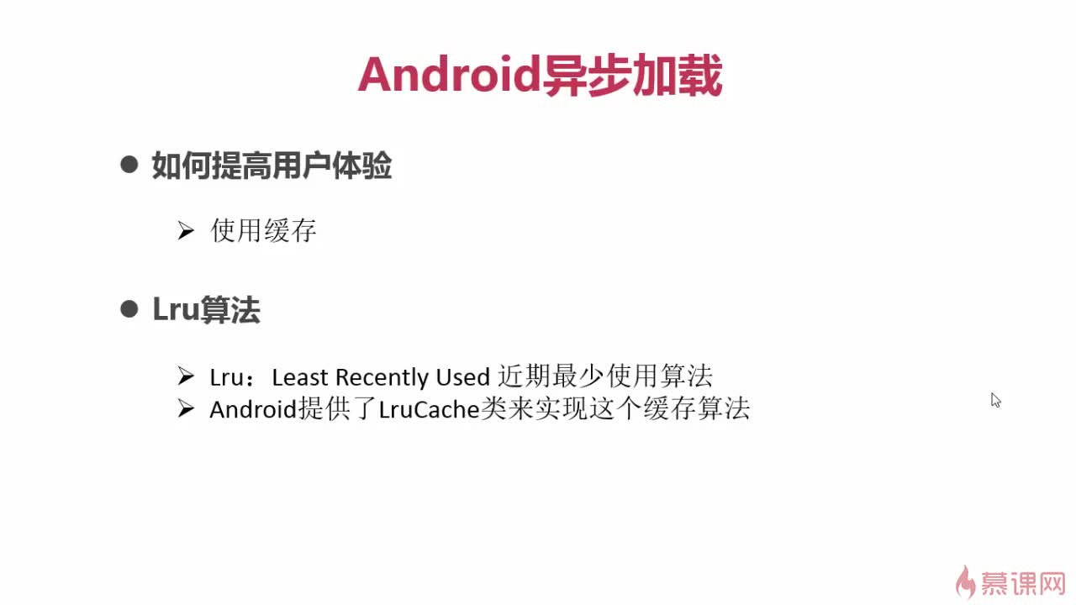

**使用 LruCache:**

**1. 在我们定义的类 ImageLoader里面添加成员变量：**

**private LruCache<String,Bitmap> mCaches; 这里第一个参数（Key）就是缓存的图片的名字，选择URL地址作为名字较好，所以类型写String，而第二个参数（Value）是我们要保存的对象，类型填Bitmap。**

**2. 在构造方法中初始化 LruCache。在使用LruCache之前，我们需要设定一个可用范围，毕竟不可能将所有内存都作为缓存，这里要将一部分内存转化为我们所需要的缓存空间：**

**首先获取当前应用可用的内存大小：**

**int maxMemory = (int)Runtime.getRuntime().maxMemory();**

**然后设定一个我们所需要的缓存的大小：**

**int cacheSize = maxMemory / 4;**

**接着初始化 LruCache，通过匿名内部类的方式重写里面的sizeOf()方法，该方法是为了获取每一个缓存对象的大小，我们必须重写这个方法，去加载正确的内存大小，不然它默认返回元素的个数，这样就不对了。sizeOf()在每次存入缓存的时候会调用，我们就需要在加入缓存的时候，给出一个准确的大小，也就是Bitmap的大小，这里直接 return value.getByteCount();将bitmap的实际大小保存进去：**

**mCache = new LruCache<String, Bitmap>(cacheSize){**

**@Override**

**protected int sizeOf(String key, Bitmap value) {**

**//在每次存入缓存的时候调用**

**return value.getByteCount();**

**}**

**};**

**这样，LruCache就初始化好了。**

**我们要如何使用呢？在使用之前需要创建两个方法，分别是“将内容保存到LruCache”和“从LruCache中获取内容”，也就是set/get方法。**

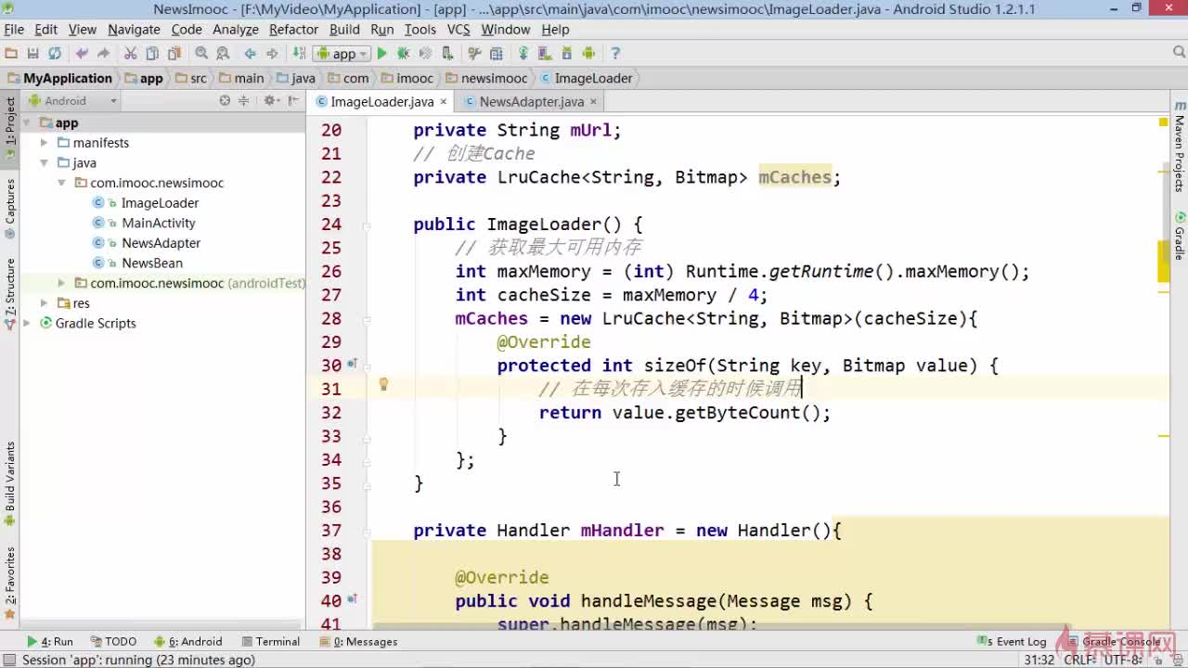

**LruCache类似Map，底层也是通过 HashMap实现的，所以也有 put与get 方法。**

**创建完两个方法（addBitmapToCache 和 getBitmapFromCache ）后，需要对之前的方法做一些修改：**

**1. 在showImageByAsyncTask()先判断缓存中是否存在该对象，有则直接从缓存中取出，没有才创建：**

**Bitmap bitmap = getBitmapFromCache(url);**

**if (bitmap==null) {**

**new NewsAsyncTask(imageView, url).execute(url);//启动异步加载**

**}else {**

**imageView.setImageBitmap(bitmap);//直接使用缓存中的bitmap，无需异步加载**

**}**

**2. 在doInBackground()中，原先只是下载图片，现在要把下载的图片缓存到 LruCache 里面：**

**Bitmap bitmap = getBitmapFromURL(params[0]);**

**if(bitmap!=null){**

**//bitmap非空表示确实下载好了,这时将其缓存起来**

**addBitmapToCache(params[0],bitmap);**

**}**

**return bitmap;**

**3. 在 NewsAdapter 添加成员变量 ImageLoader mImageLoader; 并在构造方法中初始化：mImageLoader = new ImageLoader();**

**然后把getView()里面实现异步加载的这句代码：**

**new ImageLoader().showImageByAsyncTask(viewHolder.iv_icon,url);**

**改成 mImageLoader.showImageByAsyncTask(viewHolder.iv_icon,url);**

**这样就保证只有一个 LruCache。**

**------------------**

**使用缓存，是典型的以空间换时间，以内存换效率。**

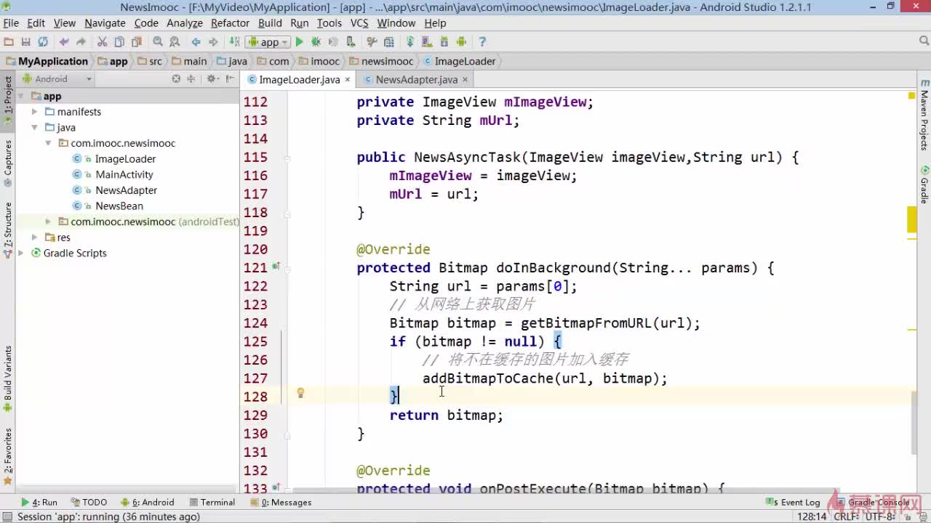

**addBitmapToCache()和 getBitmapFromCache() 方法。**

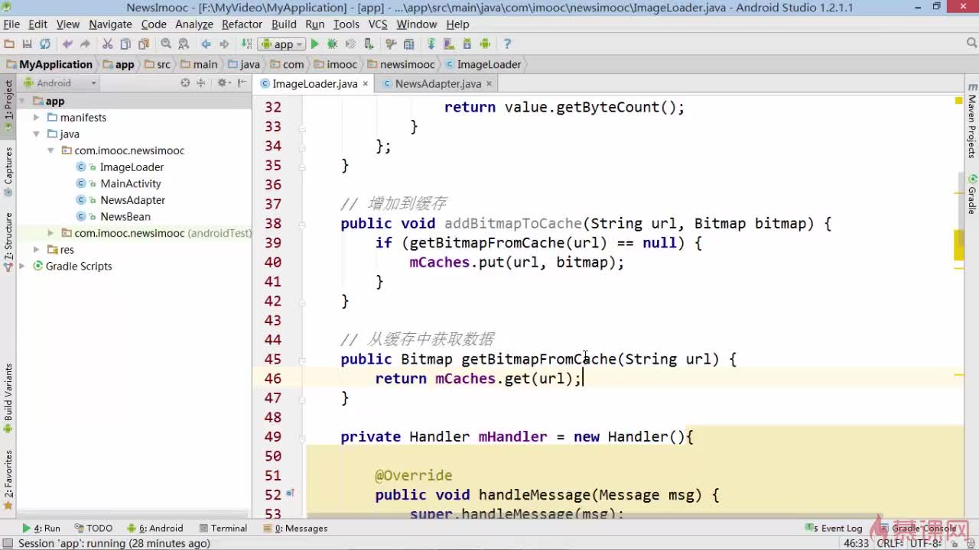

### 滚动时的高效优化：

**（代码见YiBuJiaZaiTest）**

#### 为什么需要优化：

**实际项目中的 Item 可能非常复杂，仅仅使用前面所学的异步加载过程，效果可能并不好。这是因为 ListView的滚动对画面流畅度的要求是非常高的，当你做异步加载的时候，虽然加载是在新的线程中实行的，并没有阻塞 UI 线程，但当我们加载好之后，去更新 UI 线程，就会导致 UI线程发生一次“重绘”，而如果这次“重绘”正好发生在 ListView滚动的时候，就会导致滚动的“卡顿”，这种体验并不好。**

**那么，如何提高 ListView在滚动时候的异步加载的效率问题？**

**1. ListView滑动停止后才加载可见项；**

**2. ListView滑动时，取消所有加载项。**

**实际上，滚动的时候加载可见项是没有意义的。**

#### 获取滚动起始数据

**NewsAdapter 实现接口 AbsListView.OnScrollListener，重写如下两个方法：**

**onScrollStateChanged：当 ListView的滑动状态改变的时候会调用此方法。**

**onScroll：在整个滑动状态中都会去调用。**

**实现步骤：**

**判断ListView当前的滚动状态，如果它处于滚动过程中，则取消所有的正在加载的任务，让ListView安静地滚动，当它滚动完毕之后，我们再根据当前 ListView 所反映的第一项和最后一项，去加载这之间所有的项目，也就是在ListView停止滚动之后加载所有可见项。**

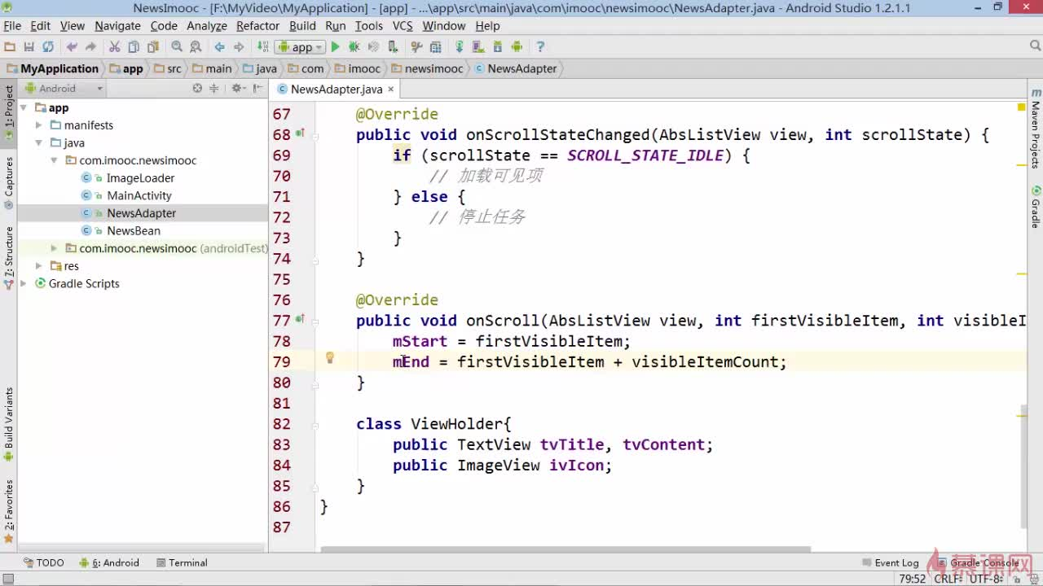

#### 图片加载优化：

##### 步骤：

**1. 在ImageLoader中添加成员变量：**

**private ListView mListView; //保存从start到end的图片**

**private Set<NewsAsyncTask> mTask; //用于任务管理**

**2.修改原有的无参构造方法，改为有参，参数是ListView listView。并做初始化：**

**mListView = listView;**

**mTask = new HashSet<>();**

**3.构建新的方法，加载从start到end的所有图片**

**public void loadImages(int start,int end){**

**for (int i=start;i<end;i++){**

**String url = NewsAdapter.URLS[i];**

**Bitmap bitmap = getBitmapFromCache(url);**

**if (bitmap==null) {**

**NewsAsyncTask task = new NewsAsyncTask(url);**

**task.execute(url);**

**mTask.add(task); //加入任务管理表**

**}else {**

**ImageView imageView = (ImageView) mListView.findViewWithTag(url);**

**imageView.setImageBitmap(bitmap);**

**}**

**}**

**}**

**4.修改onPostExecute，原有内容注释掉，改为：**

**ImageView imageView = (ImageView) mListView.findViewWithTag(mUrl);**

**if (imageView != null && bitmap !=null){**

**imageView.setImageBitmap(bitmap);**

**}**

**5. 修改showImageByAsyncTask()，参见另外一篇笔记。**

**6. 修改 NewsAdapter。**

**额外补充：ListView的findViewWithTag，通过Tag找到ImageView。那么Tag又是什么呢，就是url。**

##### 对 NewsAdapter 的修改：

**1. 添加成员变量，同时也是一个静态的数组：**

**public static String[] URLS; //保存所有当前所获得的图片的url地址**

**2. 修改之前写的有参构造方法，用for循环为静态数组赋值：**

**public NewsAdapter(Context context,List<NewsBean> datas){**

**mList=datas;**

**mInflater=LayoutInflater.from(context);**

**mImageLoader = new ImageLoader(mStart,mEnd);**

**URLS = new String[datas.size()];**

**for (int i=0;i<datas.size();i++){**

**URLS[i] = datas.get(i).getNewsIconUrl();**

**}**

**}**

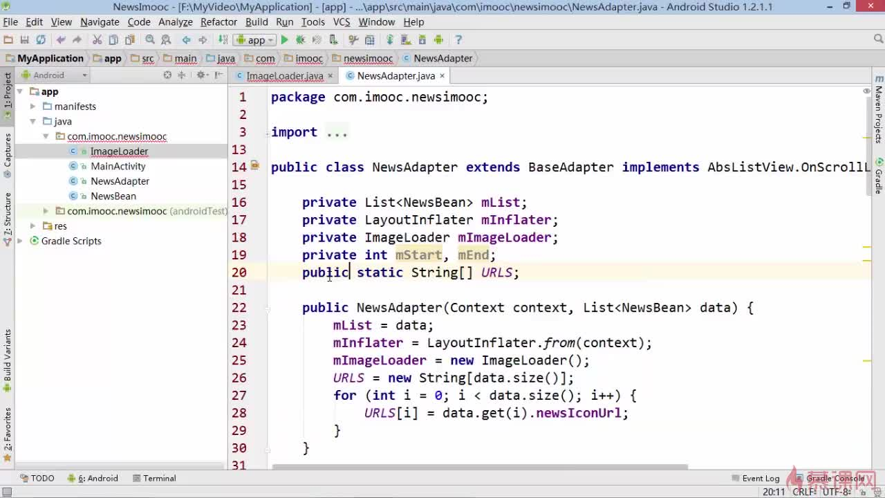

##### 对 showImageByAsyncTask做了修改：

**将 new NewsAsyncTask(url).execute(url);**

**改成 imageView.setImageResource(R.mipmap.ic_launcher);**

**使用默认图片，将显示的控制权移交给有参的构造方法ImageLoader(int start,int end)。**

**我们不再使用getView()去触发下载，而是使用ListView滚动的时候去触发下载任务。**

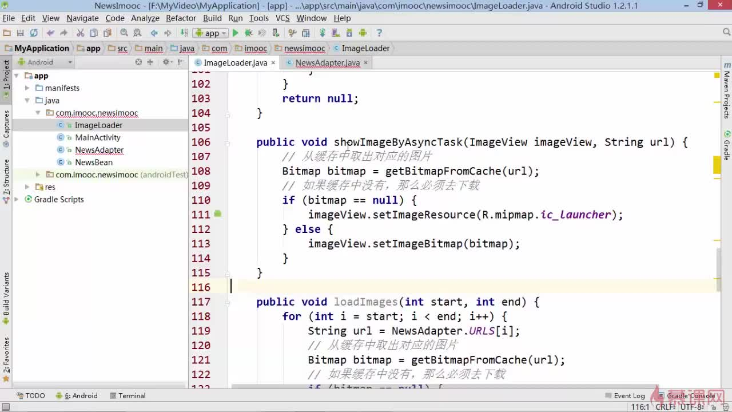

##### 滚动状态监听与处理：

**步骤：**

**1.在 NewsAdaper 中修改 onScrollStateChanged()：**

**如果停止滚动则加载可见项：mImageLoader.loadImages(mStart,mEnd);**

**如果滚动，则取消所有加载任务：mImageLoader.cancelAllTasks();**

**2. 在ImageLoader中添加方法cancelAllTasks()：**

**public void cancelAllTasks(){**

**if (mTask != null){**

**for (NewsAsyncTask task:mTask) {**

**task.cancel(false);//任务取消**

**}**

**}**

**}**

**3. 修改 NewsAdapter 的有参构造方法，添加参数 ListView listView，并传递该参数：**

**mImageLoader = new ImageLoader(listView);**

**另外，别忘了注册监听事件：listView.setOnScrollListener(this);**

**4. 修改 MainActivity 中的 onPostExecute：**

**NewsAdapter adapter = new NewsAdapter(MainActivity.this,newsBeen,mListView);**

**5. 修改 ImageLoader 的 onPostExecute，在最后添加：mTask.remove(this); //设置完bitmap，任务结束，所以要移除该任务（写在if之外）**

**---------------------------**

**核心：将显示图片的控制权由原来的 getView() 移交给 滑动监听事件。**

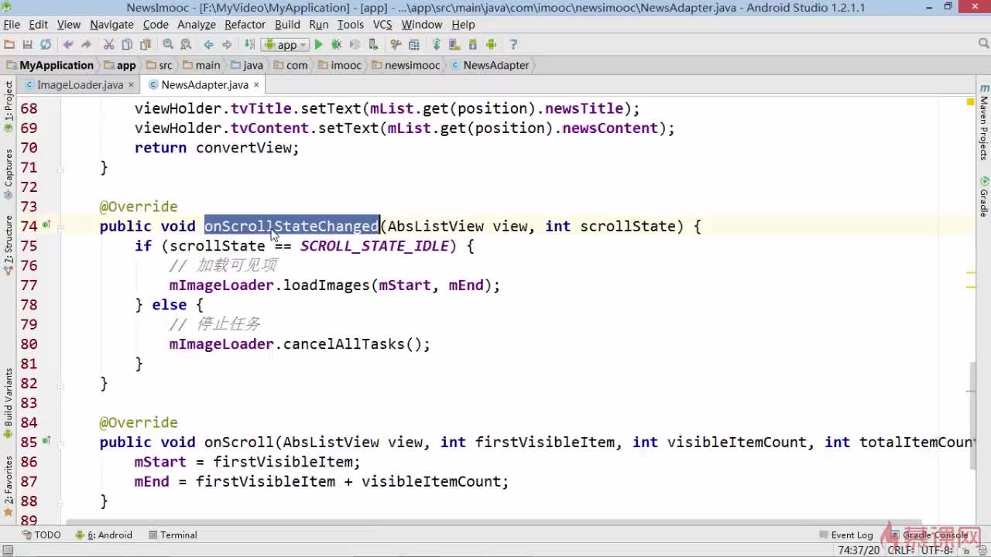

##### 首次启动预加载：

**上节课中我们看到图片最初并没有加载，需要滑动才加载，因为我们把加载图片的控制权交给了onScrollStateChanged ，也就是说只有滑动状态改变，才触发加载任务。那么预加载的问题该如何解决呢？我们可以把启动时的图片加载交给onScroll（因为它一直被调用）去执行。步骤：**

**1. 在NewsAdapter中设置一个布尔变量，判断当前是不是第一次启动：private boolean mFirstIn;**

**在初始化的时候（就在构造方法里面）把 mFirstIn设置为true。**

**2. 在 onScroll() 中进行判断：**

**if( mFirstIn && visibleItemCount>0){**

**mImageLoader.loadImages(mStart,mEnd);**

**mFirstIn = false;**

**}**

**为什么要写visibleItemCount>0？因为 onScroll()会被多次调用，而初始化调用的时候visibleItemCount是等于0的，这时候 Item 还没有被加载，所以我们要将这个过程跳过去。这就是为什么我们这里要使用两个条件：当前列表是第一次显示、而且 ListView 的 Item 已经画出来了。**

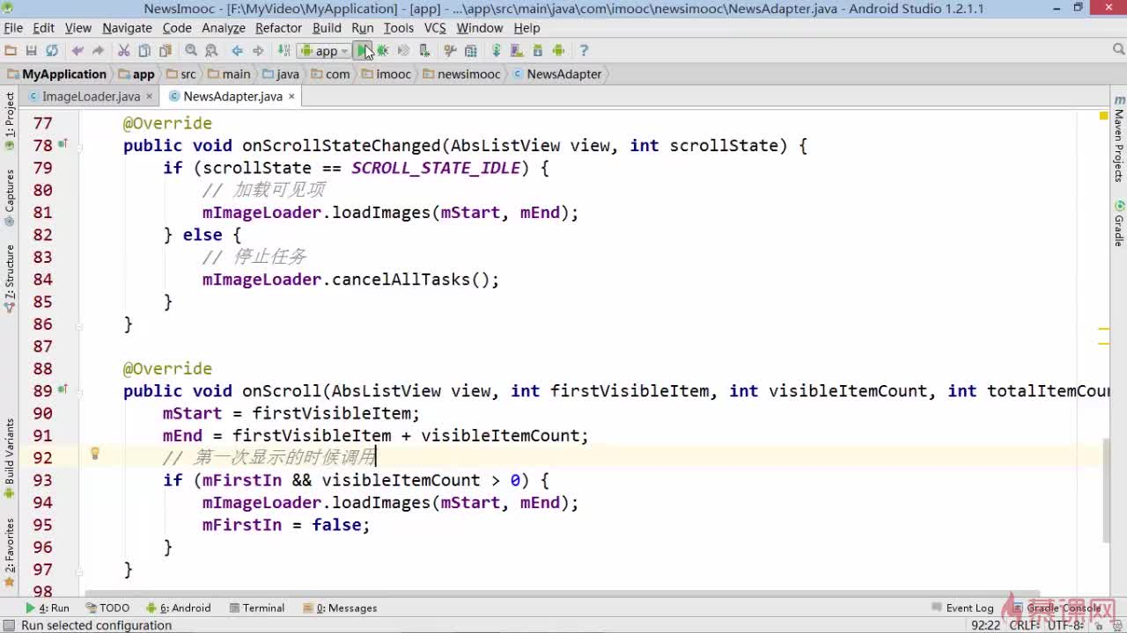

## 异步加载总结：

**1. 通过异步加载，避免阻塞UI线程，从而实现了网络的异步访问。这是基础，也是 Android 要求我们这么做的。**

**2. 通过 LruCache，将已经下载的图片放到内存中，以一个缓存避免多次重复的下载，提高用户的体验。当然，这里只介绍了内存缓存，我们还可以使用 DiskLruCache ，将内存中的图片保存到硬盘中，保存到存储器中，做为一个持久化的缓存，这也称作“二级缓存”。而内存缓存便叫做“一级缓存”。**

**3. 通过判断 ListView 的滑动状态，决定什么时候该加载图片，什么时候不该加载图片，而让ListView平滑地去滚动。在这一点上我们是通过对 ListView 的滑动状态的监听，去实现这样的操作，将加载图片的控制权由 getView() 转移到我们的滑动事件，从而让复杂的 ListView 也能实现流畅的异步加载。**

**4. 不仅仅是 ListView ,任何控件都可以使用异步加载，这里以 ListView 作为例子的原因是因为它比较常用。异步加载不仅仅用于获取网络图片，所有的耗时操作我们都可以认为是异步加载，通过异步的方式，去将这些耗时操作与主线程分开，从而提升用户体验，这也是异步加载的核心所在。**

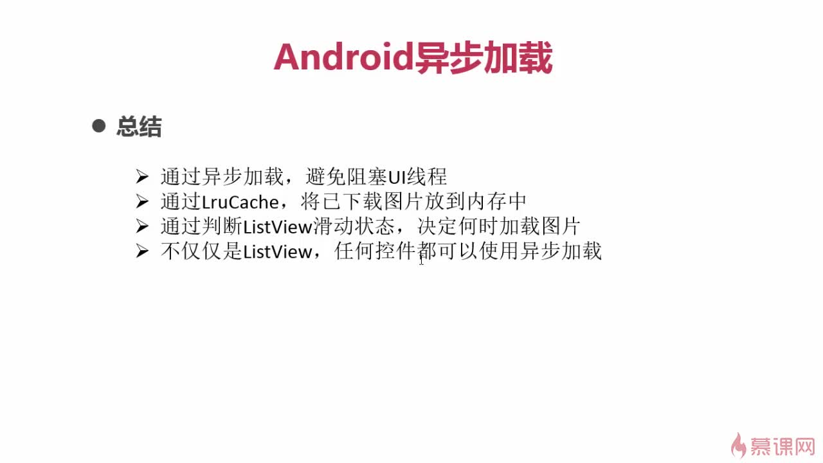

# Android存储篇：

## 概述：

**Android中有四种数据存储方式：**

**1. SharedPreferences**

**2. SQLite**

**3. Content Provider**

**4. File**

## SharedPreferences:

**（实现代码见SharedPreferencesTest）**

### 介绍：

**1. 是一种轻型的数据存储方法；**

**2. 本质是基于 XML 文件存储 key-value 键值对数据；**

**3. 通常用来存储一些简单的配置信息。一般是放置当前应用的属性值，信息量不多，所以用数据库的话不划算，还可能造成时间上的浪费。**

**只能实现非常简单的存放数据和读取数据。SharedPreferences只能识别简单的数据类型，比如String、int，对于复杂的类型，比如自定义的类型，可能就无法存储了（或者通过转码操作转变为字符串也倒是可以存储）。**

**SharedPreferences属于Android自带的轻量级的存储类，效率并不是很高。**

**----------------------**

### 要点：

**1. SharedPreferences对象本身只能获取数据而不支持存储和修改，存储和修改是通过 Editor 对象实现的；**

**2. 实现 SharedPreferences 存储的步骤：**

**（1）获得 SharedPreferences 对象；**

**（2）获得 SharedPreferences.Editor 对象；**

**（3）通过 Editor 接口的 putXxx 方法保存 key-value对，其中的Xxx表示不同的数据类型；**

**（4）通过 Editor 接口的 commit 方法保存 key-value对。**

### SharedPreferences的创建

**在 MainActivity 的 onCreate()方法中添加如下代码：**

**SharedPreferences pref = getSharedPreferences("MyPreference",MODE_PRIVATE); //文件命名为“MyPreference”，权限为 MODE_PRIVATE，只限当前程序读取。**

**//由pref获取编辑器对象，用于写入数据。**

**Editor editor = pref.edit();**

**editor.putString("name","张三");**

**editor.putInt("age",27);**

**editor.putLong("time",System.currentTimeMillis());**

**editor.putBoolean("man",true);**

**// 每次操作之后都需要commit才会生效，不管是添加修改还是删除。**

**editor.commit();//提交数据，也就是把数据保存到SharedPreferences文件**

**editor.remove("man");**

**editor.commit();**

**System.out.printf(pref.getString("name","-"));//参数一是Key，参数二是默认值，如果name是空值，则使用默认值。**

**System.out.printf("age",0);**

**-------------------------**

### 实例：

**利用SharePreferences实现记住用户名功能**

**实现效果：（实现代码见SharedPreferencesTest）**

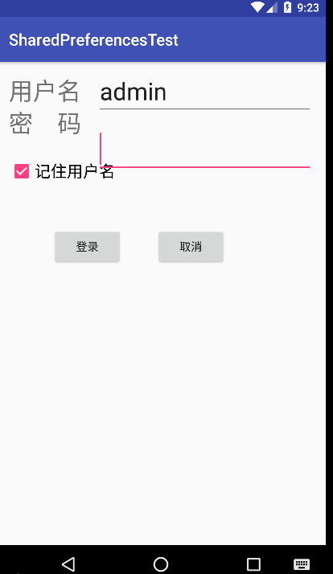

## SQLite:

### 概述：

**SQLite是用C语言编写的开源嵌入式数据库引擎。它支持大多数的SQL92标准（支持绝大多数的SQ语句），并且可以在所有主要的操作系统上运行。**

**SQLite：轻量级、性能不错，管理成本小。在管理、维护方面都非常出色，功能强大。**

**——支持高达2TB大小的数据库**

**——以单个文件的形式存在**

**——以B-Tree的数据结构形式存储在磁盘**

**特点主要包括：**

**1.轻量级：一个动态库、单文件**

**2.独立性：没有依赖，无需安装**

**3.隔离性：全部在一个文件夹中**

**4.跨平台：支持众多操作系统**

**5.多语言接口：支持众多编程语言**

**6.安全性：事务（在下面细说）**

**关于事务处理的安全性问题：**

**---通过数据库的排它锁和共享锁来实现独立的事务处理**

**---多个进程可以在同一时间内从同一个数据库读取数据，但只有一个可以写入数据（保证数据的一致性，但也牺牲了效率）**

**基本满足移动的、嵌入设备的开发。**

**--------------------**

#### SQLite支持的数据类型：

**NULL、INTEGER、REAL、TEXT、BLOB。分别表示 空值、整型、浮点型、字符串型、二进制对象。**

**有意思的是，它既然支持多种编程语言，但有的语言是没有像REAl或者BLOB这样的数据类型，要怎么解决呢？那就是采用“弱引用”，也叫动态数据类型。**

#### 动态数据类型（弱引用）：

**---当某个值插入到数据库时，SQLite将会检查它的类型，如果该类型与关联的列不匹配，SQLite则会尝试将该值转换成该列的类型，如果不能转换，则该值将作为本身的类型存储。**

**但最好不要使用不支持的类型。**

**-----------------------**

#### 使用须知：

**---由于资源占有少、性能良好和零管理成本，嵌入式数据库有了它的用武之地。例如Android、IOS。**

**---没有可用于 SQLite 的网络服务器、只能通过网络共享，可能存在文件锁定（Windows）或者性能问题。**

**---只提供数据库级的锁定。**

**---没有用户账户的概念，而是根据文件系统确定所有数据库的权限。**

### SQlite的常用使用方法：

**在Android中如何使用SQlite，主要通过如下两个类：**

**--SQLiteDatabase**

**--SQLiteOpenHeplper**

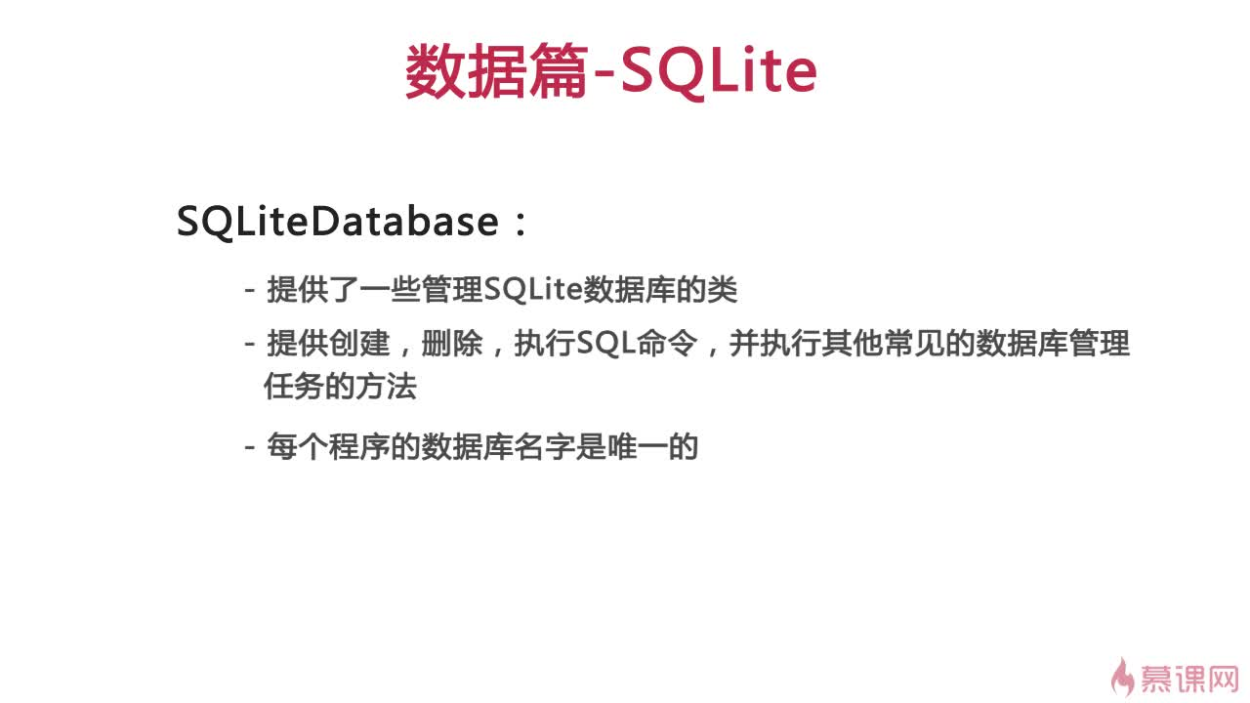

#### SQlite的常用使用方法：

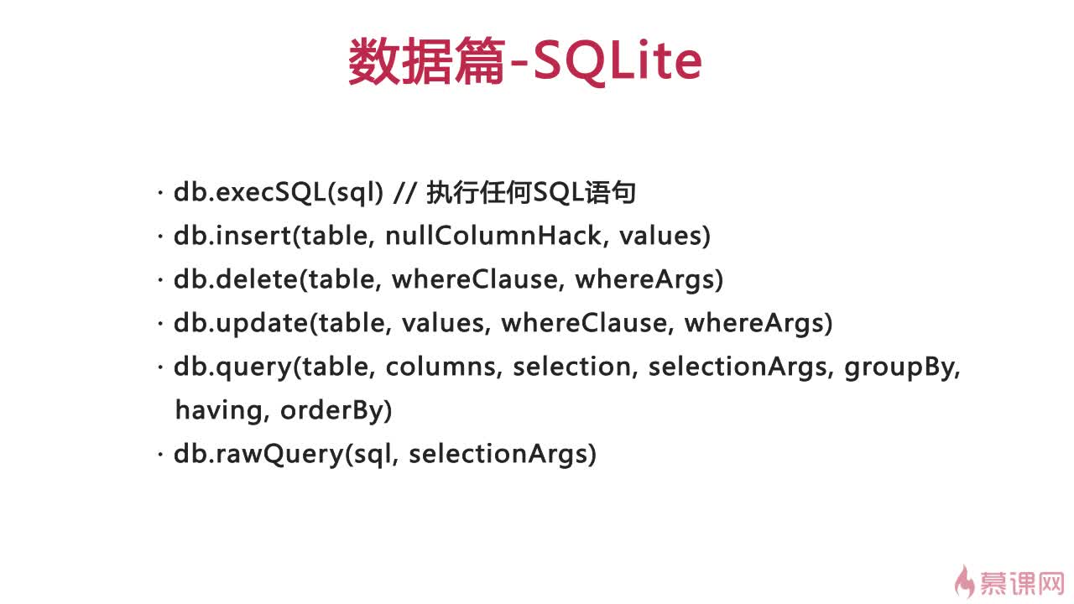

### 注意事项

**1. 命名规范：数据库的名字最好有后缀".db"，方便在第三方数据库工具上使用。**

**2. 主键必须以下划线开头，例如“_id”,原因在于适配器，例如像ListView的适配器只通过下划线去找主键。**

**3. 操作完之后，记得手动关闭游标Cursor和数据库。**

**-----------------------**

**--Cursor是Android查询数据后得的一个管理数据集合的类，正常情况下，如果查询得到的数据量较小时不会有内存的问题，而且虚拟机能够保证Cursor最终会被释放掉。**

**--然而，如果Cursor的数据量特别大，特别是如果里面有Blob信息的时候，应该保证Cursor占用的内存被及时地清理掉，而不是等待GC来处理。并且Android明显是倾向于编程者手动地将Cursor关闭，因为在源码中我们发现，如果等到垃圾回收器来回收，也就是如果不手动关闭，系统就会报错，会给用户以错误提示。**

**------------------------**

**如图，游标接口 Cursor 的一些方法**

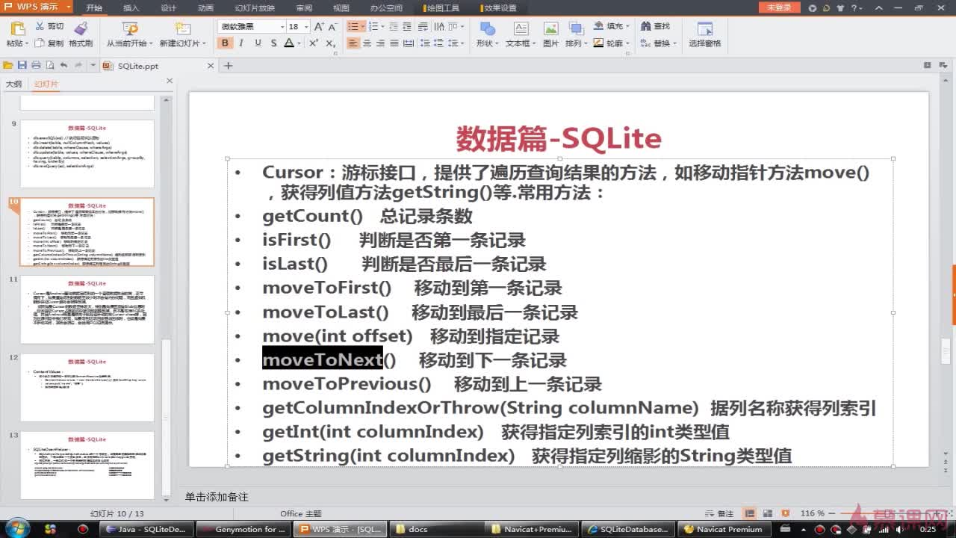

### 使用内置函数操作数据库：

**使用原生的sql语句很容易写错（这也导致效率的降低），还好安卓有其他的方法可以写入数据，无需每次都去写sql语句，我们可以使用ContentValue，另外，不推荐使用前面学的 execSQL(sql)。**

**ContentVales:**

**--这个类是用来存储一组可以被ContentResolver处理的值。**

**\* ContentValues values = new ContentValues(); //类似 hashMap key value。**

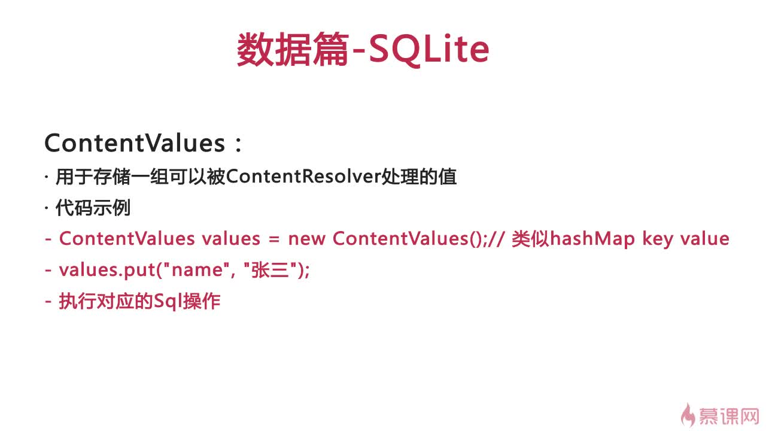

**\* values.put("name","张三");**

**\* 执行对应的Sql操作。**

**1. 首先是创建数据库，和上一节课一样：**

**SQLiteDatabase db = openOrCreateDatabase("stu.db",MODE_PRIVATE,null);**

**2. 然后是创建表格，和上一节一样：**

**db.execSQL("create table if not exists stutb (_id integer primary key autoincrement, name text not null, sex text not null, age integer not null )");**

#### **增** ：

**使用 ContentValues 向表格中添加数据：**

**ContentValues values = new ContentValues();// 类似HashMap**

**values.put("name","张三");**

**values.put("sex","男");**

**values.put("age",20);**

**db.insert("stutb",null,values);//将values包含的数据插入到表格中**

**values.clear();//清空values，方便下次操作，不然数据会叠加。**

**values.put("name","李四");**

**values.put("sex","男");**

**values.put("age",22);**

**db.insert("stutb",null,values);**

**values.clear();**

#### **删**

**db.delete("stutb","name like ?",new String[]{"%丰%"}); //将名字中带有“丰”的记录删除掉。**

#### **改**

**values.put("sex","女");**

**db.update("stutb",values,"_id > ?",new String[]{"3"}); // 记住id是有下划线的；其中？是变量，变量的值在后面的String数组里面。**

#### **查**

**//查询所有id>0的记录，并按年龄排序**

**Cursor c = db.query("stutb",null,"_id>?",new String[]{"0"},null,null,"age");**

**if (c!=null){**

**String[] columns = c.getColumnNames();**

**while (c.moveToNext()){**

**for(String columnNames : columns){**

**Log.i("info",c.getString(c.getColumnIndex(columnNames)));**

**}**

**}**

**c.close();**

**}**

**db.close();**

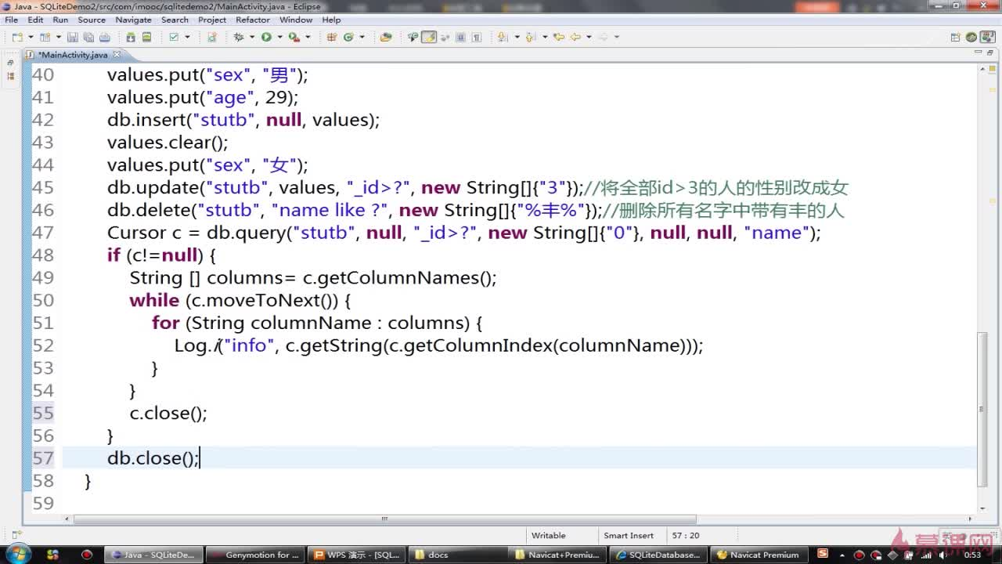

### SQLiteOpenHelper

（实例见SQLiteTest2）

**-- SQLiteDatabase的帮助类，用于管理数据库的创建和版本更新。**

**-- 一般是建立一个类继承它，在构造方法中初始化一些变量，并重写onCreate()和onUpgrade()方法。**

**-- 方法说明**

**\* onCreate(SQLiteDatabase db) 创建数据库和数据表的时候调用**

**\* onUpgrade(SQliteDatabase db,int oldVersion,int newVersion) 版本更新时调用。是系统自动调用，不允许手动调用。**

**\* getReadableDatabase() 创建或打开一个只读数据库**

**\* getWritableDatabase() 创建或打开一个读写数据库**

**------------------**

**getWritableDatabase()和getReadableDatabase()的相同点以及区别：**

**1. getWritableDatabase()和getReadableDatabase()方法都可以获取一个用于操作数据库的SQLiteDatabase实例，正常情况下获得的实例都可以对数据库进行读写操作。**

**2. getWritableDatabase取得的实例是以读写的方式打开数据库，如果打开的数据库磁盘满了，此时只能读不能写，此时调用了getWritableDatabase的实例，那么将会发生错误（异常）。**

**3. getReadableDatabase取得的实例是先调用getWritableDatabase以读写的方式打开数据库，如果数据库的磁盘满了，此时返回打开失败，继而用getReadableDatabase的实例以只读的方式去打开数据库。**

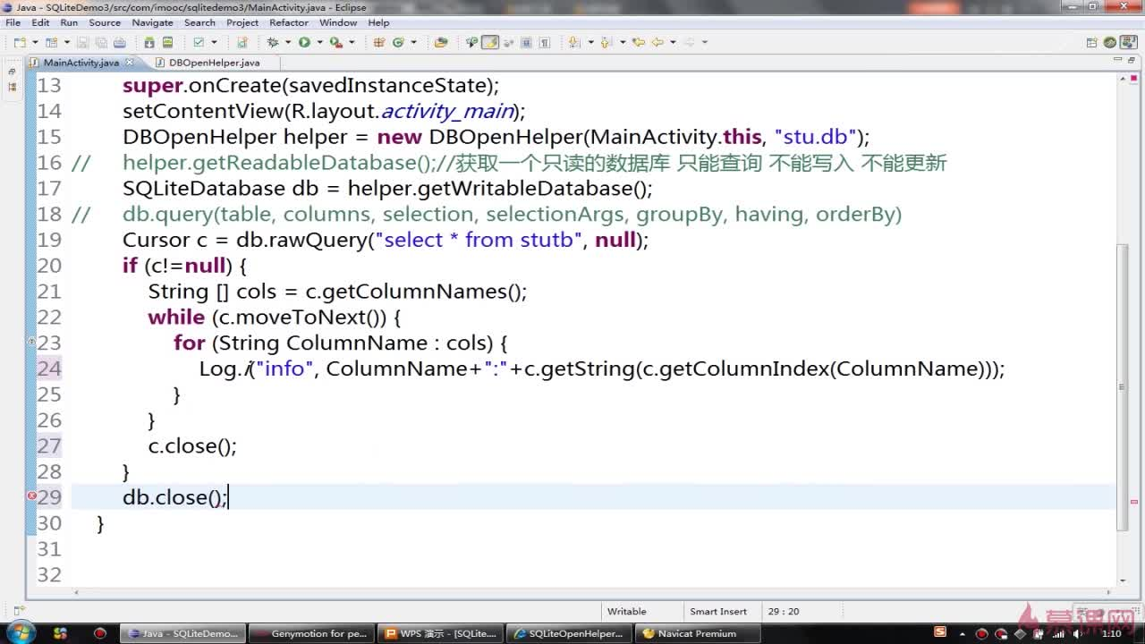

#### 具体做法：

**新建一个类DBOpenHelper，继承SQLiteOpenHelper：**

**public class DBOpenHelper extends SQLiteOpenHelper{**

**// DBOpenHelper(Context context, String name, SQLiteDatabase.CursorFactory factory, int version) 这里把后两个参数写死**

**public DBOpenHelper(Context context, String name) {**

**super(context, name, null, 1); // 真正的操作要自己百度**

**}**

**@Override // 首次创建数据库的时候调用，一般用于新建数据库、数据表**

**public void onCreate(SQLiteDatabase db) {**

**db.execSQL("create table if not exists stutb(_id integer primary key autoincrement, name text not null, sex text not null, age integer not null)");**

**db.execSQL("insert into stutb(name,sex,age) values('Lucy','女',20)");**

**}**

**@Override // 当数据库的版本发生变化的时候，会自动执行**

**public void onUpgrade(SQLiteDatabase sqLiteDatabase, int i, int i1) {**

**}**

**}**

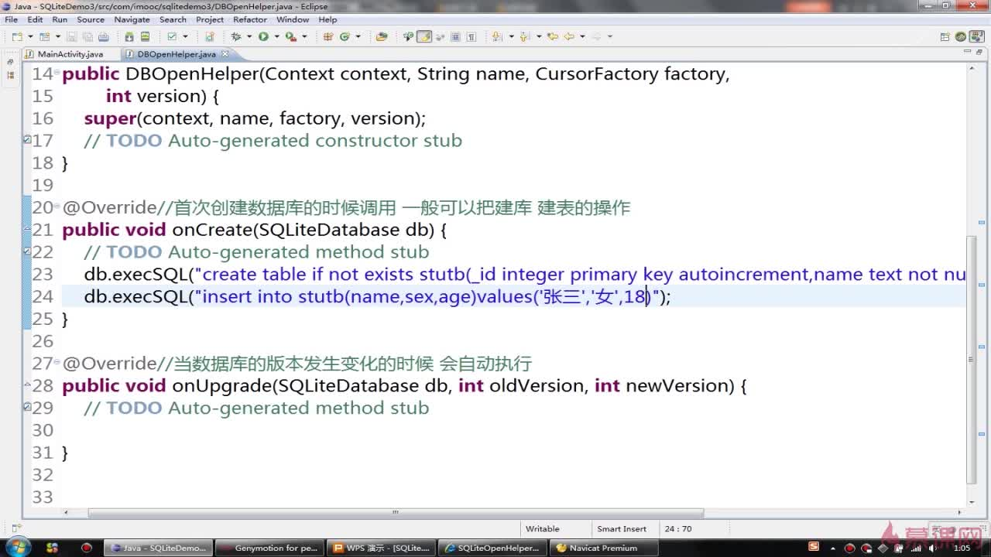

## 文件储存：

（代码见FileTest项目）

### 理论：

**数据篇——文件存储**

**-- Activity的openFileOutput()方法可以用于把数据输出到文件中**

**-- 创建的文件保存在 /data/data/<package name>/files 目录**

**-- 实现过程与在 Java 中保存数据到文件中是一样的**

**new File("/mnt/sdcard/test"); 路径指向安卓自带的目录，指向SD卡。**

**new File("/mnt/extsdcard/test"); 指向外存储卡，但模拟器并没有这个。**

**如果想要往文件中写入数据，需要相关的权限，不加权限是会报错的。**

**如图，文件的创建和删除。**

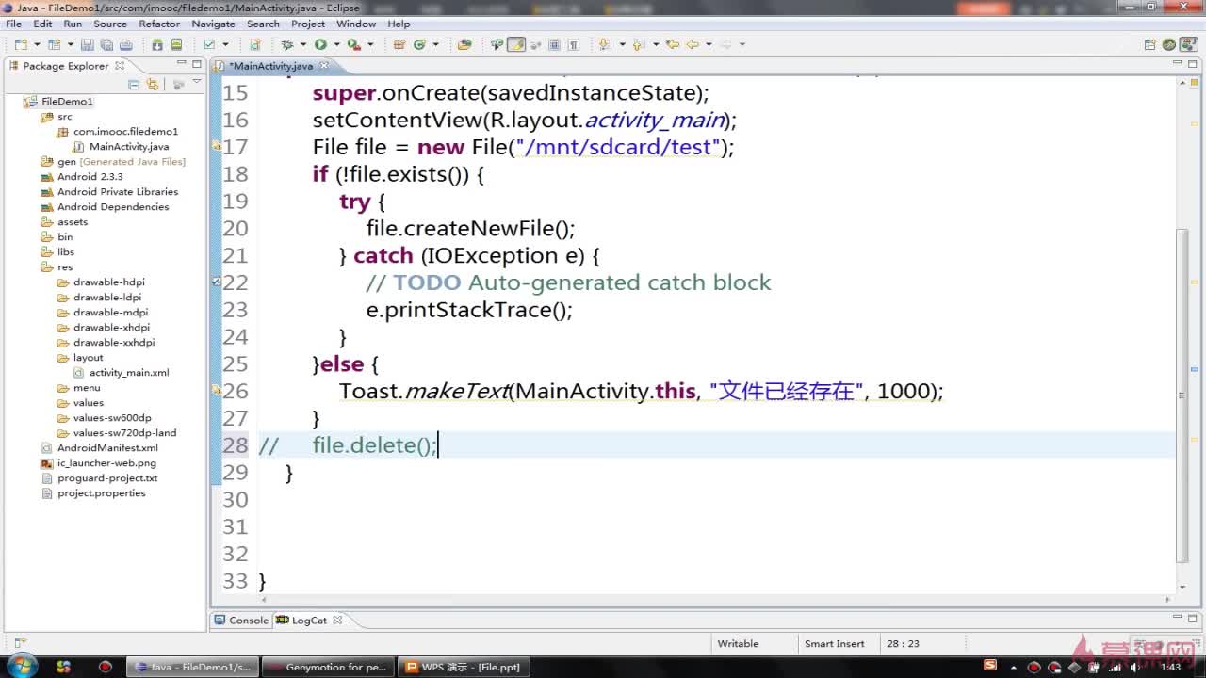

**File file = this.getFilesDir(); // 获取文件目录，这个目录是当前应用程序默认的数据存储目录**

**Log.i("info",file.toString());**

**----------**

**File file = this.getCacheDir(); //这个目录是当前应用程序默认的缓存文件的存放位置**

**Log.i("info",file.toString());**

**一些不是非常重要的文件可以通过这种方法创建、使用；**

**如果手机的内存不足的时候，系统会自动去删除App的chche目录的数据。**

**-------------------**

**File file = this.getDir("imooc",MODE_PRIVATE);**

**Log.i("info",file.toString());**

**------------------**

**权限**

**MODE_PRIVATE**

**- 为默认操作模式，代表该文件是私有数据，只能被应用本身访问，在该模式下，写入的内容会覆盖原文件的内容。**

**MODE_APPEND**

**- 模式会检查文件是否存在，存在就往文件追加内容，否则就创建新文件。**

**MODE_WORLD_READABLE 和 MODE_WORLD_WRITEABLE**

**- 用来控制其他应用是否有权限读写该文件**

**MODE_WORLD_READABLE**

**- 表示当前文件可以被其他应用读取**

**MODE_WORLD_WRITEABLE**

**- 表示当前文件可以被其他应用写入**

**-----------------**

**外部文件**

**this.getExternalFilesDir(type);**

**-----------------**

**可以得到外部的存储位置，该位置的数据跟内置是使用是一样的；**

**优点：如果App卸载了，这里面的数据也会自动清除干净，没有残留**

**File file = this.getExternalCacheDir();**

**Log.i("info",file.toString());**

**注意：如果开发者不遵守规则，没有把数据放入 data/data/<包名> 或者 /mnt/sdcard/Android/data/<包名>，那么，卸载之后数据将不会自动清除，将会造成很多垃圾数据。**

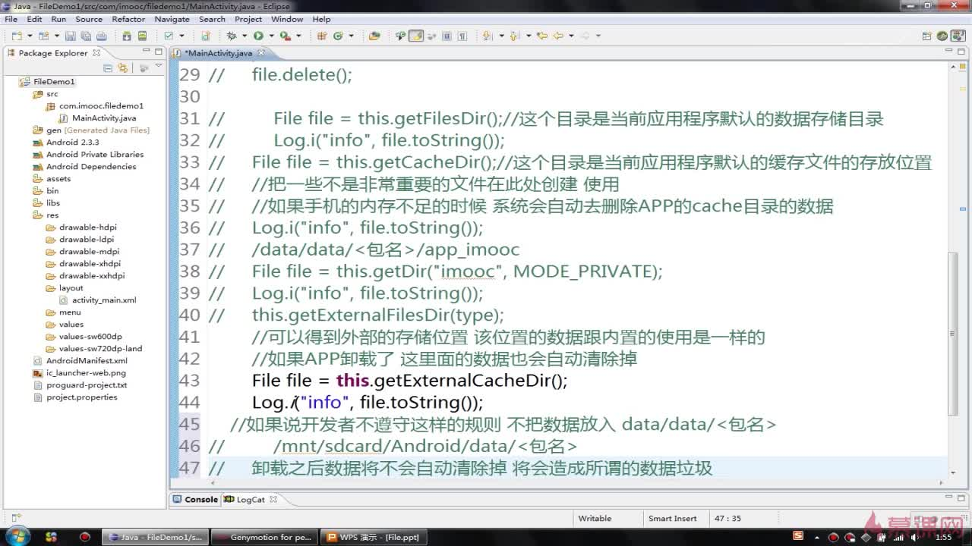

**数据篇——File**

### 开启输入流：

**Android中文件存储的操作：**

**Activity提供了 openFileOutput()方法可以用于把数据输出到文件中，具体的实现过程与在Java中保存数据到文件中是一样的。**

**创建的文件保存在/data/data/<package name>/files目录**

**openFileOutput(fileName,MODE)：第一个参数是文件的名字，第二个参数是权限，权限可以叠加的。**

**如果希望文件被其他应用读和写，可以传入：**

**MODE_WORLD_READABLE + MODE_WORLD_WRITEABLE，也就是说，权限是可以合理地叠加在一起。**

**------------------**

**当应用程序在安装时，系统就会分配给他一个userid，当该应用要去访问其他资源比如文件的时候，就需要userid匹配。默认情况下，任何应用创建的文件，sharedpreferences，数据库应该都是私有的（位于/data/data/<package name>/files），其他程序无法访问。除非在创建时指定了MODE_WORLD_READABLE 或者 MODE_WORLD_WRITEABLE。**

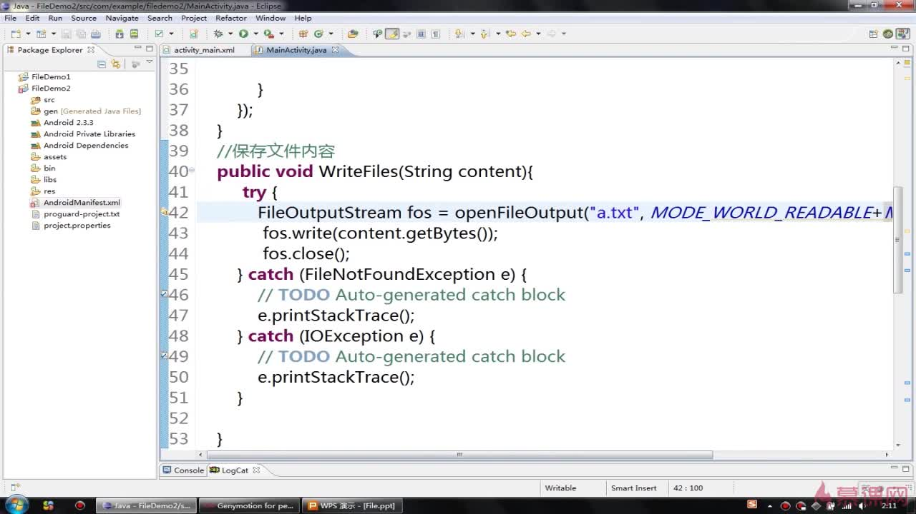

### 实例：

#### 写文件：

public void WiterFile(String content) {

try {

FileOutputStream fos = openFileOutput("a.txt", *MODE_PRIVATE*);

fos.write(content.getBytes());

fos.close();

} catch (FileNotFoundException e) {

e.printStackTrace();

} catch (IOException e) {

e.printStackTrace();

}

}

#### 读文件：

public String ReaderFile() {

String s = null;

try {

FileInputStream fis = openFileInput("a.txt");

ByteArrayOutputStream baos = new ByteArrayOutputStream();

byte[] buffer = new byte[1024];

int len = 0;

while ((len = fis.read(buffer)) != -1) {

baos.write(buffer, 0, len);

}

s = baos.toString();

fis.close();

baos.close();

} catch (FileNotFoundException e) {

e.printStackTrace();

} catch (IOException e) {

e.printStackTrace();

}

// Toast.makeText(MainActivity.this, s, Toast.LENGTH_SHORT).show();

return s;

}

# Android四大组件：

## Android组件之Activity：

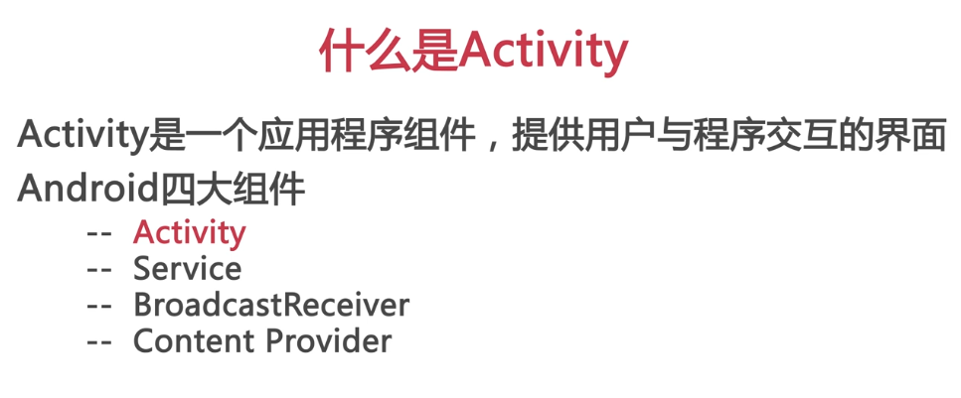

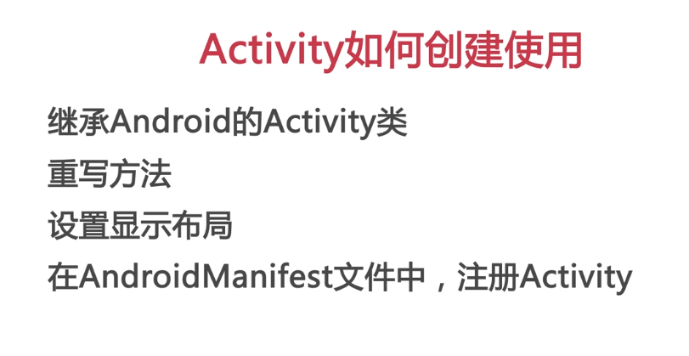

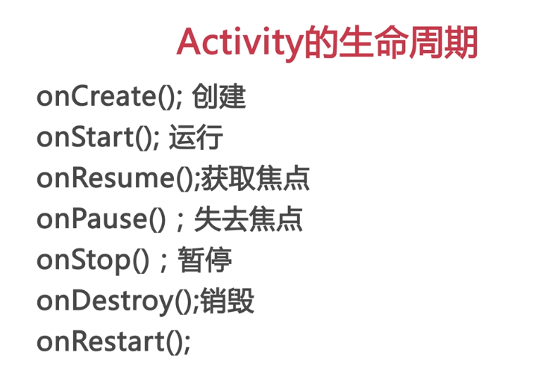

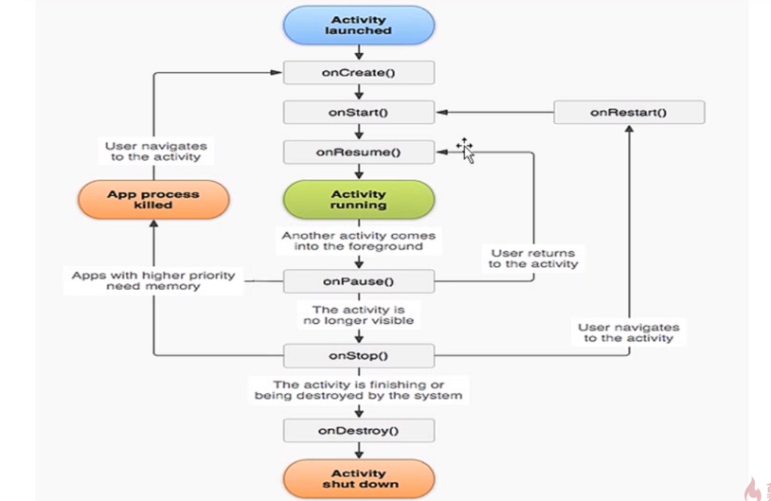

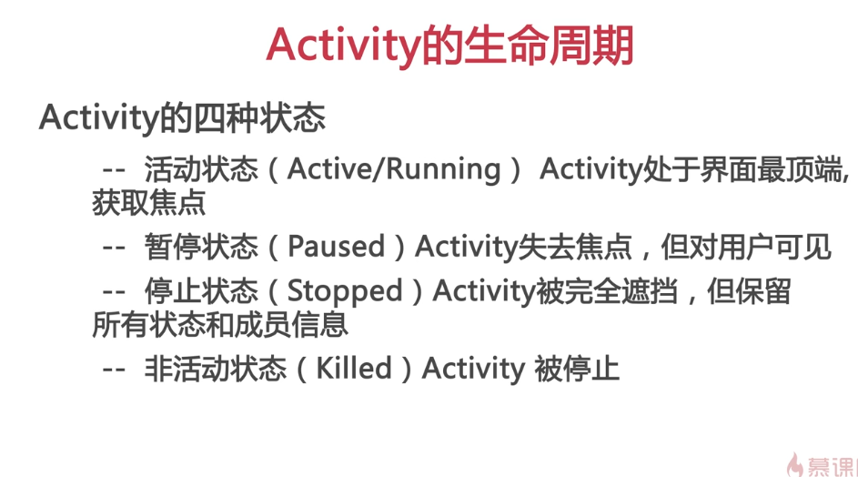

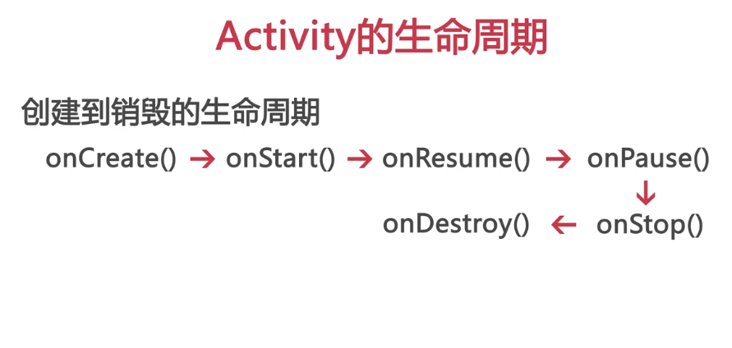

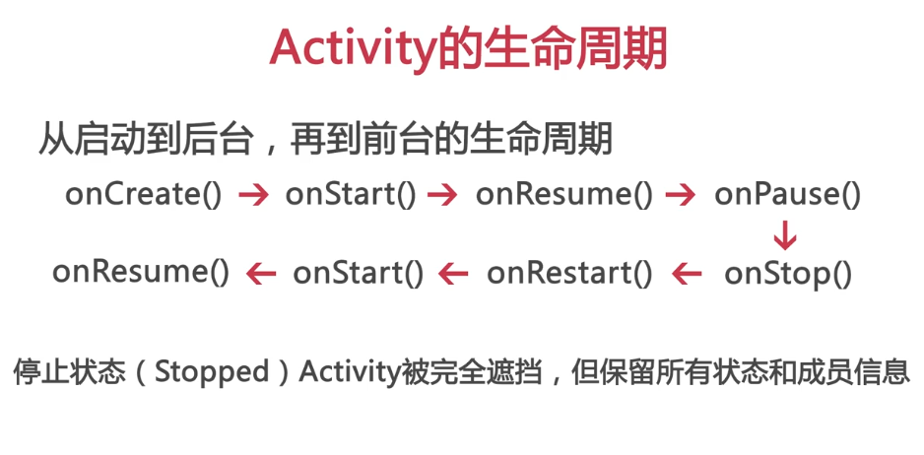

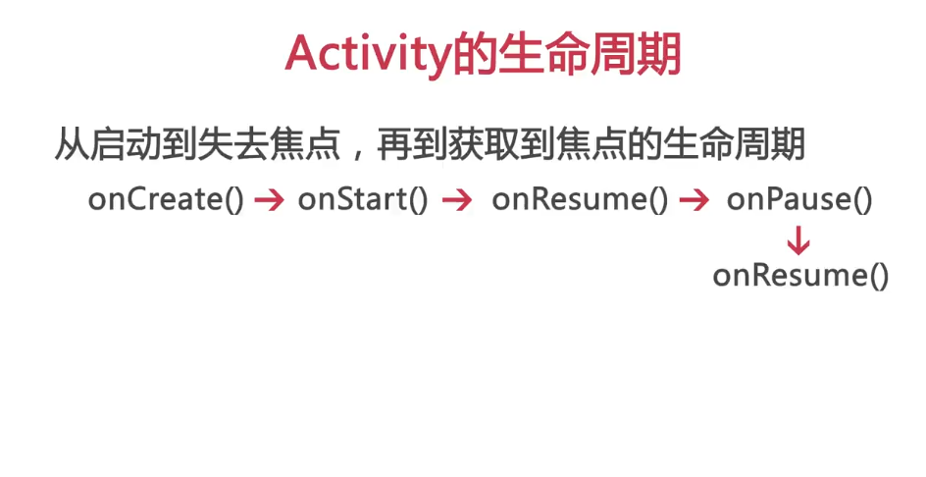

## Android四大组件之ContentProvider：

### 为什么要引入ContentProvider：

**数据存储方式：**

**Shared Preferences**

**文件存储**

**SQLite**

**其他还有网络存储等**

**缺点：都只是在单独的一个应用程序之中达到一个数据的共享，不能访问其他应用的数据。**

**那么，其他程序想要获取当前程序的数据，就应该通过ContentProvider，原理图如下：**

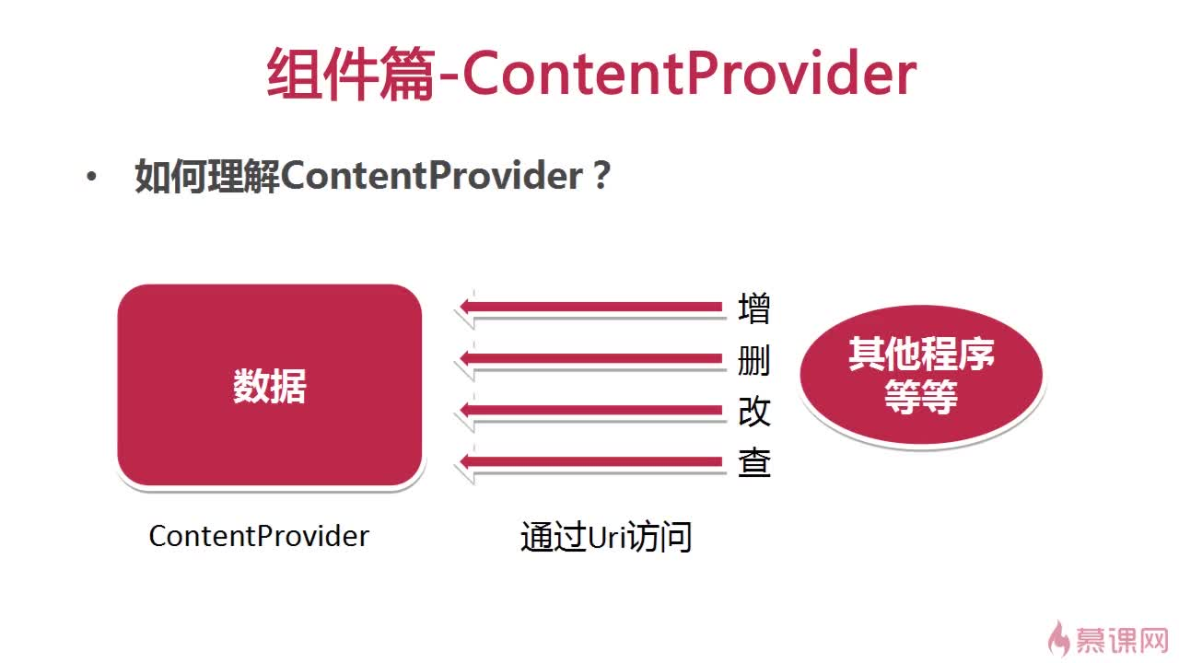

### Android是如何实现 ContentProvider?

**1. 继承抽象类 ContentProvider 实现一系列针对于数据的增删改查等方法；**

**2. 需在 AndroidManifest.xml 中完成对 ContentProvider的注册。**

**<provider**

**android:name="com.imooc.MusicProvider"**

**android:authorities="com.provider.music" ></provider>**

**注：注册的anthorities的属性值，是全局唯一的。**

第三方的访问能力完全取决于你自定义的ContentProvider，如果定义的ContentProvider只实现查询功能，那么第三方程序就只能做查询的操作，不能做其他的操作。

**继承 ContentProvider 之后实现的几个方法：**

**onCreate() ：在ContentProvider创建后使用。**

**Cursor query(Uri uri, String[] projection, String selection, String[] selectionArgs, String sortOrder)：根据Uri查询selection指定的条件所匹配的全部记录，并且可以指定查询哪些字段、以什么方式排序。**

**insert(Uri uri, ContentValues values)：根据Uri插入values对应的数据。**

**delete(Uri uri, String selection, String[] selectionArgs)：根据Uri删除selection指定的条件所匹配的全部记录。**

**update(Uri uri, ContentValues contentValues, String selection, String[] selectionArgs)：根据Uri修改selection指定的条件所匹配的全部记录。**

**比较值得注意的如下：**

**getType(Uri uri)：返回当前Uri的 MIME 类型。**

**如果当前的Uri包含多条记录，那么 MIME 类型字符串就以 vnd.android.dir/ 开头。**

**如果该Uri对应的数据只有一条记录，那么 MIME 类型字符串就以 vnd.android.cursor.item/ 开头**

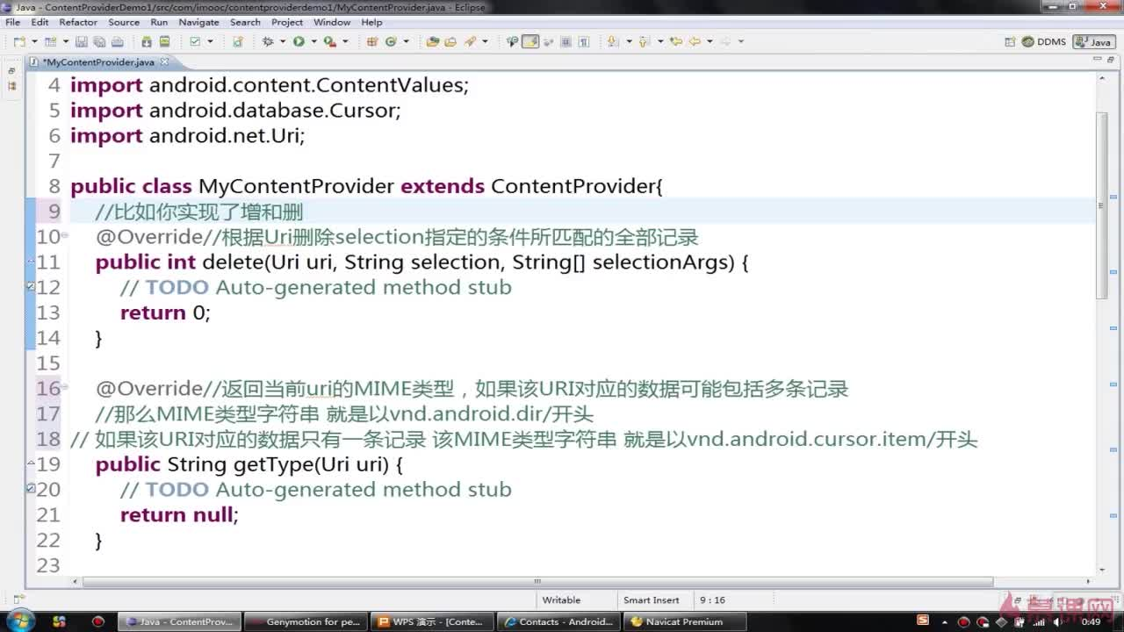

### 重点：

##### 何为Uri？

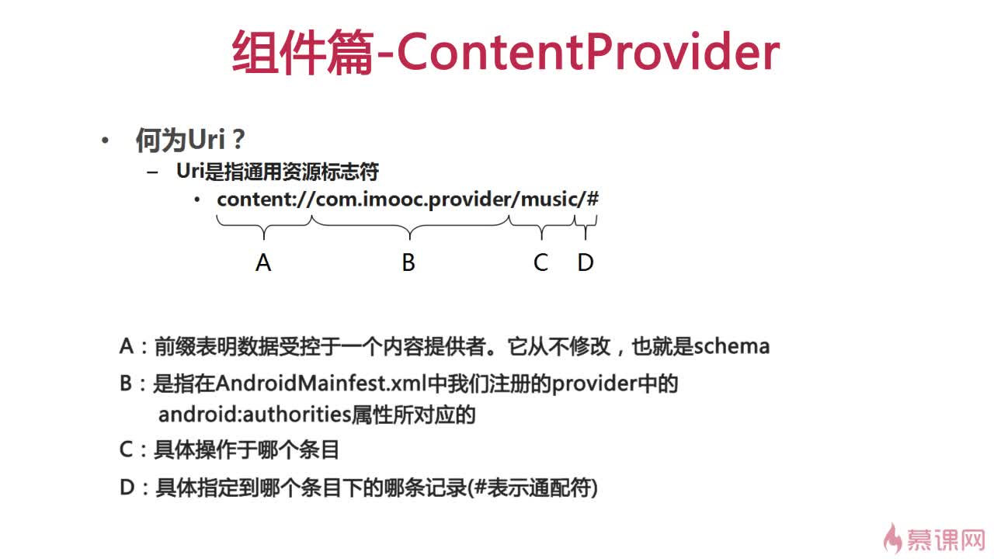

##### UriMatcher类：

**如果match()匹配失败，则返回 -1，也就是 UriMatcher.NO_MATCH。**

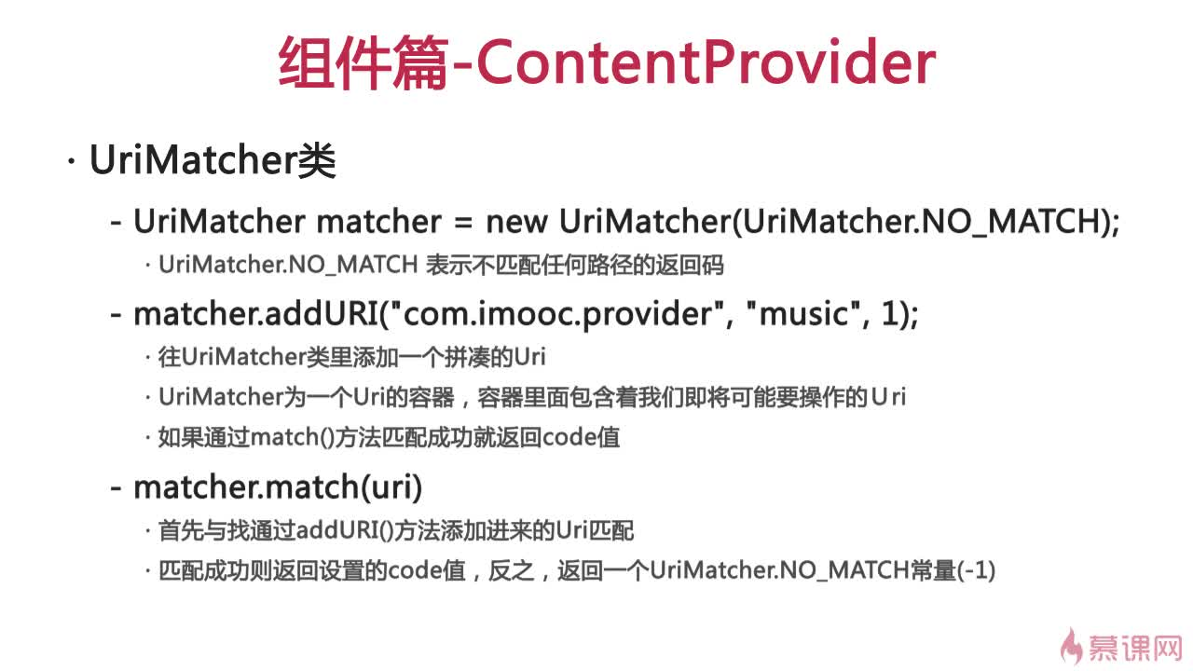

##### ContentResolver：

**1. 使用 ContentResolver 操作 ContentProvider 中的数据：**

当外部应用需要对 ContentProvider 中的数据进行增删改查的时候，可以使用 ContentResolver 类来完成。

**2. 使用 Activity 提供的** getContentResolver() 方法获取 ContentResolver 对象。

**3. ContentResolver 类提供了与 ContentProvider 类相同签名的四个方法：**

**-- public Uri insert(Uri uri,ContentValues values).该方法用于往ContentProvider里面添加数据。**

**-- public int delete(Uri uri,String selection,String[] selectionArgs).该方法从ContentProvider中删除数据。**

**-- public int update(Uri uri,ContentValues values,String selection,String[] selectionArgs).该方法用于更新ContentProvider里面的数据。**

**-- public Cursor query(Uri uri,String[] projection,String selection,String[] selectionArgs,String sortOrder).该方法用于从ContentProvider中获取数据。**

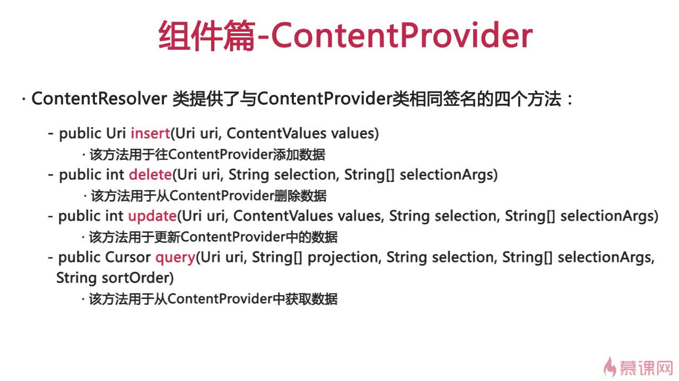

### 实例：

**(实现代码见ContentProviderTest)**

**要实现的功能**

**1. 使用系统提供的 ContentProvider**

**- 查询联系人**

**- 增加联系人**

**2. 使用自定义的ContentProvider**

**- 自定义**

**------------------**

**必须添加的权限：<uses-permission android:name="android.permission.READ_CONTACTS"/>**

**-----------------**

**查询方法——query(Uri uri,String[] projection,String selection,String[] selectionArgs,String sortOrder)的解析：**

**联系人的Uri地址：ContactsContrac.Contacts.CONTENT_URI。**

**查询的内容（projection），可以直接自定义一个数组表示：new String[]{Contacts._ID,Contacts.DISPLAY_NAME}，其中 Contacts._ID,Contacts.DISPLAY_NAME 都是系统写死了的常量，都可以直接调用，分别表示主键和人名。**

**查询的条件（selection）：不需要的话就写 null，另外selectionArgs也写成null。**

**排序（sortOrder）采用默认排序，所以也写成 null。**

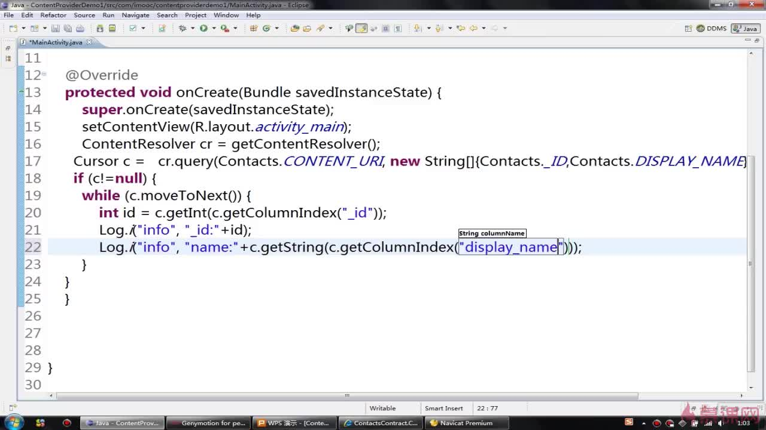

**号码的查询不再像前面那种直接查询，而是必须通过联系人的Id去查找对应的电话，如果不这么做，查出来的电话号码可能不是当前联系人的电话号码。**

**依然需要通过ContentResolver来查询（在上节课的游标循环之内），然后返回一个游标Cursor，再通过游标去查询号码。这样就形成了“游标套游标”。**

**需要导入的包：android.provider.ContactsContract.CommonDataKinds.Phone;**

**1. 查询的 Uri : Phone.CONTENT_URI。**

**2. 查询的内容：号码除了数字以外，还有分类型（例如移动号码、家庭号码），所以对应两个属性：Phone.NUMBER,Phone.TYPE。查询内容就是 new String[]{Phone.NUMBER,Phone.TYPE}。**

**3. 查询条件，是根据 Id 去查的，写做 Phone.CONTACT_ID+"="+id。注意等号一定要加引号。**

**4. 最后两个属性这里不需要，都写成 null 就可以了。**

**-------------**

**通过游标查询电话之后，记得关闭游标c1。注意这里的关闭是在 if (c1!=null)语句块之内，如果写到外面则会存在空指针异常。**

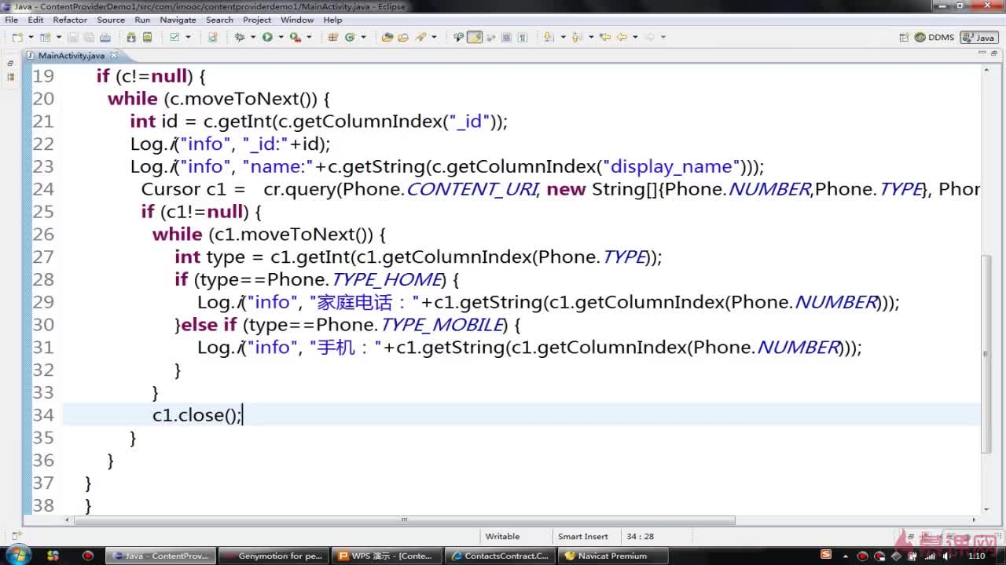

**// 根据联系人的ID去查询联系人的邮箱地址（截图有误）**

**Cursor c2 = cr.query(Email.CONTENT_URI,new String[]{Email.DATA,Email.TYPE},Email.CONTACT_ID+"="+id,null,null);**

**if (c2!=null){**

**while (c2.moveToNext()){**

**int type = c2.getInt(c2.getColumnIndex(Email.TYPE));**

**if (type == Email.TYPE_WORK){**

**Log.i("info","工作邮箱："+Email.DATA);**

**}**

**}**

**c2.close();**

**}**

**------------**

**最后，别忘了关闭游标c。**

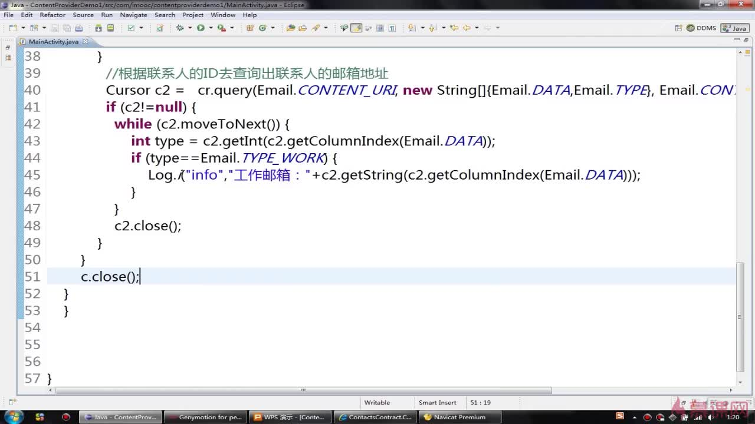**插入电话信息**

**其中的 Data.CONTENT_URI 要导入的包是：android.provider.ContactsContract.Data; 而系统自动匹配的可能是其他包，这时就会出错，所以要检查一下是不是导错包了。**

**需要添加的权限：**

**<uses-permission android:name="android.permission.READ_CONTACTS"/>**

**<uses-permission android:name="android.permission.WRITE_CONTACTS"/>**

**--------------------**

**代码：**

**values.put(StructuredName.RAW_CONTACT_ID,raw_contact_id);**

**values.put(StructuredName.DISPLAY_NAME,"张三");**

**values.put(StructuredName.MIMETYPE,StructuredName.CONTENT_ITEM_TYPE);//声明MiME类型是一条记录，而不是很多条**

**uri = cr.insert(Data.CONTENT_URI ,values);**

**values.clear();**

**// 插入电话信息,需要指定电话号码以及类型，尤其是类型，比较容易忘记去添加**

**values.put(Phone.RAW_CONTACT_ID,raw_contact_id); // 先确定主键，然后才能正确地添加信息**

**values.put(Phone.NUMBER,"1333333333");**

**values.put(Phone.MIMETYPE,Phone.CONTENT_ITEM_TYPE);**

**cr.insert(Data.CONTENT_URI,values);**

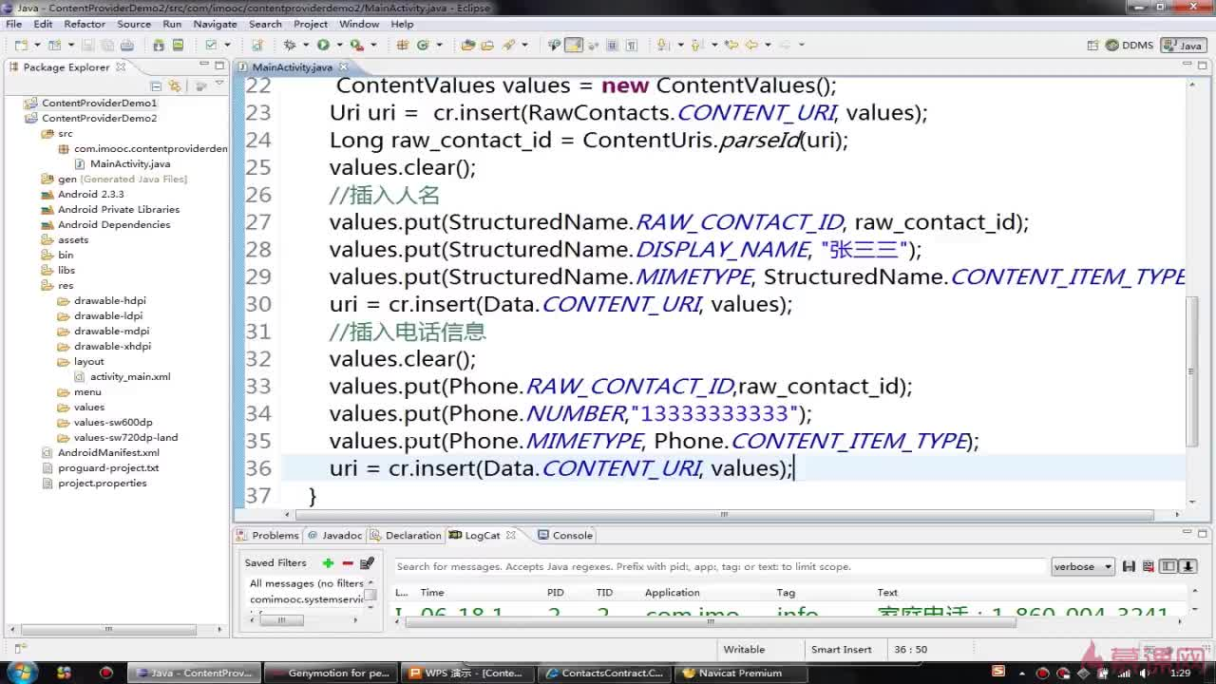

**了解内容：**

**自定义的ContentProvider很难，需要自己去写一整套的ContentProvider，而且实际意义也不大，一般是企业实现多个程序的数据共享的时候才会用到。**

**也就是说，自定义的 ContentProvider 是为了解决多个程序的数据共享的问题。**

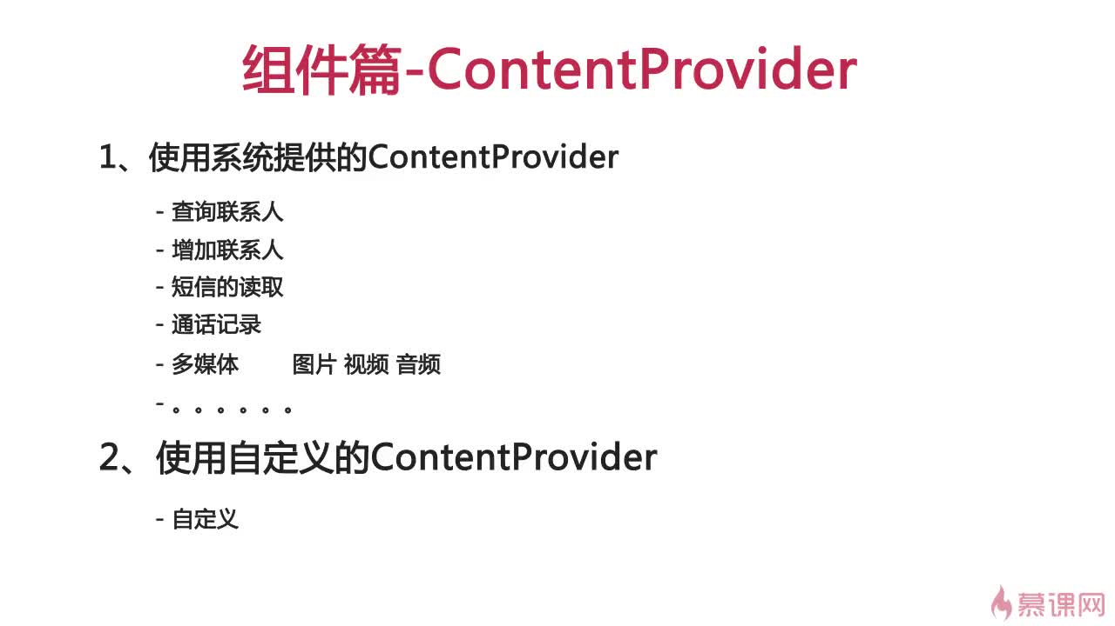

## Android四大组件之Broadcast/BroadcastReceiver：

### 什么是广播：

**1. Boastcast（广播）是一种广泛运用的在应用程序之间传输信息的机制。**

**2. BroadcastReceiver（广播接受者）是对发送出来的广播进行过滤并响应的一类组件，它就是用来接收来自系统和应用中的广播。**

**3. 用途举例：**

**\* 当开机完成后系统会产生一条广播；有些程序会接收此广播而启动程序，这就是“自启动”。**

**\* 当网络状态改变时系统会产生一条广播；一般用于提示用户。**

**\* 当电池电量改变时，系统会产生一条广播；**

**\* 其他。**

### 为什么需要广播？

**假如没有广播，那么，很多事情都要自己做，需要自己想办法去获取数据。**

**有了广播，我们只需等待广播告诉我们信息。**

### 广播的优点：

**1. 大大减少开发的工作量和开发周期**

**2. 作为应用开发者，只需要掌握 BroadcastReceiver，不需要了解底层实现。**

### 广播的种类：

##### 普通广播（Normal broadcasts）

**所有监听该广播的广播接收者都可以监听到该广播。**

##### 有序广播（Ordered broadcasts）

**按照接收者的优先级顺序接收广播，优先级别在 intent-filter中的priority中声明，-1000到1000之间，值越大，优先级越高。可以终止广播意图的继续传播。接收者可以篡改内容。**

##### 异步广播（粘滞性滞留广播）

**不能将处理结果传给下一个接收者，无法终止广播。**

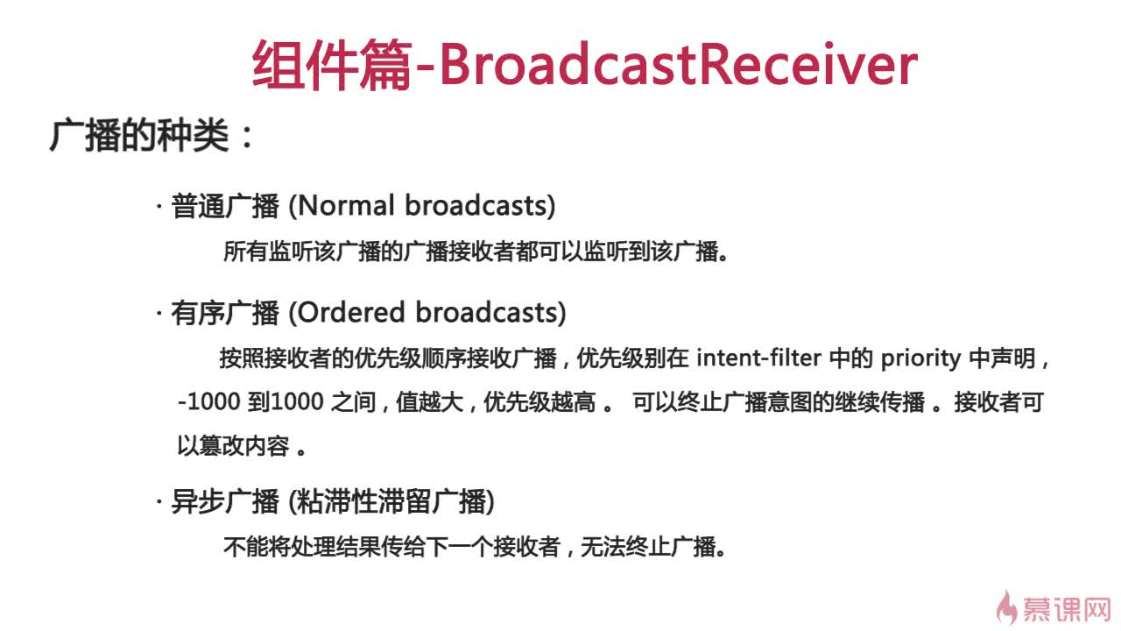

#### 普通广播的特点：

**1. 同级别接收，次序随机**

**2. 级别低的后收到广播**

**3. 接收者不能截断广播的继续传播也不能处理广播**

**4. 同级别动态注册高于静态注册（动态注册的优先级别更高）**

#### 有序广播特点：

**1. 同级别接收顺序是随机的**

**2. 能截断广播的继续传播，高级别的广播接收器收到该广播后，可以决定是否截断该广播。**

**3. 接收器能截断广播的继续传播，也能处理广播。**

**4. 同级别动态注册高于静态注册。**

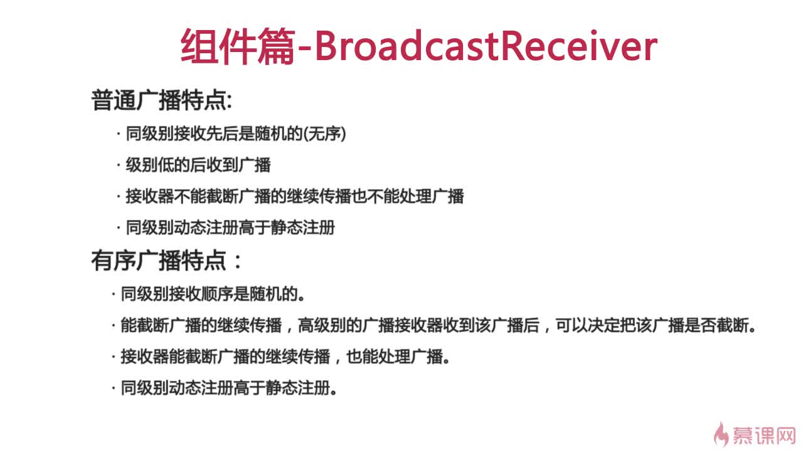

### 使用方法：

#### 发送：

**1. 把信息装入一个 Intent对象（如Action、Category）**

**2. 通过调用相应的方法将 Intent对象以广播方式发送出去：**

**sendBroadcast()**

**sendOrderBroadcast()**

**sendStickyBroadcast()**

#### 接收：

**当 Intent 发送以后，所有已经注册的 BroadcastReceiver 会检查注册时的 IntentFilter 是否与发送的 Intent 相匹配，若匹配则就会调用 BroadcastReceiver的 onReceive()方法。所以当我们定义一个 BroadcastReceiver 的时候，都需要实现 onReceive()方法。**

### 注意：

**BroadcastReceiver需要注册**

**\* 静态注册**

**\* 代码注册**

**注意！！！！**

**1. BroadcastReceiver 生命周期只有十秒左右。**

**2. BroadcastReceiver 里面不能做一些耗时操作（就是因为生命周期短）**

**3. 耗时操作应该通过发送 Intent 给 Service，由Service来完成**

**4. 不能使用子线程。使用子线程不可靠！因为BroadcastReceiver生命周期太短，可能接收都结束了，子线程还没结束。接收器一旦结束了，Receiver所在的进程很容易在需要的时候被杀死，因为此时它是空进程（没有任何活动组件的进程就是空进程），一旦宿主进程被杀掉了，那么正在工作的子进程也会被杀死。**